事务代理服务器
TreeSVR
技术大全

上海铁道大学MIS研究所
一九九九年一月
前 言

树有树冠、树干、树根三部分，这三部分互为服务，树冠进行光合作用，利用光能和树根从土壤中吸取的养料作为动力，吸收二氧化碳，释放氧气。树干则是一棵树的主干，它撑起一棵树，使它可以傲立于大自然。树根则从土壤中吸取养料。……。多么和谐的整体。自然给我们以启迪。
树是绿色的。
我们要设计象树一样的信息系统。
我们拿树来形象说明一种复杂的数据结构，这种数据结构，“养育”了信息查询这一应用，使计算机比人的本领大了。

随着信息系统规模的扩大，应用模型越来越复杂。信息的存储、管理、从即有信息资源中获取管理决策信息、利用中央信息系统的能力实现复杂的业务模型等构成了一个信息系统的主要业务，而如何协调客户/服务器方式信息系统的业务传递、信息共享机制更是得以深层次开发。
在客户/服务器方式信息系统中，信息系统的开发者面对的主要问题是：
- 如何简化客户端对服务器的访问界面；
- 如何划分客户业务、还是服务器业务；
- 划分给服务器的业务如何协调。
TreeSVR就是一个试图全方位解决这些问题的一个产品，它：
- 利用事务语言ASQL统一了事务定义；
- 提供了一组访问共享数据资源的标准API，简化了客户端对服务器数据的访问；
- 将服务器业务用引擎方式实现，由TreeSVR负责协调这些引擎，解决服务的并发执行。

TreeSVR是基于事务的信息系统的一个重要产品，它的最初原型设计开始于1996年底，1997年开发出了第1版，并在医院信息系统这样的大型业务系统中得到应用。在总结第1版的经验教训及应用情况的基础上，开发出了第2版，目前可交付使用的就是这个版本。需指出的是作为TreeSVR的构件的很多部分都是在使用了近十年的软件之上的提高与集成，可靠性都已得到充分证实。

TreeSVR，事务代理服务器就这样诞生了。

欢迎使用《事务代理服务器TreeSVR》。愿TreeSVR之树常青。
目 录

1 概述 7
1.1 TreeSVR特性 7
1.2 TreeSVR的定位 7
2 TreeSVR使用手册 9
2.1 TreeServer 安装准备 9
1.2 TreeServer 安装 12
1.3 TreeServer 目录结构 12
1.4 TreeServer 运行前设置 13
1.4.1 TreeSVR 的系统设置 13
1.1.2 ASQL 的设置 15
1.1.3 用户引擎的设置 17
1.5 TreeServer 运行 19
1.5.1 通过TreeSVR 服务管理器启动 19
1.5.2 通过控制面板的服务来启动 19
1.5.3 TreeSvr.EXE命令行 20
1.6 TreeServer 系统的优化 21
1.7 TreeServer 的客户访问 21
1.8 用户管理 21
1.8.1 TreeSvr用户登录界面 21
1.8.2 TreeSvr管理界面 22
1.8.3 添加新用户界面 22
1.8.4 用户属性界面 23
1.8.5 更改用户名 24
1.8.6 用户规则设定界面 24
1.8.7 登录控制界面 24
1.8.8 用户登录时间控制界面 25
1.8.9 用户权限控制界面 25
3 TreeSVR体系结构 27
3.1 服务器系统架构 27
1.1.1 多进程事务服务引擎 29
1.1.2 单进程多线程事务服务引擎 30
1.2 TreeSVR软件结构 31
1.2.1 TreeSVR产品结构 31
1.2.2 TreeSVR软件结构 32
1.3 TreeSVR引擎开发 35
1.3.1 TreeSVR引擎开发 35
1.1.2 引擎开发要求 37
1.1.3 引擎的提供形式 38
1.1.4 TreeSVR软件构成 40
1.4 TreeSVR应用程序界面（API） 40
1.1.1 API一般定义 40
1.1.2 TreeSVR客户端动态连接库提供的API函数 44
4 TreeSVR安全策略 46
4.1 TreeSVR操作系统安全 46
1.2 TreeSVR服务器安全 47
1.3 TreeSVR事务安全 47
1.4 TreeSVR数据库安全 48
1.5 TreeSVR对象授权办法 49
5 TreeSVR事务完整性控制 50
5.1 什么是事务处理 50
1.2 快速事务提交 51
6 客户/服务器系统开发 53
6.1 TreeServer与服务引擎间通讯协议 53
1.1.1 任务请求包 54
1.1.1.1 读数据库信息(cmTS_OPEN_DBF) 54
1.1.1.2 关闭数据库表(cmTS_CLOSE_DBF,Q.0x2001) 54
1.1.1.3 读数据库记录(cmTS_REC_FETCH, Q.0x2002) 55
1.1.1.4 写数据库记录(cmTS_REC_PUT, Q.0x2003) 55
1.1.1.5 增加数据库记录(cmTS_REC_ADD, Q.0x2004) 56
1.1.1.6 添数据库记录(cmTS_REC_APP,Q.0x2005) 56
1.1.1.7 删数据库记录(cmTS_REC_DEL, Q.0x2006) 56
1.1.1.8 读数据库BLOB记录(cmTS_BLOB_FETCH, Q.0x2007) 57
1.1.1.9 写数据库BLOB记录(cmTS_BLOB_PUT,Q. 0x2008) 57
1.1.1.10 读数据表记录数(cmTS_DBF_RECNUM,Q. 0x2009) 58
1.1.1.11 锁定数据库表(cmTS_LOCK_DBF,Q. 0x2010) 58
1.1.1.12 解除锁定数据库表(cmTS_UNLOCK_DBF,Q. 0x2011) 59
1.1.1.13 取域信息 (cmTS_FIELD_INFO,Q. 0x2012) 59
1.1.1.14 内存交互读数据库BLOB记录(cmTS_ BLOB_ MEM_FETCH,Q. 0x2013) 59
1.1.1.15 内存交互写数据库BLOB记录(cmTS_BLOB_ MEM_PUT,Q. 0x2014) 60
1.1.1.16 取数据字典信息 (cmTS_GET_DICT_INFO,Q. 0x2101) 60
1.1.1.17 存数据字典信息 (cmTS_PUT_DICT_INFO,Q. 0x2102) 61
1.1.1.18 ASQL语法文件方式请求ASQL服务(B) 61
1.1.1.19 ASQL脚本方式请求ASQL服务(A) 62
1.1.1.20 ASQL综合语法，含变量引用等(C,E) 63
1.1.2 结果应答 64
1.1.3 信息包 64
1.1.4 请求服务器状态提示 64
1.1.5 TreeServer内部协调信息包 65
1.1.6 TreeServer用户自定义引擎调用 66
1.2 客户请求函数接口 66
1.2.1 用户管理 66
1.2.1.1 用户注册 66
1.2.1.2 用户注消 67
1.1.1.3 修改用户口令 67
1.1.1.4 用户在服务器上当前登录数量的查询 67
1.1.2 数据库操作 67
1.1.2.1 打开表 67
1.1.1.2 关闭表 68
1.1.1.3 锁定表 68
1.1.1.4 解锁表 68
1.1.1.5 取记录 68
1.1.1.6 写记录 69
1.1.1.7 删记录 69
1.1.1.8 追加记录 70
1.1.1.9 插入记录 70
1.1.1.10 BLOB取 70
1.1.1.11 BLOB放 70
1.1.1.12 取表的记录数 71
1.1.1.13 取表的域信息 71
1.1.1.14 通过名字取表的域内容 72
1.1.1.15 通过顺序号取表的域内容 72
1.1.3 事务语言ASQL 72
1.1.3.1 文件方式引用ASQL 72
1.1.1.2 内存方式引用ASQL 73
1.1.1.3 带参数的立即方式引用ASQL 74
1.1.4 文件传输 75
1.1.4.1 文件上传给服务器 75
1.1.4.2 文件从服务器下传 75
1.1.5 系统 75
1.1.6 数据仓库(历史数据) 76
1.1.7 数据字典操作 77
1.1.7.1 读数据字典 77
1.1.1.2 写数据字典 78
1.1.1.3 TreeSVR任意功能引用 78
1.1.1.4 客户端TCP/IP通信设置 79
1.2 用户管理 79
1.2.1 TreeServer 的用户帐号信息结构 79
1.2.2 帐号信息的索引号 81
1.2.3 TreeServer 用户帐号管理协议 81
1.2.3.1 用户帐号的管理级操作 82
1.2.3.2 用户级帐号操作协议 84
1.2.3.3 获取当前登录信息 85
1.2.3.4 获取当前同名用户登录数量 85
1.2.4 超级用户ADMIN 85
1.3 用户文件传输 86
1.3.1 取用户文件 86
1.3.2 放用户文件 86
2 浏览器/服务器方式系统开发 87
2.1 Web方式信息系统 87
2.1.1 基本概念介绍 87
2.1.1.1 什么是Internet 87
2.1.1.2 什么是Intranet 88
2.1.2 Internet 或 Intranet 的联网 88
2.1.2.1 一般联网问题 88
2.1.2.2 在 Internet 上发布信息 88
2.1.3 WWW 90
2.2 Web上的静态信息与动态信息 90
2.2.1 静态信息 90
2.2.2 动态信息 91
2.3 网络计算方式信息系统特点 93
3 Web方式信息统架构 95
3.1 内部Web方式信息系统配置 95
3.2 服务程序开发 96
3.2.1 Windows NT技术准备 96
3.3 关于配置Tdc.dll中环境的几点问题 104
4 开发实例 107
5 历史数据管理 109
5.1 历史数据管理的重要性 109
5.2 构成历史数据的数据分类 111
5.3 历史数据采集与分析的机制 114
5.3.1 分析条件库定义 115
5.3.2 历史资料说明信息库 116
5.3.3 历史资料说明信息库 117
5.3.4 历史资料数据采集流程 118
5.3.5 历史资料分析流程 119
5.4 历史数据采集与分析 119
5.4.1 历史资料采集 119
5.4.2 历史资料获取 120
5.5 历史数据采集条件样例 122
6 TreeSVR系统管理 126
7 TreeSVR客户端常量定义 127
8 WindowsNT拨号网络建立操作说明 130
8.1 服务器端 130
8.2 客户端 132
9 固定事务(存储过程） 133
9.1 服务器端支持函数 133
9.2 客户端支持函数 135
10 TreeSVR引擎开发规范 139
10.1 结构定义 139
10.2 函数原型定义 141
10.2.1 引擎初始化 141
10.2.2 引擎析构 141
10.2.3 引擎引用 141
11 TreeSVR浏览器访问语法定义 142
12 Ftp 常用命令参考 146
13 TreeSVR并行事务机制 150
14 TreeSVR常见问题解答 151

概述

TreeSVR特性
TreeSVR是一个多用户事务代理服务器，它既可以作为一个关系数据库管理系统来使用。也可以做为事务服务器来使用。它为复杂环境下有效地实施重要的商业应用提供了一个强有力的客户/服务器平台。它把WindowsNT(Windows 2000)操作系统的能力、可扩展性、及易管理性与可靠性、高级的高端性能、客户/服务器数据及事务管理结合在一起。
下面是一些重要的TreeSVR特性：
特性 | 说明
每个库支持的表的数量 | 1000
库大小 | NT所支持的单一盘符的最大容量（>=1TB）
库数量 | 1000
列 | 每表2046
每张表支持索引数 | 10
索引关键字最大字节数 | 256
同时保持的用户连接数 | 100
用户数量 | 32767
同时打开的表的数量 | 100
存储过程 | 个数不限。参数个数不限，但其中字符串型量字符串最长32767字节
通讯协议 | (1)命令管道  (2)TCP/IP
最小内存需求 | 16M
最小硬盘需求 | 5M
支持界面语言 | DLL函数、ASQL

TreeSVR的定位

随着业务系统规模的扩大，共享数据越来越多，共享的业务资源也越来越多，于是出现了客户/服务器模型，但赖以在客户/服务器模型中完成服务业务的一般要靠关系数据库系统，如：ORACLE,Informix等来实现，这就带来了以下问题：
- 系统造价高，一般高档数据库系统价格昂贵；
- 不完全适合作业务模型服务器。数据库界面语言是SQL，而SQL是面向关系运算的，缺少过程能力，长大事务等业务处理所必须的支持。
- 系统开销大，数据库系统对硬件要求较高；
- 数据封闭，数据库系统的数据格式是较难于掌握的，不利于数据进行私有加密，即一旦了解了怎么访问数据库系统内数据，又有一定操作权限，数据库内数据就可随意访问。
- 软件结构封闭，很难进行功能扩充。

就是考虑到了上面这些因素，我们从最原始代码开发开始，开发了具有自主版权的TreeSVR——事务代理服务器。
TreeSVR的定位是这样的：
- 中小型数据库；
- 信息系统的事务服务器。由于TreeSVR目前的版本尚缺少分布事务处理能力，所以它还只适用于一台服务器（有别于两台或多台服务器协同工作）的系统。已经或可利用TreeSVR构建的系统如下例：
企业综合人事劳资系统
医院信息系统
医保中心办公系统
企业综合业务信息交流服务系统
- WEB服务器的综合信息管理；TreeSVR具有很强的WEB信息管理和发布能力。
- 操作简单，维护方便；数据格式开放。便于进行深层次开发。
- 支持ASQL语言；
- 运行于Windows NT操作系统。

TreeSVR使用手册
本手册包含安装 TreeServer 3.1 版的详细信息，这些信息可能未在 TreeServer 安装文档或帮助中没有包含，同时还包含了该软件发布之后的最新改动信息。建议用户在安装 TreeServer 之前一定要阅读该文档。

TreeServer 运行的环境的最低配置：
处理器：Pentium 100 以上
内存：32 Mb
硬盘空间：用户最大数据量*2
操作系统：Windows NT 4.0 以上
Service Pack 3 以上

TreeServer 安装准备
TreeSVR的用户安装程序能够自动设置诸如Treeserver Users用户组、共享路径、系统帐号等设置，它使服务器软件和客户机软件的安装基本上可以自动地完成，但是了解安装程序的工作任务，对用好TreeSVR十分有意义。

TreeServer 是一个基于 Windows NT 开发的事务代理服务器，本身提供了数据管理及事务服务的能力。其用户访问接口同时支持标准的用户访问方式和 Web 的访问方式。TreeServer 的安全系统是同 Windows NT 集成的，即使用 NT 的安全子系统来对用户进行审计，而基于事务的审计则是 TreeServer 内置的。

TreeServer 须运行于 Windows NT 平台上，要求中文 Windows NT4.00 以上版本，具体环境可以是域控制器或独立的服务器。安装前的准备工作根据用户的不同需求做不同的安排：

所有用户在安装前均须创建 TreeServer 的公共用户组，组帐号名字为 "TreeServer Users"，访问 TreeServer 的所有用户都应设定为该用户组的成员。

TreeServer 用户组通常为全局用户组。

如果用户需要通过 Internet 进行对服务器的访问，则须有一台 Web 服务器，Web 服务器可以与 TreeServer 运行于相同或不同的机器上。具体的细节可参阅系统设置。
TreeServer的用户与Windows NT上的用户是不同的，Windows NT的上的用户负责实施客户端与服器端通讯级的审计，即，客户端登录上的这个用户，如果连Windows NT也登录不上，则根本无法与TreeSVR产生联系。而登录TreeSVR时所用的用户是基于事务审计的。用户通过这个帐号才可产生与TreeSVR服务器的连接。
TreeSVR的用户帐号是与Windows NT完全独立的，它们之间没有一个影射关系。
基于此，装TreeSVR时一定先做Windows NT用户的开用户工作，然后才做TreeSVR的开用户工作。
Windows NT的全局组是针对域来讲的，只有域控制器可以创建全局组，如果当前服务器是单一服务器，即只有组。则只能创建本地组。
在Windows NT的一个物理网中，通常单一服务器的组名不应与同网内的其它服务器的域名相同，否则Windows NT可能认为这个服务器的缺省域是同名的域了，这可能是Windows NT的一种错误。

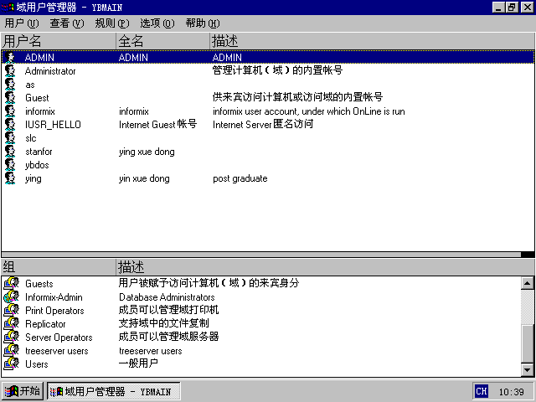

图1.1 用户组

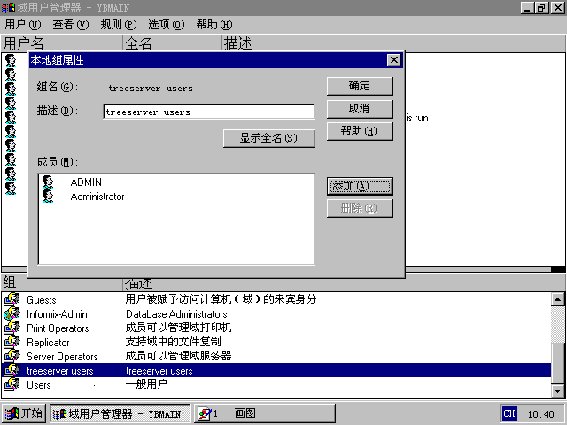

图1.2 TreeServer Users用户组设置

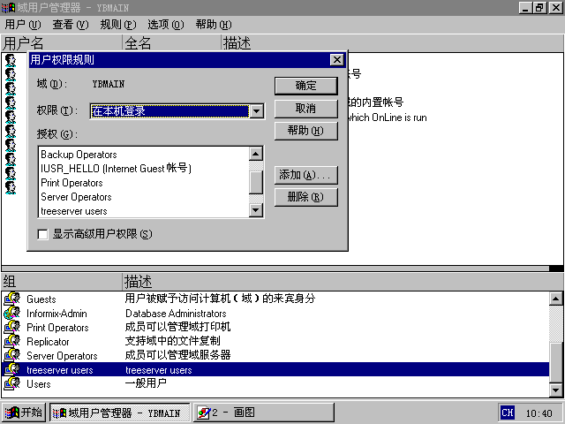

图1.3 TreeServer Users用户组本机登录权限设置

TreeServer 安装
TreeServer 是以 CDROM 的形式发行的，安装需要将 CDROM 介质放入 CDROM 驱动器，假设其驱动器盘符为 X:，运行
X:\TreeSvr\Setup.exe
安装程序将 TreeServer 系统及相关文件复制到指定的位置，但并没有自动的配置其运行所需的环境，待安装完成后须用户手工配置。（目前安装程序还有待完善）

TreeSVR 客户端无特别的安装要求，只需运行 TreeSVR 客户应用的系统可以登录到运行TreeSVR 的 Windows NT 服务器上即可。这取决于 TreeSVR 服务器与客户之间的通信是通过管道实现的，客户对管道的访问需通过 Windows NT 的安全审核。

在安装的过程中须输入的信息包含用户信息、安装目标路径、程序组的名称等，用户可根据实际情况和需要填写。

安装结束后既可对系统进行配置，详细信息参见 TreeServer 的系统设置，之后重新启动计算机，然后通过 TreeServer 服务的管理界面来启动运行该服务。

TreeServer 目录结构
根目录
- 由TREESVR=环境变量设置
- 缺省的位于由TreeSVR.EXE所处位置的上层目录。

Volume in drive E is WORKSPACE
Volume Serial Number is 1F7E-17EE
Directory of E:\treesvr

. <DIR> 12-02-98 10:59 .
.. <DIR> 12-02-98 10:59 ..
TEMP <DIR> 12-02-98 15:42 temp
//临时工作文件目录，由数据字典中TEMP_PATH=设置
BIN <DIR> 12-02-98 10:59 bin
//可执行文件目录
CODE <DIR> 12-02-98 11:00 code
//代码库目录
CONFIG <DIR> 12-02-98 11:00 Config
//配置文件目录
DATA <DIR> 12-02-98 11:00 Data
//数据表文件目录
\ROOT 基本数据库路径
\数据库名 其它数据库名
ENGINE <DIR> 12-02-98 11:04 Engine
//引擎动态连接库目录
LOG <DIR> 12-02-98 11:04 Log
//日志路径
0 file(s) 0 bytes
9 dir(s) 244,203,520 bytes free

TreeServer 运行前设置
在 TreeServer 安装完毕之后，即可对其进行设置。具体的设置步骤如下（以下我们使用 <TreeServerInstallDir> 变量来代表 TreeServer 安装的根目录）：

TreeSVR 的系统设置
- 创建一个环境变量 TREESVR=<TreeServerInstallDir>。
- 创建一个组名为 "TreeServer Users" 的用户组，并授予该用户组在本机登录的权限。将要访问 TreeServer 服务器的用户设定为 "TreeServer Users" 的用户组的成员。
- 从 <TreeServerInstallDir>/bin 下运行：treesvr.exe –install 来安装 TreeServer 的服务。
- 通过修改 <TreeServerInstallDir>/Config/TreeSvr.ini 中[Server] 段 Users 变量的值来设定最大并发用户数，默认值为 20。

TreeSVR.INI 文件的内容如下：

[Directory]
FtpRoot=C:\Users
UserHome=C:\Users
//用户共享目录根目录

HomeShareName=Users
//用户共享目录根目录共享名

[Scheduler]
MaxThread=20

[Server]
Users=20
//最大并发用户数

AuthServer=treesvr

[TCPIP]
PortOrService = 110
//TCPIP通信端口号或服务名，该服务在services文件中定义

用户主目录必须在<UserHome>指定的位置下面，这样TreeSVR才可以向客户端提供该用户的网络路径。否则TreeSVR无法提供用户工作路径。
TreeSVR形成用户工作路径的方法是：
- 取出帐号数据库中相应用户的工作主目录；
- 比较其前面一部分是否与UserHome相同，不同则返回出错信息；
- 相同，则依下面规则产生返回结果：
\\服务器名\ HomeShareName\<用户工作相对路径>
例：
服务器\\OHNT40上的用户DAVID的工作路径设为c:\users\david，c:\users是用户主目录，共享名为TSUSERS,则产生的返回结果为：
\\OHNT40\TSUSERS\DAVID

HomeShareName=用户公共主目录的共享名。
用户公共主目录必须以此名字共享。

如果当前准备登录到TreeSVR的用户多于[Server]Users的设置，将引起后来想登录的用户被挂起，直到当前系统上的用户数少于[Server]Users为止。而这个值设得太大将多消耗系统资源，故应给其一个合理的值。一般为当前系统可用用户数的一倍左右。

TCPIP通信协议设置
[TCPIP]
PortOrService = 110
这个参数用来设置TCPIP通信端口号或服务名，若是服务名，则该服务在文件：
\WINNT\SYSTEM32\drivers\etc\services
中必须有定义。该文件格式如下：
# 格式
#
# <服务名> <端口号>/<协议> [别名...] [#<注释>]
TreeSVR 1558/tcp treesvr_services #服务端口设置

定义示例：
PortOrService = 1558
PortOrService = TreeSVR

如果该参数设为-1或不设，则TreeSVR认为系统不支持TCP/IP通信。

采用TreeSVR进行客户与服务间通信的好处是可以在广域网上运行，例如，如果用户希望通过Internet进行通信，则只能采用TCP/IP协议；TreeSVR缺省的通信协议为“命名管道(Namedpipe)“，采用命名管道进行通信的好处是系统在通信一级就有安全控制，采用TCP/IP通信，所有请求直接由TreeSVR负责，而采用命名管道进行通信，客户端首先受到WindowsNT的审计，这对系统安全级别要求比较高的情况显得有些重要。

若采用TCPIP通信，则客户端采用的端口定义必须与服务器端一致，且在所有引用开始前，先通过TSCAPI.DLL中所提供的设置函数对通讯环境进行设置：
int tsSetTcpipPort( char *szPortOrService )
显然，若客户端为Windows9x，且szPortOrService这个参数为服务名，则该服务名在Windows9x那端要设置。如果直接用端口号，则什么也不用设。

- 通过修改 <TreeServerInstallDir>/Config/ TENGINE.INI 中相应设置的值来调整TreeSVR的引擎。

[ASQL]

ThreadNum = 6

ADFUNDLL=

ODBC_CONNECT_NUM = 10
ODBC_DSN = ORACLE_DB
ODBC_USER = P04
ODBC_Password = P04

说明：
ThreadNum ASQL服务线程数，指ASQL并发服务的线程数，此数缺省为6，即同时可执行的ASQL服务的数量；
ADFUNDLL=ASQL引擎表达式扩充函数动态连接库名称，如果没有这信扩充可以没有此关键字。缺省为没有。详见ASQL文档。

ODBC_CONNECT_NUM=与高档数据库并发连接数
ODBC_DSN = ODBC的DSN名字
ODBC_USER = 高档数据库用户名
ODBC_Password = 高档数据库用户口令
如果ODBC_CONNECT_NUM为0，则表示不与高档数据库连接，TreeSVR在起动时就将这些连接建立起来。

ASQL 的设置
ASQL 的数据字典存放在 <TreeServerInstallDir>/Config/asqlwmt.cfg 文件中。示例内容如下：
//ASQL事务服务引擎配置文件
//版权所有: (c)上海中铁高新软件中心 1997，1998
//
//本配置文件每行最长 254 ASCII字符

[MACRO]
PEI=YINZHU

[SYSTEM]
//CODE=e:\wmtasql\code\code.cod
CODE=g:\progra~1\treese~1\code\code.cod
LOGFILE=C:\Progra~1\TreeSe~1\LOG\TreeSvr.Log
LASTTID = 34

[FIELDCTL]
PATH=e:\wmtasql\fieldctl.dbf

[POLICY]
#OPENDBF
//NUM = 2
//F1 = LZ0.DBF
//F2 = LZ1.DBF

[DATABASE]
#Stores
PATH = e:\wmtasql\
#LZ
PATH=C:\Progra~1\TreeSe~1\Data\LZ\
#TG
PATH=C:\Progra~1\TreeSe~1\Data\tg\
#Hospital
PATH = D:\Hospital\
#INSURE
PATH = C:\Progra~1\TreeSe~1\Data\Insure\

[DBROOT]
#People
KEEP_PHYSICAL_ORDER = 1
DPACK_AUTO=0
TID=32
NDX1=People
KEY1=h_i

#Medicine
KEEP_PHYSICAL_ORDER = 1
DPACK_AUTO=0
TID=33
NDX1=code
KEY1=code
NDX2=spell
KEY2=spell

[PATH]
#DBROOT
PATH = C:\Progra~1\TreeSe~1\Data\

[DBROOT]
#LZ0
NDX1=
KEY1=

数据字典段描述：
1.[MACRO]
宏定义

2. [SYSTEM]
系统

代码：
CODE=g:\progra~1\treese~1\code\code.cod

日志文件名
LOGFILE=C:\Progra~1\TreeSe~1\LOG\TreeSvr.Log

最大表标识号（内部用）
LASTTID =

3. [FIELDCTL]
域定义表文件名
PATH=e:\wmtasql\fieldctl.dbf

4. [POLICY]
优化

预先打开文件
#OPENDBF
//NUM = 2
//F1 = LZ0.DBF
//F2 = LZ1.DBF

5. [DATABASE]
数据库定义
#Stores //库名
PATH = e:\wmtasql\ //文件目录

6.[DBROOT]
缺省数据库定义

#People //表名
KEEP_PHYSICAL_ORDER = 1 //保持物理序
DPACK_AUTO=0 //自动紧缩
TID=32 //表标识号
NDX1=People //索引名1
KEY1=h_I //索引关键字2

用户引擎的设置
用户引擎集中的存放在 <TreeServerInstallDir>/Engine/ 目录下，配置文件在<TreeServerInstallDir>/Config/TEngine.ini 中。
/**********************************/
/*ASQL为内置引擎*/
[Transaction Engine]
iSQL = Informix ODBC function engine
File = File Service engine
Hello = test
David =

[iSQL]
Engine = c:\Program Files\TreeServer\Engine\isql.dll
Command = isql
EntryFunction = iSQLEntry
Capability = m-s
EnableTimer = 0
EnableIdle = 0
TimeOut = 100000
Enable = 1

[FILE]
Engine = c:\Program Files\TreeServer\Engine\filesvc.dll
Command = File
EntryFunction = MyExportFunction
Capability = m--
EnableTimer = 0
EnableIdle = 0
TimeOut = 60000
Enable = 1

[Hello]
Engine = c:\Program Files\TreeServer\Engine\Hello.dll
Command = Hello
EntryFunction = MyExportFunction
Capability = m-s
EnableTimer = 0
EnableIdle = 0
TimeOut = 60000
Enable = 1

[David]
Engine = c:\Program Files\TreeServer\Engine\David.dll
Command = David
EntryFunction = MyExportFunction
Capability = m-s
EnableTimer = 0
EnableIdle = 0
TimeOut = 60000
Enable = 1

说明：
Capability = mes
大小写不区分，M表示多线程的，E表示是否独占，S是否自身具备调度能力。其否定用减号表示。

TreeServer 运行

通过TreeSVR 服务管理器启动
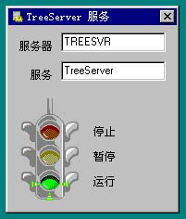

图1.1 TreeSVR控制面板

TreeServer 在安装和设置完毕后，即可通过 TreeServer 的服务控制面板来启动运行或停止该服务。控制面板如图1.1所示。

在面版中服务器、服务两项内容为只读的，用以显示当前服务的信息。

用户可以通过双击停止、运行的标签或对应图标上的指示灯区域，来使服务到达指定的状态，目前不提供暂停控制。

用户也可以通过该面版来判断当前服务器的状态，哪个指示灯亮，TreeServer 既处于该灯指示的状态，如图所示，TreeServer 在运行状态。

通过控制面板的服务来启动
在控制面板中，可通过“服务”来管理 Windows NT 服务器上运行的服务。TreeSVR 是以服务的方式运行的。所以可以通过服务面板来管理。如下图当前选择的服务是 TreeSVR 的服务，名字为 “TreeServer Service”，然后点击“开始”按钮即可启动 TreeSVR 服务。
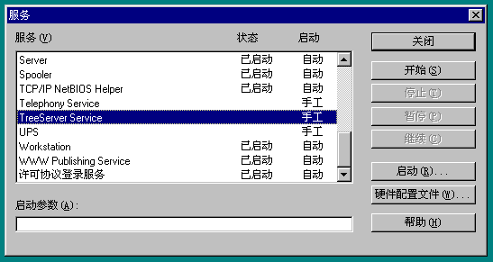
图1.2 Windows服务管理面板

TreeSvr.EXE命令行
可以通过TreeSVR调度程序来起动整个TreeSVR服务。

1.装入服务
TreeSvr -install to install the service

2.撤消服务
TreeSvr -remove to remove the service

3.开始服务
TreeSvr -start to start the service

4.停止服务
TreeSvr -stop to stop the service

5.服务状态
TreeSvr -status to query the service status

6.调试运行
TreeSvr -debug <params> to run as a console app for debugging

7.创建用户数据库
TreeSvr -UserDB Create the default user account database

TreeServer 系统的优化
TreeServer 在最低配置下就可以正常运行，但其性能并未达到最优化，若对系统进行优化配置，可使 TreeServer 的性能大幅度的提高，从而提高系统的效率及用户请求的响应速度和并发能力。具体的优化方案如下：
- TreeServer 建议服务器的内存为 64Mb（20用户），每增加一用户则增加 2Mb 系统内存
- TreeServer 的系统（包括系统的数据库）同用户的宿主目录分别在两个不同的硬盘驱动器上，以提高磁盘 I/O 的效率。
- TreeServer 和 Web 服务器分别运行在不同的机器上，以减轻服务器的负荷。

TreeServer 的客户访问
TreeServer 是以命名管道的方式提供用户接口的，现在支持 Windows 95 或 Windows NT 做为客户端，可以支持 Microsoft 操作系统所支持的所有协议。

当用户在 Windows 95/NT 上存取 TreeServer 服务器时，用户须持待访问服务器上的隶属于 "TreeServer Users" 用户组的帐号在客户机上注册登录，才能具备访问 TreeServer 服务网络接口的权限。

当用户要通过 Web 服务器来访问 TreeServer 服务器时，须对 Web 服务器的匿名帐号进行设定，该 Web 服务器的匿名帐号应使用一个同 TreeServer 服务器上的隶属于 "TreeServer Users" 用户组的某一帐号完全相同的用户名及密码，该帐号信息同时在域用户管理器中进行修改。

用户管理

TreeSvr用户登录界面
输入正确的用户名和密码按下确定即可登录，只有ADMIN用户可以进行用户管理。

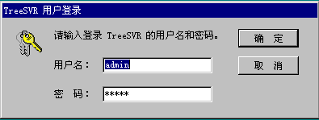
图 用户登录

TreeSvr管理界面
在主菜单中可以选择功能,在窗口中的选择框中双击用户名可弹出用户属性界面.
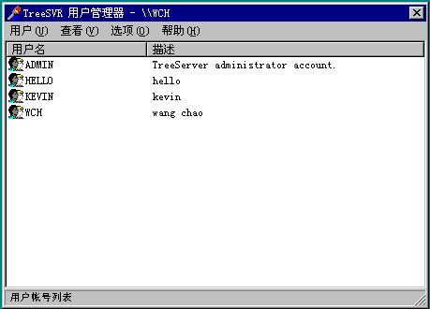

添加新用户界面
分别在编辑框中填入正确的内容,并相映设置用户权限控制,登录控制,时数控制按下添加键即可加入新用户. 按取消则退出.
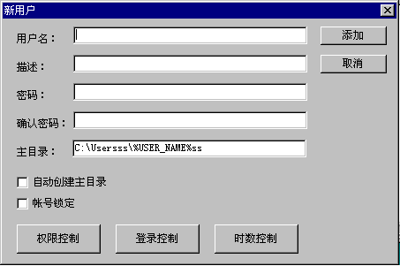

用户属性界面
在此界面中可以修改除用户名及用户标识以外的所有用户属性;
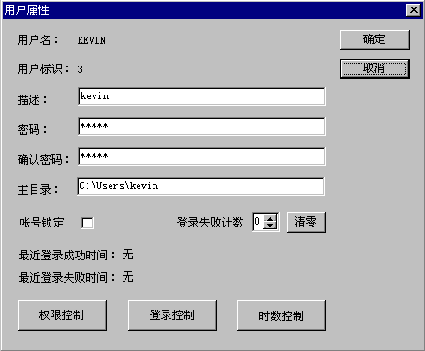

更改用户名
在此可以更改用户名;û
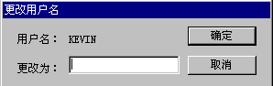

用户规则设定界面
在此界面中可以设定用户属性中的默认值及一些用户访问规则;
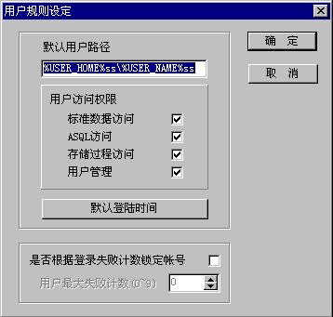

登录控制界面
在此可以设定用户可以在哪些工作站登录访问TreeSvr服务器;

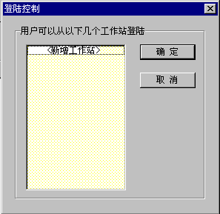

用户登录时间控制界面
在此可以设定用户访问TreeSvr服务器的时间;
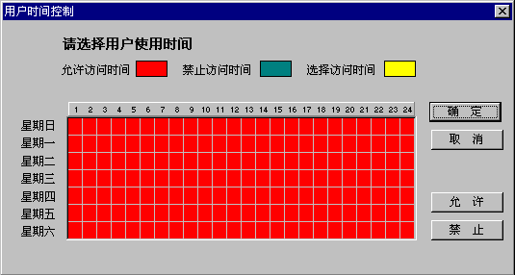

用户权限控制界面
在此可以设定用户的访问权限;
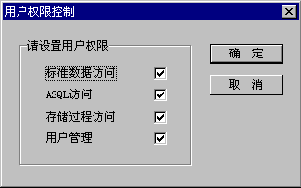

TreeSVR体系结构
严格来讲，客户/服务器是客户进程请求服务器进程的一种计算。客户/服务器计算是协同处理中的一大领域，协同处理注重于系统间的交互计算。了解客户/服务器计算，最主要的是掌握处理过程在各独立应用程序之间是如何分布的。
客户/服务器计算代表两种老式处理模型的联姻：大型机或基于主机的计算和基于PC/网络的计算。
典型的事务处理应用程序可分解成四个组件：
1 用户界面
用户界面单元控制键盘和屏幕特征，包括功能键的实现，光标从字段到字段的行为和数据的显示。
2 应用程序
应用程序单元管理系统和菜单的屏幕到屏幕的行为，并把字段信息映射成逻辑数据模型。
3 逻辑数据处理
逻辑数据处理是事务规则在应用程序数据中的应用。这包括数据有效性及引用完整性。数据有效性包括确保所给的值格式有效或在值的有效范围内（价格是否大于0.00元，性别是否为男或女）。引用完整性（RI）包括验证表中“被引用的”数据在“关联的”表中是否存在（当前要录入的离退人员是否是在人员基本信息集中，且被置为离退标识）。它还包括特定于具体组织机构或应用程序的规则（如最长定票时间为提前7天，只有主任会计才可退费等）。
4 物理数据处理
物理数据处理把逻辑数据映射成物理存储结构。它处理共享/数据高速缓存和索引等，以及对介质的实际读和写操作。

TreeSVR在综合了这些业务的划分和协调后，基于事务组织数据，使数据不再是简单数据，更多的时候是信息，这样的处理更加高效，有目的性。
TreeSVR体系结构是在研究所有事务服务器之后设计出来的一种体系结构。

服务器系统架构
在事务服务器在体系结构上可以充分参照数据库服务器，所以这里是借助数据库结构技术讨论事务服务器。
在当前的客户/服务器世界中，写数据库引擎有两种主要的结构。理解这两种结构有助于用户更好地工作，因而在此先对二者进行叙述。
第一种是多进程结构，其特点是多个可执行程序同时运行。一般来讲，这些引擎消耗的系统资源明显比其他类型多，但要比其相似产品显得更易于同十分大的平台匹配。因为进程间空间是隔离的，所以软件较容易构造可靠运行机制。
第二种是单进程、多线程结构，这是TreeSVR使用的结构。这种结构依靠在单个应用程序进行多线程的工作，而不是为每一个任务运行不同的可招待程序或应用程序。其优点是在性能水平相当的情况下，硬件需求明显减少。
TreeSVR是在Windows NT上运行的事务代理服务器，所以Windows NT的特性直接影响着TreeSVR的设计。
Windows NT操作系统一项重要的特征就是它在基本操作系统的结构中继承了的多线程处理，它被称为本地多线程，这是因为线程的特性被内置在操作系统中。
当一个应用是多线程的，这就意味着在同一时刻同一进程可能会存在着多个逻辑通路或线程。例如，一个独立的多线程应用可以监视用户在一个线程上进行并发输入。与此同时在另一个线程上在网络中传送一个数据流，这时，虽然程序同时并行执行大量的任务，但却只有一个程序的拷贝在运行。
探讨一下Windows NT的线程对象有助于阐明一些有关多线程的概念。可以从这个对象框中得到大量关于多线程的有意义的统计数字（见图2.1）：

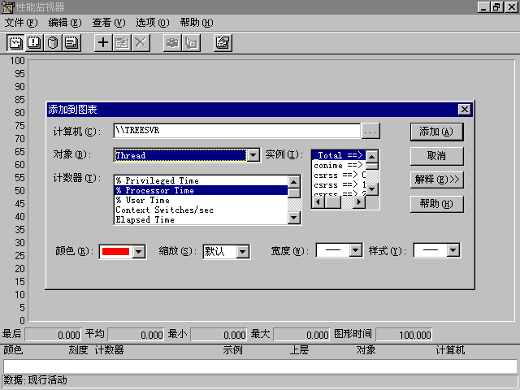
图2.1 Windows NT性能监视器

统计数字解释：
特许时间百分数；Windows NT是一个多进程、多线程环境，这项表明在Windows NT特许方式下一个特定线程所使用时间的百分比。
信息处理时间百分数：这个统计数字表明一个给定的线程在处理器上是如何工作的时间百分比。
用户时间百分数：这个统计数字用来测量在Windows NT用户方式下线程使用了多少时间，用户方式是典型的用户应用和进程最普遍的状态方式。
每秒范围转换：当一个线程从CPU进出时会发生一个范围转换。这项数字计算这个事件每秒发生的次数。多线程的一个主要优点就是减少了范围转换，因为范围转换的消耗是十分大的。
流经时间：这个统计数字显示线程运行所需的时间，以秒炎单位。
ID进程：Windows NT使用这个数值作为一个特定进程的不同的标识。值得注意的是，一旦这个进程结束，操作系统可能重新设置这个数值给日后的另一个进程。
ID线程：正如我们刚才所购买到的，进程ID代表了Windows NT分配给一个特定进程的唯一标识。这个统计数字和ID进程执行同一个函数，只不过它是针对线程的。因此，这就意味着一旦原始线程结束，操作系统可以重新应用一个线程ID。
基本优先级：正如上面的统计数字所示，Windows NT使用内部算法为线程设定优先级。但是根据线程的活动性，操作系统可以在任何时刻改变这个线程的优先级。这个统计数字向我们展示了线程当前的优先级。
线程状态：条件或状态均有一个限定的数值，它可以在任何给定的时间描述线程。这个统计数字报告线程的状态，数值可以是：
- 0——初始状态。
- 1——准备状态。当一个线程处于准备状态时，它处于准备工作但不能的状态，直到一个处理器京戏为可用的为止。
- 2——运行状态。被一个处理器所服务，线程便处于运行状态。
- 3——终止状态。打算在一个处理器上运行，线程便处于备用状态。
- 4——中断状态。Windows NT中断一个线程一旦运行结束。
- 5——等待状态。当一个线程处于I/O请求，而系统还无法满足这一请求时线程所处状态。
- 6——过渡状态。除了等待系统资源外，线程几乎准备好工作，这时称线程处于过渡状态。
- 7——未知状态。

多进程事务服务引擎
有些数据库引擎依靠多个可执行应用程序进行用户查询工作。在这种结构中，每次用户登录，这实际上启动了数据库引擎本身的一个独立实例。为了协调许多用户同时并发访问相同的数据集，这些可执行程序会同其他“全局协调员”任务一起调度不同用户之间的操作。这类数据库中的应用程序使用专门的进程间通信（Inter-Process Communication, IPC)设备进行通信。尽管未必有效，Microsoft Windows下的Dynamic Data Exchange就是一个IPC。
多进程数据库引擎的最普通的例子通常并不是在大型机上运行的。Oracle公司的Oracle Server是一个真正的多进行程数据引擎。Oracle Server加载了16种不同的可执行程序来完成不同的任务。用户联接启动数据库可执行程序。系统可执行程序管理对数据表的多用户访问、事务登录、格式转换和其它特征。比如分布式事务、数据复制等。
用户每次和Oracle数据库联接，就加载oracle数据库可执行程序的一个不同事例。查询被传给那个可执行程序，它会同服务器上的其他可执行程序一起返回结果集、管理锁定以及其他必要的数据访问功能。图2.2说明了多个数据库引擎是如何需要数据库可执行程序的多个事例的。这要求实际的系统资源把内存资源和处理提供给操作系统资源。

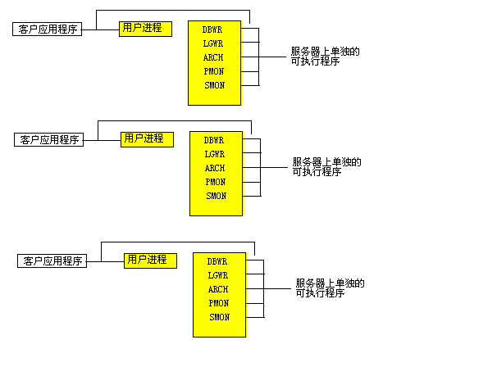
图2.2 多进程数据库引擎启动数据库可执行程序的许多实例，以便为
多个用户提供对数据的访问

大多数多进程数据库引擎是在操作系统支持像线程和抢占式调度这样的特征之前开发出来的。结果是，“分解”某个操作意味着编写特定的可执行程序以处理那个操作。这对数据库处理来说具有两个重要的优点：一是数据库可以支持多个并发用户，实线数据在网络上的集中化；二是它通过增加更多的CPU和物理机器去提供可升线性。
在多任务操作系统中，操作系统在多个应用程序（任务）之间分配处理时间，方法是给每个任务一“片”CPU可用的工作时间。这样，在某个时刻里只有一个任务在执行。也就是说，各任务共享处理器，因为OS保证把特定百分比的CPU时间分给每个任务。结果，看上去像是多个应用程序同时在一个CPU上运行。但是，这种方法的实际优越性是来自操作系统可使用多个CPU的时候。
应用程序喜欢支持多任务以及对称化多处理的操作系统。给不同处理器调度不同任务的能力，使应用程序能够真正同时运行。结果是，如今的多进程数据库管理系统比起它们的对等产品更倾向于配备大数目的处理器。许多工业调查和文章确认，Oracle Server可配置大量的处理器，工作效率很高。也就是说，随着新处理器的加入，Oracle利用那个处理器的优点，于是在数据库处理能力方面获得了净增益。在下面关于多线程DBMS的讨论中，用户可以知道这是不是自己的事务真正需要的。

单进程多线程事务服务引擎
多线程数据库引擎用不同的方法，但用类似的原理来解决多用户访问这个关键问题。多线程数据库引擎自己负责调度各应用程序占有CPU的方案，而不是依靠多用户操作系统来完成这一任务。从理论上来讲，由于数据库管理单个任务执行，内存和磁盘访问的调度，数据库引擎“保护自己”的能力使其具有更大的灵活性。
在给定硬件平台的情况下，多线程系统更为有效。多线程数据库为每个用户联接使用500KB至1MB的内存（记住，该内存是受保护的，仅为某个可执行文件服务），然而多线程DBMS只使用50KB至100KB的内存。除此以外，由于数据库可执行程序本身管理这些多个的线程，昂贵而效率低下的进程通信机构是不必要的。
不同的是，数据库引擎本身协调它必须进行的多个操作，并把这些指令发送给操作系统以最后执行。这样，数据库通过采用单个的进程，每次一个，然后把关于那些进程的指令发送给操作系统来对各操作进行时间分片。和OS对应用程序进行时间分片不同的是，此处DBMS对线程时间分片（见图2.3）.
用此方法，数据库用有限的工作单元（线程）来完成各种操作（用户指令锁定数据页磁盘I/O, 高速缓存I/O等），而不是采用多线程DBMS，它对每项任务使用专门化的应用程序。
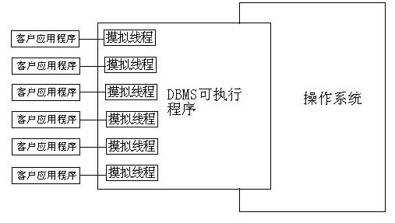
图2.3 多线程数据库引擎为多个用户提供了对数据的访问，这些用户
只有一个单一的数据库引擎进程

TreeSVR软件结构

TreeSVR产品结构
TreeSVR产品结构如图2.4所示。
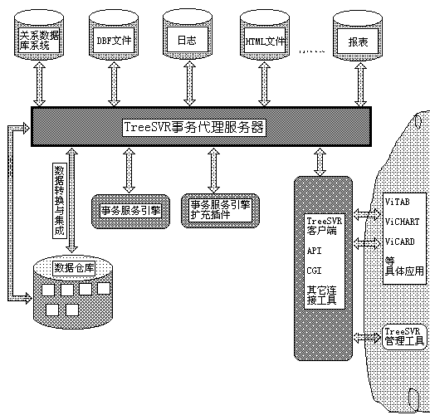

图2.4 TreeSVR产品结构

- TreeSVR事务代理服务器
- TreeSVR数据仓库管理器
- ViTAB可视化表格
- ViCARD可视化报表
- TreeSVR客户端开发工具

TreeSVR软件结构
TreeSVR采用单进程多线程体系结构。
Windows NT是Microsoft的高级操作系统，是该公司提供的基于Win32平台的最强能力的操作系统。Win32是一种应用程序编程接口(Application Programming Interface, 简称API)，它象POSIX一样是一个现代的操作系统程序接口标准。Windows NT有如下特点：
(1)Windows NT上的应用程序是Win32应用程序，支持API提供的所有能力、健壮性和速度；
(2)Windows NT是一个可移植的操作系统；
(3)Windows NT支持带多个CPU的机器。因此如果你在包含30个CPU的机器上运行Windows NT，这个操作系统会同时让30个线程同时运行。这意味着机器在执行一个任务的时间内可执行另外一个任务。
(4)Windows NT综合了系统安全的研究成果，具有较高的可靠性和安全管理机制。
TreeSVR充分利用了Windows NT的线程调度能力和安全机制，它的架构如图2.5所示。
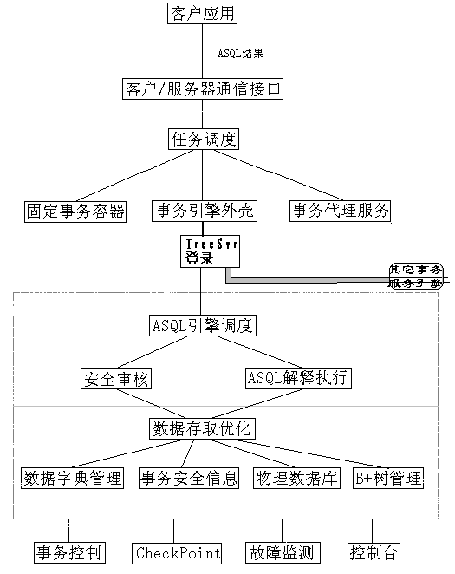

图2.5 TreeSvr系统架构示意图

TreeSVR由一个进程和多个线程组成。进程即Tree Service所对应的服务进程。线程则视具体配置情况创建，如图2.6所示。
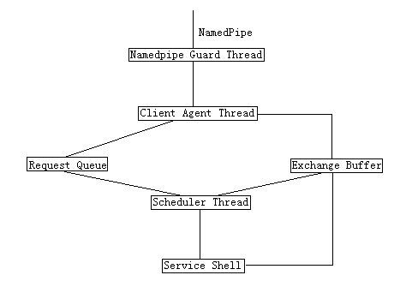

图2.6 TreeSvr业务管理线程

说明：
(1)Namedpipe Guard Thread（TH1）
管道看守线程，看守管道，一旦有请求，对管道做出反应。
(2)Client Agent Thread（TH2）
由TH1创建，管道请求的代言人。
(3)Scheduler Thread（TH3）
看守线程，等待客户请求的到来。它看守Request Queue是否有请求过来，一旦有请求，马上给予反应。
(4)Service Shell（TH4）
事务服务引擎外壳。由TH3创建，用以为本连接用户提供服务代理。

这里面出现了两个数据结构，下面予以说明：
(1)Request Queue
任务请求队列
(2)Exchange Buffer
信息交换缓存区。

TreeSVR是这样处理事务的：
直到请求（一般为ASQL语句）通过网络传给服务器后，TreeSVR才处理客户业务。这里有一些隐含的假设：首先，客户应用程序可以描述事务；其次，有网络把这些事务请求传给服务器；再次，服务器能够利用网络返回结果。
这些假设形成了组成TreeSVR客户/服务器结构的结构。网络计算模式是客户/服务器模式的扩展，只是此时的客户端是那个CGI程序。在执行任何事务时，无论是交互式地通过控制台完成，还是在应用程序内，都会发生下述步骤：
第一步，TH1接收来自应用程序的管理道连接请求；
第二步，TH2被TH1创建；
第三步，TH2获得用户TreeSVR注册信息，将信息填入结构Request Queue中；
第四步，TH3得到队列有任务信息；
第五步，TH4被TH3创建；
第六步，TH4审计用户，将审计信息反馈给TH2，由TH2负责将信息回送给客户端；
第七步，TH2获得客户提交事务；
第八步，TH2将事务描述信息放入结构Exchange Buffer；
第九步，TH4得到事务描述信息；
第十步，TH4寻找事务服务引擎，将事务传给该引擎，同时打通引擎与TH2的通道；
第十一步，引擎开始工作；
第十二步，引擎结果回馈；
第十三步，引擎通知TH4事务执行完毕；
第十四步，TH4等待下一事务请求；
第十五步，TH4等到LOGOFF请求；
第十六步，TH4停止自己的生存；
第十七步，TH2关闭管道，释放客户连接资源，然后停止自己的生存；

TreeSVR引擎开发

TreeSVR引擎开发
TreeSVR事务服务引擎是TreeSVR架构中和重要组成部分，如果说TreeSVR的通信机构是信使，调度机构是公司的总经理，那么事务服务引擎则是兢兢业业、安分守己的业务员或部门经理。当这个引擎自身被多个引用并发执行，并且它们（自己的克隆线程）之间还有信息共享的话，这些业务员则要互相之间紧密合作，自己解决好那些公用资源的访问问题。一个业务员在用公司内唯一的一台复印机，另一个业务员则只能等着或想别的办法解决。而它又是怎么知道别人在用复印机的呢？这个部门还得有个管理机制，这个机制是建立在它们之间的共同可访问的资源之上的。
TreeSVR引擎(Engine)是事务的真正完成者，一个引擎自身构成一个独立问题解决环境，ASQL_Server是TreeSVR的内置引擎。TreeSVR的最大开放性是其允许用户自行开发事务引擎。在客户/服务器系统中，最难开发的是通信和业务调度系统，用户完全可以利用TreeSVR的这种特性，取其主干，而具体的事务由自己开发，这样系统的用户亲和性更好。更能满足用户的要求。
引擎在TreeSVR架构中的位置如图2.7所示。
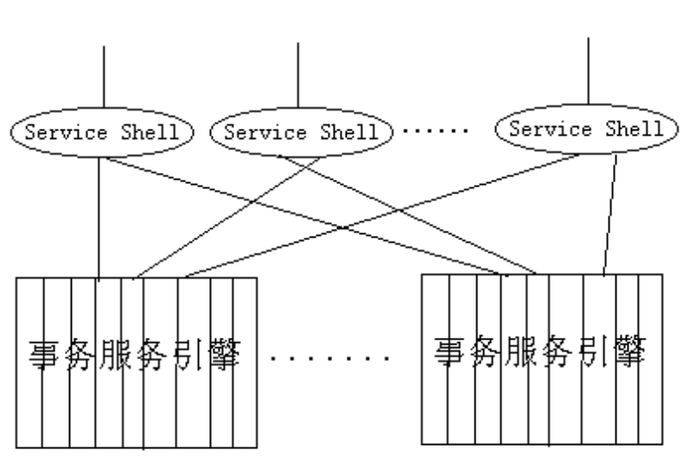
图5.7 事务服务引擎在TreeSVR架构中的位置

开发TreeSVR的事务服务引擎是一项技术性非常高的任务，一般要求程序员具有相当的对操作系统Windows NT的理解，对WIn32 API编程、对多线程程序的协调和调度、对通信的包概念有一定认识。当然，如果一个引擎是单任务方式运行的，问题可能简单得多。

开发TreeSVR事务服务引擎常用到的Windows NT资源介绍如下：
1 临界区
临界区是一小段代码，在这段代码可以执行以前要排它在存取这些数据，在所有同步对象中临界区是用起来最简单的，它只能用来同步一个进程中的线程，TreeSVR的所有引擎都工作在一个进程内。
（1）定义临界区
#include <windows.h>
CRITICAL_SECTION CriticalSection;
（2）初始化函数
InitializeCriticalSection(LPCRITICAL_SECTION lpCriticalSection);
（3）进入临界区
EnterCriticalSection(LPCRITICAL_SECTION lpCriticalSection);
（4）离开临界区
LeaveCriticalSection(LPCRITICAL_SECTION lpCriticalSection);

2 核心对象的互斥量
互斥量与临界非常相似，只不过它们可被用来同步多个进程间的数据访问。
（1）创建函数
HANDLE CreateMutex(LPSECURITY_ATTRIBUTES lpsa, BOOL fInitialOwner, LPSTR lpszMutexName);
HANDLE OpenMutex(DWORD fdwAccess, BOOL fInherit, LPSTR lpszName);
（2）等待函数
WaitForMultipalObjects(DWORD cObjects, LPHANDLE lpHandle, BOOL hWaitAll, DWORD dwTimout);
WaitForSingleObjects(DWORD cObjects, DWORD dwTimout);
（3）释放资源
ReleaseMutex(HANDLE hMutex)；

3 核心对象的信号量
信号量核心对象用资源计数。它们为线程提供了查询可用资源数目的能力；如果一个或多个资源可用，可用资源计数就减1。信号量自动测试和设置（test-and-set）操作，也就是说，当你从一个信号量请求资源时，操作系统将检查该资源是否可用，并将其计数减1，而在此期间任何别的线程都不能打扰。只有在资源计数减1之后，系统才会让别的线程访问此资源。
（1）创建函数
HANDLE CreateSeamphore(LPSECURITY_ATTRIBUTES lpsa, LONG cSemInital, LONG cSemMax, LPSTR lpszSemName);
HANDLE OpenSeamphore(DWORD fdwAccess, BOOL fInherit, LPSTR lpszName);
（2）等待函数同互斥量。
（3）释放函数
ReleaseSeamphore(HANDLE hSemaphore, LONG cRelease, LPLONG lplPrevious);

4 核心对象的事件
事件对象是同步对象的最基本形式，它与互斥量和信号量大不相同。互斥量和信号量通常用来控制对数据的访问，但事件是用来发信号以表示某一操作已经完成/有两种不同类型的事件对象：人工重置（manual-reset）事件和自动重置(auto-reset)事件。人工重置事件用于向若干线程同时发信号表明某一操作已经完成，而自动重置事件用于向单个线程发信号表明某一操作已经完成。
（1）创建函数
HANDLE CreateEvent(LPSECURITY_ATTRIBUTES lpsa, BOOL fManualReset, BOOL fInitialiState, LPSTR lpszEventName);
HANDLE OpenEvent(DWORD fdwAccess, BOOL fInherit, LPSTR lpszName);
（2）等待函数同互斥量。
（3）重置函数
BOOL SetEvent(HANDLE hEvent);
BOOL ResetEvent(HANDLE hEvent)
BOOL PulseEvent(HANDLE hEvent);

5 线程局部存储
线程局部存储是一种将数据和对象（线程）相联的存储方案，因为每个线程运行过程中都可能有自己的私有数据，只有靠这些量才更容易管理这些数据。
线程局部存储有动态线程局部存储与静态线程局部存储两种，由于静态线程存储定义将引起动态连接库装入上的困难所以在开发事务服务引擎时无法使用。
（1）申请函数
DWORD TlsAlloc(void);
（2）设值
BOOL TlsSetValue(DWORD dwTlsIndex, LPVOID lpvTlsValue);
（3）取值
LPVOID TlsGetValue(DWORD dwTlsIndex);
（4）释放
BOOL TlsFree(DWORD dwTlsIndex);

引擎开发要求
开发ＴreeSVR引擎有如下要求：
(1)引擎是可Win32标准的动态连接库。
(2)每个引擎必须提供三个函数：
初始化函数，一个引擎被装入系统内首先调用的函数，这个函数可以完成诸如环境初始化之类工作：
ProcessAttach()
析构函数，引擎被关闭时做的工作：
ProcessDetach()
引擎事务函数入口，如果是单线程引擎，TreeSVR将当前任务指针指向它；如果是多任务引擎，TreeSVR狼子野心建一个新的线程满足当前用户服务要求：
EngineEntryPoint()
(3)引擎内无法使用静态线程局部存储，因为引擎是通过LoadLibrary()加载的，即下面的定义将使引擎无法加载（假定编译器为Visual C）。
_declspec(thread) DWORD gt_dwStartTime=0;

引擎的提供形式
1 配置文件登记
引擎可执行文件路径：
Engine = c:\Program Files\TreeServer\Engine\isql.dll

引擎命令名，客户端就是通过声明本次事务提交给具体引擎的名字来标识事务类型的，TreeSVR也是靠这个名字来管理引擎的。大小写不敏感。
Command = isql

引擎的入口函数名，大小写敏感。
EntryFunction = iSQLEntry

兼容性，是否支持多线程，若不支持，ASQL将使这个引擎工作在单任务方式，不并发访问它。
Capability = m-s

允许定时器事件否
EnableTimer = 0

允许IDLE事件否
EnableIdle = 0

超时时限毫秒数，即本引擎工作的最长时延，超过这个时延TreeSVR认为它已经死亡，奖清理现场，重新加载引擎。
TimeOut = 100000

是否加载，不加载显然不能被客户引用
Enable = 1

2 示例
// 配置文件的示例
[Transaction Engine]
iSQL = Informix ODBC function engine
File = File Service engine
Hello = test
David =

[iSQL]
Engine = c:\Program Files\TreeServer\Engine\isql.dll
Command = isql
EntryFunction = iSQLEntry
Capability = m-s
EnableTimer = 0
EnableIdle = 0
TimeOut = 100000
Enable = 1

[FILE]
Engine = c:\Program Files\TreeServer\Engine\filesvc.dll
Command = File
EntryFunction = MyExportFunction
Capability = m--
EnableTimer = 0
EnableIdle = 0
TimeOut = 60000
Enable = 1

[Hello]
Engine = c:\Program Files\TreeServer\Engine\Hello.dll
Command = Hello
EntryFunction = MyExportFunction
Capability = m-s
EnableTimer = 0
EnableIdle = 0
TimeOut = 60000
Enable = 1

[David]
Engine = c:\Program Files\TreeServer\Engine\David.dll
Command = David
EntryFunction = MyExportFunction
Capability = m-s
EnableTimer = 0
EnableIdle = 0
TimeOut = 60000
Enable = 1

3 可执行程序提供。
需在相应目录（视具体描述）存有用户提供的动态连接库。

TreeSVR软件构成
TreeSvr由下列主要程序构件组成：
(1)调度程序
(2)事务引擎
(3)监控程序
(4)配置参数文件
(5)管理程序

TreeSVR应用程序界面（API）
大多数计算机专业人员都熟悉某种形式的数据库技术，因为如果没有中央数据存储多数商业应用程序就没有了价值。访问事务服务器是程序员的工作，程序员要将用户的问题以TreeSVR可以理解的形式整理出来，交给TreeSVR去运行，还要负责运行结果的反馈，及运行状态的控制等。访问TreeSVR要求有两种截然不同的语言：一种是主机语言，即程序员用来同具体用户打交道的界面语言，如C语言、Delphi开发工具；为了访问数据库，用户需要另外一种可访问数据库的语言，TreeSVR的访问数据库语言为：ASQL。
下面主要讨论客户引用API，调用级接口。TreeSVR客户访问语言ASQL语言有专门资料介绍。
TreeSVR调用级接口以软件包形式提供。它以Windows的动态连接库形式提供，该动态连接库称为“TreeSVR调用接口库”，它负责：
(1)接收用户请求，传给TreeSVR服务器。
(2)接收TreeSVR服务器传来的结果包，整理成交付用户的形式。
(3)监听TreeSVR服务器状态，必要时返馈给用户。
(4)保持TreeSVR客户请求的暂存数据。
(5)为用户提供部分本地服务。

ＴreeSVR客户端由两个动态连接库组成：
NAMEDPIPE.DLL
TSCLNT.DLL

API一般定义
TreeSVR的引用是通过数据包来传递的，这个数据包的定义为：
typedef struct tagTS_COM_PROPS {
char packetType; // '$'
char msgType;
short len; //this packet length
long lp;
char leftPacket;
char endPacket;
} TS_COM_PROPS, *PTS_COM_PROPS, *LPTS_COM_PROPS;

表5.1 包的各字段取值定义
/******************************
* Module Name:
* TS_COM.H
*
* Abstract:
* Contains defines of the TreeServer package information and
* command const value.
*
* Author:
* NiuJingyu.
*
* Copyright (c) NiuJingyu 1997 China Railway Software Corporation
*
* Revision History:
* Write by NiuJingyu, 1997.10
********************************************************************************/

#ifndef _INC_TS_COM_
#define _INC_TS_COM_

#ifdef _MSC_VER
/*
* Currently, all MS C compilers for application
* default to 1 byte alignment.
*/
#pragma pack(push,1)
#endif /* _MSC_VER */

#ifdef __cplusplus
extern "C" {
#endif

typedef struct tagTS_COM_PROPS {
char packetType; // '$'
char msgType;
short len; //this packet length
long lp;
char leftPacket;
char endPacket;
} TS_COM_PROPS, *PTS_COM_PROPS, *LPTS_COM_PROPS;

//###################################################
#define pkTS_SYNC_PIPE '$'
#define msgTS_CLIENT_LOGON 'L'
#define msgTS_CLIENT_LOGOFF 'E'
#define msgTS_LOGON_OK 'O'
#define msgTS_LOGON_ERROR 'X'
#define msgTS_PIPE_CLOSE 'C'
#define msgTS_NO_DATA 'N'

//###################################################
#define pkTS_ASQL 'Q'
#define msgFAST_ASQL 'Q'
#define cmTS_OPEN_DBF 0x2000
#define cmTS_CLOSE_DBF 0x2001
#define cmTS_REC_FETCH 0x2002
#define cmTS_REC_PUT 0x2003
#define cmTS_REC_ADD 0x2004
#define cmTS_REC_APP 0x2005
#define cmTS_REC_DEL 0x2006
#define cmTS_BLOB_FETCH 0x2007
#define cmTS_BLOB_PUT 0x2008
#define cmTS_DBF_RECNUM 0x2009
#define cmTS_LOCK_DBF 0x2010
#define cmTS_UNLOCK_DBF 0x2011
#define cmTS_FIELD_INFO 0x2012
#define msgASQL_TYPE_A 'A'
#define msgASQL_TYPE_B 'B'
#define msgASQL_TYPE_C 'C'
#define msgASQL_TYPE_E 'E' // Require the user defined symbol table
#define msgASQL_TEST 'T'

//###################################################
#define pkTS_PIPE_FTP 'F'
#define msgTS_FTP_FILE 'F'
#define cmFTP_FILE_OK 0
#define cmFTP_FILE_ERROR 0xFFFFFFFF
#define cmFTP_FILE_PUT 0x3001
#define cmFTP_FILE_GET 0x3002
#define cmFTP_FILE_DATA 0x3003
#define cmFTP_FILE_END 0x3004

//###################################################
#define pkTS_USER 'U'
#define msgTS_USER_REPLAY 'R'
#define msgTS_USER 'U'
#define cmTS_USER_CHNG_PWD 0x4000
#define cmTS_USER_NET_PATH 0x4013
#define msgTS_USER_MANAGE 'M'
#define cmTS_USER_ADD 0x4001
#define cmTS_USER_DEL 0x4002
#define cmTS_USER_INFO 0x4003
#define cmTS_USER_MODI 0x4004
#define cmTS_USER_ENUM 0x4005
#define cmTS_USER_LOCK 0x4006
#define cmTS_USER_UNLOCK 0x4007
#define cmTS_USER_CLEAR_LF 0x4008
#define cmTS_USER_RENAME 0x4009
#define cmTS_USER_RD_TEMPLATE 0x4010
#define cmTS_USER_WR_TEMPLATE 0x4011
#define cmTS_USER_DEFAULT_HOME 0x4012
#ifndef __INC_TUSER

#define INFO_USER_ID 1
#define INFO_PASSWD 2
#define INFO_HOME_DIR 3
#define INFO_LOGON_COMPUTER 4
#define INFO_LOGON_HOURS 5
#define INFO_ACCESS_MASK 6
#define INFO_DESCRIPTION 7
#define INFO_LOGON_FAIL 8
#define INFO_LOCKED 9

#endif // __INC_TUSER

//###################################################
#define pkTS_TEST 'T'

//###################################################
#define pkTS_MONITOR 'M'

//###################################################
#define pkTS_INFO 'I'

//###################################################
#define pkTS_ERROR 'E'
#define msgTS_ERROR_MSG 'E'

#ifdef __cplusplus
}
#endif

#ifdef _MSC_VER
#pragma pack(pop)
#endif /* _MSC_VER */

#endif // _INC_TS_COM_

TreeSVR客户端动态连接库提供的API函数
关于这些函数，这里只是策略性描述，后面将有详细讨论。
1.打开管道。建立与服务器的通话渠道。
HANDLE CliOpenTSNamedPipe(LPCSTR lpServer);

2.关闭管道。撤消与服务器的通话渠道。
BOOL CliCloseTSNamedPipe(HANDLE hPipe );

3.注册用户。
DWORD CliTSLogon(HANDLE hPipe,LPCSTR lpszUser,LPCSTR lpszPasswd,
LPCSTR lpszComputer );

4.退出注册。
BOOL CliTSLogoff(HANDLE hPipe );

5.读管道。
DWORD CliReadTSNamedPipe(HANDLE hPipe,LPVOID lpBuffer,
LPDWORD lpdwcbBuffer );

6.写管道。
DWORD CliWriteTSNamedPipe(HANDLE hPipe,LPVOID lpBuffer,
LPDWORD lpdwcbBuffer );
7.简单运行ASQL。
DWORD justRunASQL(HANDLE hPipe,LPSTR lpParam,LPSTR lpResponse,
DWORD dwParam );

8.文件送出。
DWORD CliTSPipeFTPPut(HANDLE hPipe, LPSTR lpLocalFile,
LPSTR lpRemoteFile );
将文件送至用户工作路径。

9.文件取得。
DWORD CliTSPipeFTPGet(HANDLE hPipe, LPSTR lpRemoteFile,
LPSTR lpLocalFile );
将文件从用户工作路径取回。从用户工作路径取回的最简单办法是：
(1)拷贝命令：
copy \\ServerName\path\filename 。
(2)路径映射。

10.运行ASQL，并回传结果数据。
DWORD RunASQL(HANDLE hPipe, LPSTR lpParam, LPSTR szGetFiles,
LPSTR szLocalPath,
LPSTR lpResponse,
DWORD dwParam );

TreeSVR安全策略
一个用户要访问TreeSVR服务器数据需要越过四个安全层次:
- 操作系统
- TreeSVR服务器
- TreeSVR事务管理
- TreeSVR数据库

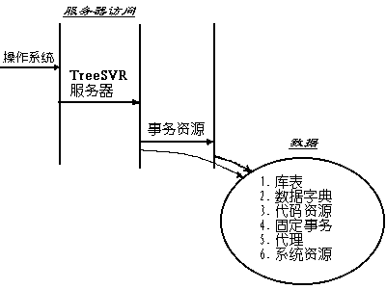

图5.1 TreeSVR安全性包含了四个方面的访问

TreeSVR操作系统安全

TreeSVR是通过管道与客户端交换信息(请求、应答、结果、状态)的，所以客户端要开始TreeSVR的操作必须先连接到TreeSVR的管道上。
管道是用在不同程序之间交换信息的另一种新的、容易使用的机制。与其它通道不同，管道没有正式的标准或协议来支配信息的传递方式。这使管道的使用更加容易和更加灵活。但同时这种机制将信息交换局限于那些彼此认识以及知道如何解析它们同决交换的信息的程序。
管道是一段共享内存，进程彼此之间在此留下信息。管理象文件，其中一个程序写，另一个程序读。因为管道旨在用于进程间通信，所以Win32 API可以提供一定范围的命令，使信息交换能够顺利地进行。从概念上讲，管道是计算机文件与邮局邮箱之间的交叉点。一个进程在文件中写内容，另一个进程看其身后留下了什么样的内容。
可以对一个管道命名，在这仲情况下，创建者已经标识了一个标识名串；或者一个管道也可以是匿名管道，这意味着它没有名字串。命名管道可以完成匿名管道所不能完成的几件事情。它们可以在一个管道上从两个方向上传递信息；可以跨越网络连接到一台远程机器的一个进程上去；可以在多个实例中存在；可以使用更多的管道模式。在多个实例中存在的这种能力允许一个命名管道把一个服务器与很多客户连接起来。每个实例是通讯的一个独立通道。当一个或多个服务器把相同的标识传递CreateNamedPipe()函数时，形成单个管道的多个实例。
管道有完善的Windows NT安全属性，只有可以登录到Windows NT服务器上的用户才有权连通管道，Windows NT负责这个连接的用户审计。

TreeSVR服务器安全

对TreeSVR的访问是通过服务器登录和口令来控制的,一般来说,用户一旦通过管理连接到TreeSVR上，TreeSVR将起动一个“事务服务外壳（Transaction Service Shell）”，用户以后的请求都是通过这个外壳负责归纳整理并提交运行的，这个外壳还是事务服务引擎（Transcation Service Engineer）与客户端（在网络计算模式中为CGI）交换信息的中间桥梁。
事务服务外壳在与一个用户产生真正的服务承诺前，首先查证用户及其登录机器（Windows用户的每台机器都有一个独立名字），判断该用户是否可以通过这台机器发出请求。只有本审计通过的用户才可以开始后面的任务请求。
如“计算机火车票售票系统”中，某一售票员具有售票的资格，他可以引用TreeSVR提供的事务服务，但是他只可以在售票厅中的某台计算机上完成此项业务，而不可以通过网络其它连接方式登录到TreeSVR上执行此项业务。
（登录办法）

TreeSVR事务安全

TreeSVR的事务服务外壳并不是得到事务请求都予以提交，它还要判断用户是否有此权限。
TreeSVR审计的用户权限有：
固定事务授权
某一服务引擎引用授权
（事务日志）

TreeSVR数据库安全

TreeSVR的数据库安全是指用户对TreeSVR数据库的访问安全控制，TreeSVR支持的每张表及其它数据资源都有一个唯一的标识号(Object ID)，在表安全数据库(ASQLADIT)中，存有该表授权的用户及所授权限表，信息在该数据库中是加密的，除TreeSVR无法访问这里面的信息。
TreeSVR每个资源对象（每张表、数据字典、代码）都有下列权利控制：
M：数据增、删、改权
Q：数据检索权
如果某个数据资源没有对该用户的授权，则该数据资源对用户是不可见的。
ASQL的安全机制包括表级审计和事务级审计。
TreeSVR一般不允许通过ASQL命令修改其表或其它数据资源的结构。

如下示例：
现面的两个ASQL语法描述的事务，提交给TreeSVR，在有用户授权的情况下，正常返回执行结果，若无授权，则返回出错信息。
(1)
/*本ASQL操作需用户有检索权*/
DATABASE tg
FROM sub0.dbf
TO cxmain.dbf
CONDITION
BEGIN
sex="1" $ record(@1)
END

(2)
/*本ASQL操作需用户有数据修改权*/
UPDATE
DATABASE tg
FROM sub0.dbf
TO cxmain.dbf
CONDITION
BEGIN
salary<100 $ calrec(salary:=salary+20)
END

(3)
/*本ASQL操作需用户对每张表有检索权*/
DATABASE tg
FROM sub0.dbf,sub11.dbf,*code
TO cxmain.dbf
CONDITION
BEGIN
sex="1" $ record(@1)
END
出错信息可能是：
无授权信息：源表打开出错或不存在。
无需要授权信息：用户没有对该表的足够的操作权利。

TreeSVR对象授权办法

在信息系统的设计阶段应当确应固定事务、表、视图及其它数据对象的访问需要。在确定每一个对象时，文档中应包含有关什么类型的用户需要什么类型的访问的说明。如果较旱收集这些信息，很容易制定出一个有效的许可方案。
在设计授权方案时，应注意TreeSVR的安全机制及授权、权利分配的技术细节，这样才能充分利用事务服务器的事务机制，满足用户的需要。
只能通过TreeSVR“用户管理工具”和“数据字典管理工具”来改变对用户的授权。

TreeSVR事务完整性控制

TreeSVR采用先进行事务整理，然后快速事务提交的策略——快速事务提交——来强化事务处理的数据完整性，这种完整性控制，将对原始数据刷新的几率、每次刷新的时间降至最小，从而保证了系统的可靠性。
事务是工作的单位。事务处理可长可短，可以涉及几面万行的数据的修改或只修改一行。所谓事务的完整性就是或者一个事务被完全提交，或者由于某种原因完全退回。

什么是事务处理

事务处理是被一次完成的一系列操作，就好像是一个操作一样。事务处理要么做完，要么根本不做。事务处理的标准的例子包括医保个人帐户管理（从个人帐户提出500元，然后往个人帐户上存款500元）和订单输入系统（订好5张从上海至北京的车票，收完费，然后从票库中减掉票额）
事实上，由于RAM与硬盘的存取速度的相当差异和RAM内数据的掉电易失性，真正能做到任何时刻掉电系统都是安全的几乎是不可能的。没有相当的硬件可靠运行，单靠软件去解决数据安全性是一种想入非非的事。
事务处理组织的水平直接关系到事务处理完整性的水平。
ASQL的语句都是事务处理，它的非过程语句段是一个事务单位。考虑下面的UPDATE例子：
UPDATE
FROM sub0.dbf
CONDITION
BEGIN
1 $ calrec(salary:=salary*1.02)
END
这一语句修改sub0.dbf中的所有行，不管理sub0.dbf有多大，TreeSVR将尽量保证或者处理所有的行，或者不处理。TreeSVR先将要改娈的行的新值保存在一个临时数据结构中，在整个检索完成后，快速（独占表，最高优先级处理）去刷新表。
TreeSVR支持的事务描述语言ASQL是一种过程与非过程混合的语言，能在其内部实现事务描述，所以人事务的完整性变成一种新的形式的问题。
看一下下面的应用，输入一个订票信息，并减少库存。
UPDATE
FROM (SCOPE:CC,"21次","21次")cpxx.dbf
BEGIN
1 $ calrec(kcs:=kcs-5)
END
这个看上去很有用的例子实际上没有什么实际意义。它只能说明票库被减了5张票。具体售票系统中，售出5张票可能远没有这样简单。
(1)接收旅客订票信息
(2)查询票库，看是否能给出服务
(3)收钱
(4)打票
(5)结算
这其其实不简单是一个事务完成的数据完整性问题，有些应用场合，简单的数据完整意义并不大，它还有一个事务完整性。至少有下列问题需要考虑：
(1)假如收完旅客的钱后发现票已卖出怎么办。
(2)打票过程中无票了怎么办。
(3)如果一边收钱，一边出票，旅客没有钱了怎么办。
只有这些问题有一个综合考虑，才能称为事务完整性。
尤其是面向对象模型组织的信息系统，其单点（数据的最小单位）数据往往很大，这时用户已不能忍受写日志带来的开销，这时的日志开销比开正式工作要耗时。
所以ASQL只提供简单的快速事务提交机制。

快速事务提交

任何一种成功的数据库系统都有一整套保证事务完整性的办法，但每一种方法都有其局限性。TreeSVR是一种整体上以事务为处理对象的事务服务器，兼有数据库的许多能力，它对事务的提交办法是：
准备好需向数据库提交的数据，然后最小化锁定资源（即在算法上使锁定的资源最小），待整个事务处理完后，统一快速提交。

事务快速提交文件是一个内部格式的临时文件，一般在事务执行完后自运放弃。
先形成这个文件，然后快速提交它。

下面一段ASQL角本将引用TreeSVR快速事务提交机制，予以执行。

update
from doctor
cond
begin
1 $ calrec(1,doctor.branch:="123456789")
end

在快速事务提交执行过程中，TreeSVR将利用一种“伪页面锁”来对记录实施锁定，以保证在快速任务已经形成提交，但还未提交过程中，其它事务对记录的修改。在数据库领域中，这称为二阶段提交(2-phase-commit)技术。
TreeSVR采用先来先服务的办法解决锁冲突，即在一个事务准备操作一个资源，而该资源已经被其它事务锁定，如想修改一条记录，而该记录已经被锁定，则经过1秒钟（这个值可以通过配置文件设置）的等待，还得不到资源，则放弃事务，向客户端回馈事务不成功信息。

所谓“伪页面锁”， 可以这样描述：
TreeSVR为每个数据表分配一定数量的锁，缺省为1024把，每把锁代表“记录数据/锁数量”条记录，这样，只利用很少的一些锁，就可以解决资源引用冲突问题了，它不是一般的“记录锁（record lock）”，基于DBF数据结构也无法实施“页面锁（page lock）”。通过这种锁的机制，加上TreeSVR支持的表锁(Exclusive 1)可以很好地高效地解决资源引用协调问题。

/*algorithm:

1.a page like lock algorithm
2.i means one lock
3.one lock should be use only once, if it has been locked more than once
once freeRecLock() call will free the lock

/ record M+1
| record M+2
df->pwLocksByThread[i] ------+ record M+3
| record M+......
\ record M+N

N = df->rec_num / TOTAL_LOCKS_PER_DF

*/

快速事务提交中的锁定只对calrec()动作函数有效。

客户/服务器系统开发

TreeServer与服务引擎间通讯协议

TreeServer的任务调度器与任务引擎间通过消息协调工作
1.#define ASQL_STARTTASK_MSG 0x1001
开始任务
2.#define ASQL_ENDTASK_MSG 0x1002
结束任务
3.#define ASQL_TRAN_MSG 0x1003
消息传递，表示交换区内数据已填，调度器或任务引擎应该对交换区内数据做出正确处理后
将信号量置成有信号状态。
交换区数据如何处理由交换区内数据决定。一般来说，交换区内是一个TreeServer通讯包。
客户端与服务器端的任务协调完全靠通讯包来决定。

包定义：
typedef struct tagTS_COM_PROPS {
char packetType; //'Q' 'R'
char msgType;
short len; //this packet length
long lp;
char leftPacket; //0, not; others not end;当前数据块最后一个数据包
char endPacket; //rights given up: 0:give up；此包发送后再无包发送
} TS_COM_PROPS;
包定义说明：
TreeServer包为定长4096B大小，包头为结构TS_COM_PROPS，余下的4088B用来存具本内容。
如果一个包是上一个包的继续，则该包的头与上一个包的 8个字节完全相同。
ASQL_ENDTASK_MSG(0x1002)消息优先于包的定义，即一个信息还没完，但已收到任务结束
消息，也做为最后一个消息。此时任务调度器息动产生一个应答包通知客户端任务已经完成。

如果引擎函数已做出错返回，但尚未接到任务结束信息，则自动认为系统产生了一个应答信息。
引擎函数的出错返回结果是小于10000的正数。

对非正常状态的包做丢弃处理。

限制：
TreeServer的数据表定义有以下约束：
1.记录最大：4096-sizeof(TS_COM_PROPS)+sizeof(RECPROPS)=4096-10-14=4072B。
2.最多域数：(4096-sizeof(TS_COM_PROPS)-32)/32=(4096-10-32)/32=126个。
3.为了充分利用空间每个表应设一系统使用域：DEL___LINK(C型,4字节长)。
4.经TreeServer引用的表将引起结构的微小变化，但不影响FoxPro或Clipper或dBASE的使用。

具体定义：

任务请求包
packetType = 'Q'
任务请求包
msgType = 'Q'
快速任务请求

…………………………………………………………………………
出错包格式：
packetType = 'R';
msgType = 'E';
len = 0; 随后错误信息长度
lp = -1; 错误号

读数据库信息(cmTS_OPEN_DBF)

lp = 0x2000 读数据库信息(cmTS_OPEN_DBF)
请求包格式：
表名`【数据库名】

应答包格式：
tscp.packetType = 'R';
msgType = 'D';
len = (short)(DBF头长;
lp = (long)df;
lpszResponse+sizeof(TS_COM_PROPS) ＝ DBF头信息

关闭数据库表(cmTS_CLOSE_DBF,Q.0x2001)

lp = 0x2001 关闭数据库表(cmTS_CLOSE_DBF)
请求包格式：
4字节：df，

应答包格式：
由三部分组成：包头
packetType = 'R';
msgType = 'D';
len = sizeof(TS_COM_PROPS)
lp = 0;

读数据库记录(cmTS_REC_FETCH, Q.0x2002)

lp = 0x2002 读数据库记录(cmTS_REC_FETCH)
请求包格式：
4字节：df，
4字节：recNo

应答包格式：
由三部分组成：包头、记录信息、记录内容
packetType = 'R';
msgType = 'D';
len = sizeof(TS_COM_PROPS)+sizeof(RECPROPS)+df->rec_len;
lp = 0;
recprops.iPhyRecNum = df->rec_p;
recprops.bDeleteFlag = df->rec_buf[0] - ' ';
记录内容

结构定义：
typedef struct tagRECProps {
long iSeqNum; //: Longint; { When Seq# supported only }
long iPhyRecNum; //: Longint; { When Phy Rec#s supported only }
short iRecStatus; //: Word; { Delayed Updates Record Status }
short bSeqNumChanged; //: WordBool; { Not used }
short bDeleteFlag; //: WordBool; { When soft delete supported only }
} RECPROPS;

写数据库记录(cmTS_REC_PUT, Q.0x2003)

lp = 0x2003 写数据库记录(cmTS_REC_PUT)
请求包格式：
4字节：df，
4字节：recNo
m字节：记录缓冲区内容

应答包格式：
由三部分组成：包头
packetType = 'R';
msgType = 'D';
len = sizeof(TS_COM_PROPS)
lp = 0;

增加数据库记录(cmTS_REC_ADD, Q.0x2004)

lp = 0x2004 增加数据库记录(cmTS_REC_ADD)：
找到数据库中的可用空间加记录
请求包格式：
4字节：df，
m字节：记录缓冲区内容

应答包格式：
由三部分组成：包头
packetType = 'R';
msgType = 'D';
len = sizeof(TS_COM_PROPS)
lp = 记录号;

添数据库记录(cmTS_REC_APP,Q.0x2005)

lp = 0x2005 添数据库记录(cmTS_REC_APP)：在数据库的尾部加记录
请求包格式：
4字节：df，
m字节：记录缓冲区内容

应答包格式：
由三部分组成：包头
packetType = 'R';
msgType = 'D';
len = sizeof(TS_COM_PROPS)
lp = 0;

删数据库记录(cmTS_REC_DEL, Q.0x2006)

lp = 0x2006 删数据库记录(cmTS_REC_DEL)
请求包格式：
4字节：df，
4字节：recNo

应答包格式：
由三部分组成：包头
packetType = 'R';
msgType = 'D';
len = sizeof(TS_COM_PROPS)
lp = 0;

读数据库BLOB记录(cmTS_BLOB_FETCH, Q.0x2007)

lp = 0x2007 读数据库BLOB记录(cmTS_BLOB_FETCH)
请求包格式：
4字节：df，
4字节：recNo
12字节：Blob字段名

应答包格式：
由三部分组成：包头、信息
lp为BLOB长度，后面是否还有数据视leftPacket和endPacket定。

结果文件名为：表名.字段号T 该文件在用户工作路径内
客户端需通过FTP将结果取回
注意ASQL的BLOB结构与xBASE不同。

TreeServer的下一版本将如下实现？
BLOB内容
原始文件名为：表名.字段号T 该文件在用户工作路径内
TreeServer的BLOB每页为512－8＝504字节大小。TreeServer每次返回一个数据包
lp = 0正常包，1最后一页

写数据库BLOB记录(cmTS_BLOB_PUT,Q. 0x2008)

lp = 0x2008 写数据库BLOB记录(cmTS_BLOB_PUT)
请求包格式：
4字节：df，
4字节：recNo
12字节：Blob字段名

应答包格式：
由三部分组成：包头、信息
lp为BLOB长度，后面是否还有数据视leftPacket和endPacket定。
注意ASQL的BLOB结构与xBASE不同。

TreeServer的下一版本将如下实现？
BLOB内容
TreeServer的BLOB每页为512－8＝504字节大小。TreeServer每次返回一个数据包
lp = 0正常包，1最后一页
有写BLOB域时，必须先有记录，即必须在已有记录上写BLOB域。

读数据表记录数(cmTS_DBF_RECNUM,Q. 0x2009)

lp = 0x2009 读数据表记录数(cmTS_DBF_RECNUM)
请求包格式：
4字节：df，

应答包格式：
组成：包头
packetType = 'R';
msgType = 'D';
len = sizeof(TS_COM_PROPS)
lp = 记录数;

锁定数据库表(cmTS_LOCK_DBF,Q. 0x2010)

lp = 0x2010锁定数据库表(cmTS_LOCK_DBF)
请求包格式：
4字节：df，

应答包格式：
由三部分组成：包头
packetType = 'R';
msgType = 'D';
len = 0
lp = 0，成功，其它各种原因，如已锁定

解除锁定数据库表(cmTS_UNLOCK_DBF,Q. 0x2011)

lp = 0x2011解除锁定数据库表(cmTS_UNLOCK_DBF)
请求包格式：
4字节：df，

应答包格式：
由三部分组成：包头
packetType = 'R';
msgType = 'D';
len = 0
lp = 0，成功，其它各种原因

取域信息 (cmTS_FIELD_INFO,Q. 0x2012)

lp = 0x2012取域信息 (cmTS_FIELD_INFO)
请求包格式：
4字节：df，

应答包格式：
由三部分组成：包头
packetType = 'R';
msgType = 'D';
len = 包长
lp =域数量
域数组,域的元素定义为：
typedef struct {
unsigned char field[32];
unsigned char fieldtype;
unsigned char fieldlen;
unsigned char fielddec;
long fieldstart;
} DIO_FIELD, *LPDIO_FIELD;

内存交互读数据库BLOB记录(cmTS_ BLOB_ MEM_FETCH,Q. 0x2013)

lp = 0x2013 内存交互读数据库BLOB记录(cmTS_ BLOB_ MEM_FETCH)
请求包格式：
4字节：df，
4字节：recNo
12字节：Blob字段名

应答包格式：
由三部分组成：包头、信息
lp为BLOB长度，后面是否还有数据视leftPacket和endPacket定。

服务器端以‘B’包的形式返回结果。最后返回一个‘D’包，如果中途返回了‘E’包，表示出错。

内存交互写数据库BLOB记录(cmTS_BLOB_ MEM_PUT,Q. 0x2014)

lp = 0x2014 内存交互写数据库BLOB记录(cmTS_BLOB_ MEM_PUT)
请求包格式：
4字节：df，
4字节：recNo
12字节：Blob字段名

客户端以‘B’包的形式向服务器发出BLOB内容。服务器完成请求后返回一个‘D’包，如果中途返回了‘E’包，表示出错。
‘B’包的第一个包的lp域描述了BLOB信息总长度，其后每个包的len描述了本包的内容长度。
有写BLOB域时，必须先有记录，即必须在已有记录上写BLOB域。

取数据字典信息 (cmTS_GET_DICT_INFO,Q. 0x2101)

请求包格式：
组`标号`关键字

说明：
数据字典结构要略：
[组，GROUP]
#标号，LABEL
关键字，KEY= 数据字典内容

应答包格式：
tscp.packetType = 'R';
msgType = 'D';
len = (short)数据字典内容长;
lp = 0;
lpszResponse ＝ 数据字典信息

存数据字典信息 (cmTS_PUT_DICT_INFO,Q. 0x2102)

请求包格式：
组`标号`关键字`内容

说明：
数据字典结构要略：
[组，GROUP]
#标号，LABEL
关键字，KEY= 数据字典内容

应答包格式：
tscp.packetType = 'R';
msgType = 'D';
len =0;
lp = 0;
lpszResponse ＝ NULL

ASQL语法文件方式请求ASQL服务(B)

msgType = 'B'
ASQL语法文件方式请求ASQL服务。

请求包格式：
256字节：ASQL脚本文件名，该脚本必须已经在服务器上。

应答包格式：
立即响应结果：一个包，由三部分组成：包头
packetType = 'R';
msgType = 'D';
len = 信息长度，szInstResult，立即结果长度
lp = 0，成功，其它各种原因
立即结果，最长为一个包长。

执行结果：多个包，由三部分组成：包头
packetType = 'R';
msgType = 'X'; //服务器下传数据
len = 本包信息长度
lp = 0
立即结果，最长为一个包长。

ASQL脚本方式请求ASQL服务(A)

msgType = 'A'
ASQL脚本方式请求ASQL服务

请求包格式（QA）：
ASQL脚本。
len = 本包信息长度
lp = 总长度

leftPacket可能不为0，后面还有包，即本请求是由多个包组成的。
endPacket可能不为0，后面可能还要传别的包，如符号表。

符号表交换信息包定义：
packetType = 'R';
msgType = 'V'; //服务器下传数据
len = 本包信息长度
lp = 变量个数

应答包格式：
由三部分组成：包头
packetType = 'R';
msgType = 'D';
len = 信息长度，szInstResult，立即结果长度
lp = 0，成功，其它各种原因
立即结果，最长为一个包长。

执行结果：多个包，由三部分组成：包头
packetType = 'R';
msgType = 'X'; //服务器下传数据
len = 本包信息长度
lp = 0
立即结果，最长为一个包长。

ASQL综合语法，含变量引用等(C,E)

msgType = 'C'
ASQL综合语法，含变量引用等。

msgType = 'E'
ASQL语法语句，及变量表

请求包格式：
ASQL脚本。
len = 本包信息长度
lp = 总长度

应答包格式：
由三部分组成：包头
packetType = 'R';
msgType = 'D';
len = 信息长度，szInstResult，立即结果长度
lp = 0，成功，其它各种原因
立即结果，最长为一个包长。

执行结果：多个包，由三部分组成：包头
packetType = 'R';
msgType = 'X'; //服务器下传数据
len = 本包信息长度
lp = 0
立即结果，最长为一个包长。

符号表交换信息包：
packetType = 'R';
msgType = 'V'; //服务器下传数据
len = 本包信息长度
lp = 变量个数
TreeSVR客户端与服务器端交换的变量若为字符串，则有两种可能，最长为32字节，有一尾0，所以实际最大值为31。如果超过或等于32字节，则要间接寻址。在从客户向服务器端传此信息时，要校验此信息。

……………………………………………………………………………………………
msgType = 'D'～'P' 'R'-'Z' 'a'-'z'
其它TreeServer事务
……………………………………………………………………………………………

获取用户网络工作路径

packetType = 'U'
msgType = 'U'
lp = 0x4013
len = 0

包数据无效

返回
lp = 0 成功，包数据为用户网络工作路径，len 为数据长。
lp != 0 失败。

结果应答
packetType = 'R'
D: 正常结果
结果应答包
lp=100:本次信息很长，需连续接收。

结果应答信息构成：ERR:%d INF:%s
ERR:错误号(0为成功) INF:错误信息
E: 出错结果
W:页面合并数据，web信息，数据格式为 DWORD 长度＋具体信息
T：直接通过数据，给最终结果的信息包
例：
………………………………
act w_bpnt("name", "sex", "age", "\n") /* 先传回域信息，以回车结束*/
from sub0.dbf /*数据源*/
condition
begin
flag="1" $ w_bpnt(name, sex, age)
/* 传回域内容，必须与上面的域信息一致*/
end
………………………………

信息包
packetType = 'M'
信息包

请求服务器状态提示

packetType = 'S'
请求服务器状态提示
msgType =状态号‘A’－‘Z’
len = 引 擎号(从1开始编号，0为系统调度器)
lp 保留
应答包格式：
由二部分组成：包头、提示内容
packetType = 'R';
msgType = 'D';
len = sizeof(TS_COM_PROPS)+信息长度;
lp = 0;
提示内容组成：
信息1`信息2`信息3`......
提示内容与字符串资源“状态号_引擎号¡(A_2) 合起来构成真正的提示文字。

例如：
提示内容：“2`\nD:\DATA\LZ0.DBF\nD:\DATA\LZ1.DBF`”
字符串资源：A_1=“当前已经打开的文件数：`\n具体被打开的文件为：`\n”
合成之后的提示文字：
当前已经打开的文件数：2
具体被打开的文件为：
D:\DATA\LZ0.DBF
D:\DATA\LZ1.DBF

TreeServer内部协调信息包
packetType = '$'
TreeServer内部协调信息包

packetType = 'F'
FTP
msgType = 'Q'

packetType = 'C'
请求服务器连接或断除连接
msgType = 'Q'
连接
len = 内容长
lp 保留
请求包格式：
用户名`口令`机器名
返回：
lp 连接描述字
----------------------------------------------------------------
msgType = 'D'
断除连接
len = 0
lp 连接描述字

TreeServer的客户端与服务器端协同完成一件工作有以下几种办法：
1.连机工作(Online)
(1) C->S 'CQ'请求连接
(2) C->S 'QA'任务请求
(3) C<-S 'RM'执行结果
(4) C->S 'CD'断除连接
2.代理工作
(1) C->S 'A'类似于CGI模式的一次提交一次完成，至于结时客户端自己到服务器上取
不同的协作方式将对能力有不同限制，一般连机方式限制最小。

TreeServer用户自定义引擎调用
packetType = 'A'
TreeServer用户自定义引擎调用。

客户请求函数接口

用户管理

用户注册
DWORD tsLogon(LPCSTR szServer, LPCSTR szUser, LPCSTR szPassword, LPHANDLE lphConnect);
返回：
成功：用户ID,一个标识用户的内部整数；同时lphConnect中填有本次连接的标识。
出错：0xFFFFFFFF
之所以不让tsLogon直接返回连接标识，是因为一个TreeSVR客户端可能同时与多个TreeSVR服务器相连。
参数：
szServer：待连接服务器名称，这个名称是WindowsNT赋予运行TreeSVR服务器的那台机器的。例：ohnt40。不可带“\\”
szUser：用户在TreeSVR服务器端登记的用户名，例如：david
szPassword:用户在TreeSVR服务器端登记的口令。例如：weiwei
lphConnect:返回，用以标识本连接。

用户注消
BOOL tsLogoff(HANDLE hConnect);
返回：
成功否。成功返回真值TRUE，若不成功，则可以GetLastError()确定出不成功的原因。
参数：
hConnect:用以标识本连接。

修改用户口令
DWORD tsUserChangePwd(HANDLE hConnect, LPCSTR szOldPassword, LPCSTR szNewPassword);
返回：
出错号
参数：
hConnect:标识本连接。
szOldPassword：旧口令
szNewPassword：新口令，例如：weiwei

用户在服务器上当前登录数量的查询
DWORD tsGetIdenticalUserNum(HANDLE hConnect, LPCSTR szUserName);
功能：
查询当前服务器上同名用户的数量，可以用来防止有人多次重复登录
返回：
成功返回数数量，不成功为-1,GetLastError()取出错号。
参数：
hConnect:用以标识本连接。
LPCSTR szUserName：用户名。

数据库操作

打开表
DWORD tsTableOpen(HANDLE hConnect,LPCSTR szDatabase, LPCSTR szTable, LPTABLEINFO lpTableInfo)
参数：
LPTABLEINFO是一个指向4096字节的空间。是一个结构。
hConnect:标识本连接。
szDatabase:库名，可以为NULL，或""，表示缺省库
szTable：表名，如：sub0
返回：
非0，表在服务器上的打开标识，其实这是一个服务器端的dFILE指针。以后对表的引用需提供此参数。
0，出错。出错信息可通过tsGetLastError()获得。

关闭表
BOOL tsTableClose(HANDLE hConnect,DWORD dwTableId)
参数：
hConnect:标识本连接。
dwTableId：表标识。
返回：
成功否。成功为真值。出错信息可通过tsGetLastError()获得。

锁定表
BOOL tsTableLock(HANDLE hConnect,DWORD dwTableId)
参数：
hConnect:标识本连接。
dwTableId：表标识。
返回：
成功否。出错信息可通过tsGetLastError()获得。

解锁表
BOOL tsTableUnlock(HANDLE hConnect,DWORD dwTableId)
参数：
hConnect:标识本连接。
dwTableId：表标识。
返回：
成功否。出错信息可通过tsGetLastError()获得。

取记录
DWORD tsTableGetRec(HANDLE hConnect,DWORD dwTableId,DWORD dwRecNo,LPSTR szRecBuf, DWORD dwBufLen,LPRECPROPS lpRecProps)
参数：
hConnect:标识本连接。
dwTableId：表标识。
dwRecNo：记录号
szRecBuf记录缓冲区，记录缓冲区必须足够容纳记录。
dwBufLen:缓冲区长度。
lpRecProps:记录状态
typedef struct tagRECProps {
long iSeqNum;
long iPhyRecNum;
short iRecStatus;
short bSeqNumChanged;
short bDeleteFlag;
delete supported only }
} RECPROPS;
返回：
出错号,0表成功。

写记录
BOOL tsTablePutRec(HANDLE hConnect,DWORD dwTableId,DWORD dwRecNo, LPCSTR szRecBuf, DWORD dwBufLen)
参数：
hConnect:标识本连接。
dwTableId：表标识。
dwRecNo：记录号
szRecBuf记录缓冲区，记录缓冲区必须足够容纳记录。
dwBufLen:缓冲区长度。
返回：
成功否。出错信息可通过tsGetLastError()获得。

删记录
BOOL tsTableDelRec(HANDLE hConnect,DWORD dwTableId,DWORD dwRecNo)
参数：
hConnect:标识本连接。
dwTableId：表标识。
dwRecNo：记录号
返回：
成功否。出错信息可通过tsGetLastError()获得。

追加记录
BOOL tsTableAppendRec(HANDLE hConnect,DWORD dwTableId,LPCSTR szRecBuf, DWORD dwBufLen)
参数：
hConnect:标识本连接。
dwTableId：表标识。
szRecBuf记录缓冲区，记录缓冲区必须足够容纳记录。
dwBufLen:缓冲区长度。
返回：
成功否。出错信息可通过tsGetLastError()获得。

插入记录
BOOL tsTableInsertRec(HANDLE hConnect,DWORD dwTableId,LPCSTR szRecBuf, DWORD dwBufLen)
参数：
hConnect:标识本连接。
dwTableId：表标识。
szRecBuf记录缓冲区，记录缓冲区必须足够容纳记录。
dwBufLen:缓冲区长度。
返回：
成功否。出错信息可通过tsGetLastError()获得。

BLOB取
BOOL tsTableBlobGet(HANDLE hConnect,DWORD dwTableId,LPCSTR szFieldName, DWORD dwRecNo,LPCSTR szFileName)
参数：
hConnect:标识本连接。
dwTableId：表标识。
szFieldName：BLOB域名
dwRecNo：记录号
szFileName:本地文件名,如果为NULL或""则不传回，将信息写至用户工作路径里，文件名为域名.DTM。
返回：
成功否。出错信息可通过tsGetLastError()获得。

BLOB放
BOOL tsTableBlobPut(HANDLE hConnect,DWORD dwTableId,LPCSTR szFieldName, DWORD dwRecNo,LPCSTR szFileName)
参数：
hConnect:标识本连接。
dwTableId：表标识。
szFieldName：BLOB域名
dwRecNo：记录号
szFileName:本地文件名,如果为NULL或""，则信息在用户工作路径里，文件名为域名.DTM。
返回：
成功否。出错信息可通过tsGetLastError()获得。

取表的记录数
LONG tsTableRecNum(HANDLE hConnect,DWORD dwTableId)
参数：
hConnect:标识本连接。
dwTableId：表标识。
返回：
不成功返回-1。则可以GetLastError()

取表的域信息
DWORD tsTableGetFieldInfo(HANDLE hConnect,DWORD dwTableId,LPDIO_FIELD szFieldInfo, DWORD dwFieldLen)
参数：
typedef struct {
unsigned char field[32];
unsigned char fieldtype;
unsigned char fieldlen;
unsigned char fielddec;
long fieldstart;
} DIO_FIELD, *LPDIO_FIELD;
数组的最后一个元素的field为""
hConnect:标识本连接。
dwTableId：表标识。
szFieldInfo：域信息缓冲区
dwFieldLen:缓冲区长
返回：
域数量

通过名字取表的域内容
LPSTR tsTableGetFieldByName(LPDIO_FIELD lpFieldInfo, LPCSTR szRecBuf, LPCSTR szFieldName,LPSTR szResult, DWORD dwResultSize);
参数：
szFieldInfo：域信息缓冲区
szRecBuf:记录缓冲区
szFieldName：域名
szResult:结果字符串
dwResultSize：szResult可用空间大小。
返回：
域内容字符串，ASQL中所有的域都可以表现为字符串，通过atoi()或atof()等予以转换为整数、浮点数。
出错，返回NULL

通过顺序号取表的域内容
LPSTR tsTableGetFieldById(LPDIO_FIELD lpDioField, LPCSTR szRecBuf, DWORD dwFieldId,LPSTR szResult, DWORD dwResultSize);
参数：
szFieldInfo：域信息缓冲区
szRecBuf:记录缓冲区
szFieldId：域顺序号
szResult:结果字符串
dwResultSize：szResult可用空间大小。
返回：
域内容字符串，ASQL中所有的域都可以表现为字符串，通过atoi()或atof()等予以转换为整数、浮点数。
出错，返回NULL

事务语言ASQL

文件方式引用ASQL
DWORD tsCallAsqlSvr(HANDLE hConnect,LPCSTR szAsqlScriptFileName, LPCSTR szResultFileName，LPSTR szInstResult，DWORD dwInstResultSize);
功能：
以文件方式给ASQL脚本进行ASQL请求。如果运算结果有文件性内容，则有两种办法，一种办法是保持一个与Windows NT的连接，将用户的工作目录映射成自己的一个盘符；另一种办法是通过TreeSVR的文件传输支持取回运算结果。
szResultFileName是为了接收在ASQL运算过程中由服务器发回来的数据，这些数据通常由ASQL的动作函数，如webprint(),webstream(),mvewno()等产生。
ASQL服务的执行情况在szInstResult中，如果成功的话，它通常应是”ERR:0” ，执行错误的话，这里面放的是出错信息。
sprintf(szInstResult, "ERR:%d INF:%s\n%s\nXEXP:%s", \
ERR:ASQL错误号 \
ASQL错误信息, \
ASQL错误附属信息, \
表达式错误信息 {表达式错误附属信息}
);
dwInstResultSize最小应为256字节，以容纳ASQL执行结果。
参数：
szAsqlScriptFileName：脚本文件名
szResultFileName：结果文件名
szInstResult: 立即结果。为一指向字符缓冲区指针。
通常值的格式为：ERR:0 INF:success；
dwInstResultSize：缓冲区大小
返回：
运行结果，0为成功

内存方式引用ASQL
DWORD tsCallAsqlSvrM(HANDLE hConnect,LPCSTR szAsqlScript, LPVOID lpRsutMem, LPDWORD lpdwLen，LPSTR szInstResult，DWORD dwInstResultSize);
功能：
以内存方式给ASQL脚本进行ASQL请求。如果运算结果有文件性内容，则有两种办法，一种办法是保持一个与Windows NT的连接，将用户的工作目录映射成自己的一个盘符；另一种办法是通过TreeSVR的文件传输支持取回运算结果。
lpRsutMem是为了接收在ASQL运算过程中由服务器发回来的数据，这些数据通常由ASQL的动作函数，如webprint(),webstream(),mvewno()等产生。比如mvewno()，它负责向客户端传回满足条件的记录号，每个记录号为一个长整数。
ASQL服务的执行情况在szInstResult中，如果成功的话，它通常应是”ERR:0” ，执行错误的话，这里面放的是出错信息。
sprintf(szInstResult, "ERR:%d INF:%s\n%s\nXEXP:%s", \
ERR:ASQL错误号 \
ASQL错误信息, \
ASQL错误附属信息, \
表达式错误信息 {表达式错误附属信息}
);
dwInstResultSize最小应为256字节，以容纳ASQL执行结果。
参数：
szAsqlScript：脚本字符串，以尾0结束
lpRsutMem：存放长大结果的缓冲区
dwLen：缓冲区大小
szInstResult:立即结果。为一指向字符缓冲区指针。
dwInstResultSize：立即结果缓冲区大小
返回：
1:完整结果
2：不完整
3：不成功
tsGetLastError()可获得出错信息。

带参数的立即方式引用ASQL
DWORD tsCallAsqlSvrMVar(HANDLE hConnect,LPCSTR szAsqlScript, LPSysVarOFunType lpXexpVar, DWORD dwXexpVarNum, LPSTR szInstResult，DWORD dwInstResultSize，LPVOID lpRsutMem, LPDWORD lpdwLen);
功能：
请求TreeSVR给予ASQL服务，同时将符号表传给TreeSVR，TreeSVR在运算时可以引用这些符号，同时也可以将结果放在这些符号中，在ASQL事务完成后，TreeSVR负责将符号表传回来，放在原来的内存空间，API的调用者就可以通过这些符号表获得一些运算结果了。
参数：
typedef struct {
short type; //变量类型
char VarOFunName[32]; //变量名
unsigned char values[32]; //值空间
short length; //长度，最大值为32
} SysVarOFunType *LPSysVarOFunType;
type的可取值为：
整型：INT，1054
长整：LONG，1055
浮点：FLOAT，1056
字符：CHAR，1053
字符串：STRING，1051
日期：DATE，1052
所有变量的值都在values中。
字符串的存储结构如下：(1)最长31字符，另有一尾0，则直接存在values中；(2)否则values存的是一个指针，该指针指向具体的数据区，该指针空间由客户程序负责管理。具体存法参见ASQL文档。

lpXexpVar：参数缓冲区
dwXexpVarNum：参数数量
szAsqlScript：脚本字符串，以尾0结束
lpRsutMem：存放长大结果的缓冲区
lpdwLen：缓冲区大小
szInstResult:立即结果。为一指向字符缓冲区指针。
sprintf(szInstResult, "ERR:%d INF:%s\n%s\nXEXP:%s", \
ERR:ASQL错误号 \
ASQL错误信息, \
ASQL错误附属信息, \
表达式错误信息 {表达式错误附属信息}
);
dwBufSize：立即结果缓冲区大小
返回：
1:完整结果
2：不完整
3：不成功
tsGetLastError()可获得出错信息。

文件传输

文件上传给服务器
BOOL tsFtpPut(HANDLE hConnect,LPCSTR szFileName);
功能：
将文件上传到用户的工作目录中。
参数：
szFileName:文件名
返回：
成功否。
tsGetLastError()可获得出错信息。

文件从服务器下传
BOOL tsFtpGet(HANDLE hConnect,LPCSTR szFileName);
功能：
将文件从用户的工作目录中传回。
参数：
szFileName:文件名
返回：
成功否。
tsGetLastError()可获得出错信息。

系统
接口函数,取用户工作路径
DWORD tsGetUserNetPath (HANDLE hConnect, LPSTR lpNetPath, DWORD dwBuffer );
功能：
返回用户的服务器工作路径。
用户工作路径是在服务器端用来存放用户临时工作文件的一个目录。在用户管理器中对它进行设置。ASQL运行结果如果没有指定具体路径，就将存于该目录所指的位置。
参数：
HANDLE hConnect,连接标识
LPSTR lpNetPath,返回路径
DWORD dwBuffer，空间大小，一般应不小于256字节。
返回：
0成功，其它为出错号。

数据仓库(历史数据)
数据仓库（历史数据）数据采集
（数据仓库技术在本书其它章节有述）
DWORD tsHistDataCollect(HANDLE hConnect, LPCSTR szHistcondPath, LPCSTR szRem, LPSysVarOFunType lpXexpVar, DWORD dwXexpVarNum, LPSTR szInstResult，DWORD dwInstResultSize，LPVOID lpRsutMem, LPDWORD lpdwLen);
功能：
请求TreeSVR给予数据仓库服务，同时将符号表传给TreeSVR，TreeSVR在数据仓库的ASQL角本运算时可以引用这些符号，同时也可以将结果放在这些符号中，在数据仓库事务完成后，TreeSVR负责将符号表传回来，放在原来的内存空间，API的调用者就可以通过这些符号表获得一些运算结果了。
参数：
typedef struct {
short type; //变量类型
char VarOFunName[32]; //变量名
unsigned char values[32]; //值空间
short length; //长度，最大值为32
} SysVarOFunType *LPSysVarOFunType;
type的可取值为：
整型：INT，1054
长整：LONG，1055
浮点：FLOAT，1056
字符：CHAR，1053
字符串：STRING，1051
日期：DATE，1052
所有变量的值都在values中，字符串最长31字符，另有一尾0，具体存法参见ASQL文档。

lpXexpVar：符号缓冲区
dwXexpVarNum：符号数量
szHistcondPath：数据仓库条件存放位置字符串，若在系统数据库内，可用数据库名代替，缺省(“”)为TreeSVR的ROOTDBS，以尾0结束。
szRem 本次数据采集说明，以尾0结束
lpRsutMem：存放长大结果的缓冲区
lpdwLen：缓冲区大小
szInstResult:立即结果。为一指向字符缓冲区指针。
sprintf(szInstResult, "ERR:%d INF:%s\n%s\nXEXP:%s", \
ERR:ASQL错误号 \
ASQL错误信息, \
ASQL错误附属信息, \
表达式错误信息 {表达式错误附属信息}
);
dwBufSize：立即结果缓冲区大小
返回：
1:完整结果
2：不完整
3：不成功
tsGetLastError()可获得出错信息。

数据字典操作

读数据字典

DWORD tsGetDictInfo( HANDLE hConnect, LPCSTR szGroup,
LPCSTR szLabel, LPCSTR szKey, LPSTR *szCont,
int dwContSize );
功能：
请求TreeSVR进行数据字典读。
数据字典结构要略：
[组，GROUP]
#标号，LABEL
关键字，KEY= 数据字典内容
参数：
HANDLE hConnect 连接句柄
LPCSTR szGroup 组
LPCSTR szLabel 标号
LPCSTR szKey 关键字
LPSTR *szCont 传回内容的缓冲区
int dwContSize 内容缓冲区大小
返回：
出错（可能是没有该关键字）返回0
成功，结果大小

写数据字典

DWORD tsPutDictInfo( HANDLE hConnect, LPCSTR szGroup,
LPCSTR szLabel, LPCSTR szKey, LPCSTR *szCont );
功能：
请求TreeSVR进行数据字典写。
数据字典结构要略：
[组，GROUP]
#标号，LABEL
关键字，KEY= 数据字典内容
参数：
HANDLE hConnect 连接句柄
LPCSTR szGroup 组
LPCSTR szLabel 标号
LPCSTR szKey 关键字
LPCSTR *szCont 传回内容的缓冲区
返回：
出错（可能是没有该关键字）返回0
成功，结果大小

TreeSVR任意功能引用

DWORD tsGeneralFunCall ( HANDLE hConnect, char packetType, char msgType,
long lp,
LPSTR szListBuffer, DWORD dwBuffer );
功能：
请求TreeSVR执行某一功能。
参数：
HANDLE hConnect,
char packetType,
char msgType,
long lp,
LPSTR szListBuffer,
DWORD dwBuffer
返回：
出错（可能是没有该关键字）返回-1
成功，结果大小
举例：
用户名列表
pkTS_USER 'U'
msgTS_USER_MANAGE 'M'
cmTS_USER_ENUM 0x4005

客户端TCP/IP通信设置
int tsSetTcpipPort( char *szPortOrService )

功能：
通知TreeSVR当前通信协议为TCP/IP。
参数：
szPortOrService: “TCP/IP套接口端口号”或“服务名称”
“服务名称”
返回：
出错：返回1
成功：返回0
举例：
tsSetTcpipPort("110")
tsSetTcpipPort("TreeSVR")

用户管理

TreeServer 的用户帐号信息结构

typedef struct tagTsTime {
unsigned short year;
unsigned char month;
unsigned char day;
unsigned char hour;
unsigned char min;
unsigned char sec;
unsigned char week;
} TS_TIME, *PTS_TIME, *LPTS_TIME;

typedef struct tagUserInfo {
CHAR szUser[MAX_USER_NAME];
DWORD dwUserId;
CHAR szPasswd[MAX_PASSWD];
CHAR szHomeDir[MAX_PATH];
CHAR szLogonComputer[MAX_LOGON_COMPUTER];
BYTE bLogonHours[MAX_LOGON_HOURS];
CHAR szAccessMask[MAX_ACCESS_MASK];
CHAR szDescription[MAX_DESCRIPTION];
CHAR cLogonFail;
CHAR cLocked;
TS_TIME tLastLogon;
TS_TIME tLastLogonFail;
CHAR szReserved[158];
} USER_INFO, *PUSER_INFO, *LPUSER_INFO;

结构成员说明：
szUser
用户帐号的名字。

dwUserId
用户帐号的内部标识，又系统统一分配，具有唯一性，该成员是只读的。
szPasswd
用户帐号的密码。
szHomeDir
用户帐号的宿主目录。
szLogonComputer
用户可登录的以访问 TreeSVR 的工作站的名字的列表，以 MultiString 的
格式存储。例如：
"VAcer\0Multi\0Peixl01\0Motor\0\0"
工作站的名字的最大长度为 15 字节，szLogonComputer 的空间为 320 字节，
可容纳 20 个工作站的名字列表。

bLogonHours
用户帐号被许可的登录时间的位掩码，共计 21 字节，168 Bits。每一为
表示一个小时，从星期日的零时到星期六的23时，如下表：
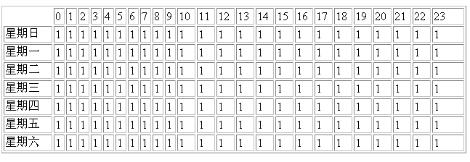
szAccessMask
用户帐号的权限掩码，共计 16 字节，每一字节表示一种权限。若该字节
为 0，则对应的权限对本帐号禁用，若该字节为 1，则对应的权限对本帐
号许可。目前有效的字节是前四字节，分别为：
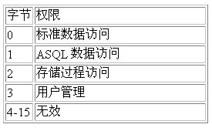
szDescription
用户帐号的描述性文字。仅供浏览，不做管理使用。
cLogonFail
用户帐号登录失败计数。用户在登录时，登录失败一次，该计数加一；
登录成功则自动将计数清零。
cLocked
用户帐号的锁定标志字，为 0 表示帐号未锁定， 为 1 表示帐号锁定。
tLastLogon
用户最近成功登录时间
tLastLogonFail
用户最近失败登录时间
szReserved
174 字节的保留空间。

（具体的常量定义见 Attach 中的 "tlimits.h" 文件）

帐号信息的索引号

INFO_ALL 0
INFO_USER_ID 1
INFO_PASSWD 2
INFO_HOME_DIR 3
INFO_LOGON_COMPUTER 4
INFO_LOGON_HOURS 5
INFO_ACCESS_MASK 6
INFO_DESCRIPTION 7
INFO_LOGON_FAIL 8
INFO_LOCKED 9

TreeServer 用户帐号管理协议
packType = 'U'

用户帐号的管理级操作
msgType = 'M'

添加用户帐号

lp = 0x4001
len = 1 + 户帐号信息结构的大小
包数据为 1个Char + 用户帐号信息的结构

返回：lp = 0 成功；
否则为失败 lp 为出错号，len 为出错信息大小，数据为出错信息

说明：Char 为是否自动创建用户主目录的标志，
若 Char 为 1，表示自动创建用户主目录；
若 Char 为 0，表示不创建用户主目录。

删除用户帐号

lp = 0x4002
len = 1 + 用户名的长度 + 1
包数据为 1个Char + 待删除的用户名 + '\x0'

返回：lp = 0 成功；
否则 lp 为出错号，len 为出错信息长，数据为出错信息

说明：Char 为是否自动删除用户主目录的标志，
若 Char 为 1，表示自动删除用户主目录；
若 Char 为 0，表示不删除用户主目录。

获取用户帐号信息

lp = 0x4003
len = sizeof( int ) + 用户名长度 + 1
包数据为帐号信息的索引号(int 类型) + 用户名 + '\x0'

返回：lp = 0 成功，len 为帐号信息大小，数据为索引号对应的帐号信息；
否则 lp 为出错号，len 为出错信息长，数据为出错信息

修改用户帐号信息

lp = 0x4004
len = sizeof( int ) + 用户名长度 + 1 + 用户帐号信息的数据长度
包数据为帐号信息的索引号(int 类型) + 用户名 + '\x0' + 索引号对应的
用户帐号信息的数据

返回：lp = 0 成功；
否则 lp 为出错号，len 为出错信息长，数据为出错信息

枚举用户帐号

lp = 0x4005
len = 0
包数据无效

返回：lp = 0 成功，len 为当前帐号数据的大小，数据为帐号信息，
直到 leftPacket 和 endPacket 为 0 时，帐号数据结束；
否则 lp 为出错号，len 为出错信息长，数据为出错信息

说明：枚举用户帐号时，客户应用只需发送一次枚举请求，服务器接收到
请求后，会每次发送一个用户的信息结构数据，直到枚举结束为止，
除最后的一个数据包的 leftPacket 和 endPacket 等于 0 之外，
其余数据包leftPacket 和 endPacket 均等于 1。

用户帐号锁定

lp = 0x4006
len = 用户名的长度 + 1
包数据为待锁定的用户名 + '\x0'

返回：lp = 0 成功；
否则 lp 为出错号，len 为出错信息长，数据为出错信息

用户帐号解锁

lp = 0x4007
len = 用户名的长度 + 1
包数据为待解锁的用户名 + '\x0'

返回：lp = 0 成功；
否则 lp 为出错号，len 为出错信息长，数据为出错信息

清除帐号登录失败计数

lp = 0x4008
len = 用户名的长度 + 1
包数据为待操作的用户名 + '\x0'

返回：lp = 0 成功；
否则 lp 为出错号，len 为出错信息长，数据为出错信息

修改帐号用户名

lp = 0x4009
len = 旧用户名长度 + 1 + 新用户名长度 + 1
包数据为旧用户名 + '\x0' + 新用户名 + '\x0'

返回：lp = 0 成功；
否则 lp 为出错号，len 为出错信息长，数据为出错信息

获取帐号规则

lp = 0x4010
len = 0
包数据无效

返回：lp = 0 成功，len 为规则信息大小，规则信息结构与用户信息结构
相同，其中 szUser、dwUserId、szPasswd、szLogonComputer、
szDescription 为无效数据，可以忽略；
否则 lp 为出错号，len 为出错信息长，数据为出错信息

修改帐号规则

lp = 0x4011
len = 规则信息大小
包数据为规则信息

返回：lp = 0 成功；
否则 lp 为出错号，len 为出错信息长，数据为出错信息

用户级帐号操作协议
msgType = 'U'

修改密码
lp = 0x4000
len =旧密码长度 + 1 + 新密码长度 + 1
包数据为旧密码\x0新密码\x0
返回：lp = 0 成功；
否则 lp 为出错号，len 为出错信息长，数据为出错信息

在 TreeSVR 的用户帐号数据库中，包含一个内置的帐号，对于用户是不可见的，该帐号的标识为 "#T_USER"，存储的是用户的模板信息及帐号的规则。 所谓的模板即用户帐号参数的默认值，描述如下：

szUser* "#T_USER"
dwUserId* 目前可用的最小用户 ID
系统内部保留，与应用程序无关
szPasswd* ""
szHomeDir+ 默认为 "%USER_HOME%\%USER_NAME%"
%USER_HOME% 表示代表 TreeSVR 用户的根目录的变量
%USER_NAME% 表示代表当前用户名的变量
在实际运行时是用 TreeSVR 用户的根目录和当前用户名
代换的。
szLogonComputer* ""

bLogonHours+ 用户默认的登录时间控制

szAccessMask+ 用户默认的权限掩码

szDescription* ""

cLogonFail- 用户被锁定的最大登录失败计数
cLocked- 是否根据登录失败计数 cLogonFail 的值锁定帐号
cLogonFail 与 cLocked 两个标志是相互作用的，当某用
户帐号的登录失败计数达到该 cLogonFail 值时，检查
cLocked 是否为 1，若为 1 则锁定帐号，若为 0 不产生
用户帐号的锁定。

获取当前登录信息

msgType = 'Q'
最多可管理4086/63=65个并发在网上的用户。其它用户不可见。迟钝结构形式发回客户端当前登录情况。

获取当前同名用户登录数量

msgType = 'N'

超级用户ADMIN
在 TreeSVR 的用户帐号数据库中，包含一个内置的管理员帐号 "ADMIN"，初始
密码为 "ADMIN"，该帐号是 TreeSVR 的管理帐号，即一个特权帐号。该帐号不能被
删除和更名，一旦被删除和更名，即使在创建该帐号，也不能行使管理特权。除用户
名、用户 ID 之外，其它属性是可以被修改的。

用户文件传输

取用户文件
原型：
DWORD tsFtpGet( HANDLE hConnect,LPSTR lpRemoteFile,
LPSTR lpLocalFile );
参数：
HANDLE hConnect //连接句柄
LPSTR lpRemoteFile //远端文件名，是一个相对于用户工作路径而言的文件名
LPSTR lpLocalFile //本地文件名
功能：
从TreeSVR服务器端取文件。
说明：
TreeSVR在文件传输过程中将对其做自动压缩，所以在快速链路上（如局域网），文件传输反而较普通FTP慢，但在慢速链路（如:Internet）上则较普通FTP快。

放用户文件
原型：
DWORD tsFtpPut( HANDLE hConnect, LPSTR lpLocalFile,
LPSTR lpRemoteFile );

参数：
HANDLE hConnect //连接句柄
LPSTR lpRemoteFile //远端文件名，是一个相对于用户工作路径而言的文件名
LPSTR lpLocalFile //本地文件名
功能：
将文件放到TreeSVR服务器端。
说明：
TreeSVR在文件传输过程中将对其做自动压缩，所以在快速链路上（如局域网），文件传输反而较普通FTP慢，但在慢速链路（如:Internet）上则较普通FTP快。

浏览器/服务器方式系统开发

INTERNET始建于1969年，九十年代以来，INTERNET得到了突飞猛进的发展，迅速增长为一个分布在100多个国家，为大学、学术研究、政府机构和商业等各行各业服务的全球性网络，为世界各地的人们提供了一条快速获取大量信息的途径。数据库是最常用的采集、维护和利用信息的工具，而Internet提供了在全球范围内共享信息的能力，所以如何将INTERNET与传统数据库更好地结合起来，无疑将是计算机技术在今后的重要发展方向。本部分将介绍如何将WWW（World Wide Web)与TreeSvr数据库技术结合起来开发Web方式的信息系统，并给出了一个应用实例。

Web方式信息系统

基本概念介绍

什么是Internet
Internet 是使用公共语言进行通讯的全球计算机网络。它类似于国际电话系统——无人拥有或控制整个系统，但是以大型网络的工作方式连接。
World Wide Web（WWW 或简称 Web）为用户在 Internet 上查看文档提供了一个图形化的、易于进入的界面。这些文档及其之间的链接，组成信息“网”。 Web 上的文件或页面是互相联系的。通过单击特定的文本或图形连接其它页面，称为超级链接。页面可以包含文本、图象、动画、声音等所有的东西。可将这些页面置于世界任何地方的计算机上。当您连接 Web 时，即可访问全世界范围内的信息。 超级链接是 Web 地址嵌入其中的字或图形。单击超级链接可跳到特定 Web 节点中特定的页面。可以容易地标识超级链接。超级链接文本与 Web 页面上的其余文本通常颜色不同，超级链接图形通常有带颜色的边界。
每个 Web 页面，包括 Web 节点的主页，具有唯一的地址称为统一资源定位符(URL)，例如：
http://www.crsc.shtdu.edu.cn/home.htm。
URL 指定存储页面的计算机名以及到此页面的确切路径。

什么是Intranet
Intranet指的是任何未连接到Internet，但是使用 Internet 通讯标准和工具，在私人网络上为用户提供信息的任何 TCP/IP 网络。例如，公司可安装 Web 服务器，只有员工可用于发布公司业务通讯、销售图表及其它的公共文档。员工使用 Web 浏览器访问信息。 用与 Internet 上相同的特性和服务配置 Web 服务器以提供 Intranet，例如，服务超文本页面（它可包含文本、超级链接、图象及声音）、响应 Web 客户对信息的请求及访问数据库。在本手册中，无论这些发布服务是在 Intranet 上还是 Internet 上运行，都将其描述为“Internet 服务”。

Internet 或 Intranet 的联网
要想使自己的信息与世界联系起来，必须将Internet 或 Intranet 的联网，但若您只想在自己的天地里使用信息系统，则可以跳过本节。

一般联网问题
本节解释了几乎所有 Web 节点的基本传输控制协议/网际协议 (TCP/IP) 联网要求，尤其是带多 Web 服务器的节点。针对 Internet 或 Intranet 发布的问题。

路由器和安全设备
TCP/IP 是可路由选择的协议，意味着每条信息（报文）具有一个指定的路由地址。专用的路由器连接两个网络并在其间路由选择报文。路由器为一个网络上的每个报文检查目的地，如果目的地在路由器的其它网络上，它将报文路由选择到其目的地。
可将路由器配置为只允许网络间的某些报文，称为报文过滤的进程。报文过滤可用于防止用户查看或连接本地计算机和资源。
如果具有 TCP/IP 网络，则在网络中可能已有路由器。通常网际服务供应程序 (ISP) 在 Internet 和 Web服务器之间安装路由器。可使用此路由器过滤进入和发出的报文。关于配置路由器或类似的安全设备的信息，请参阅 ISP 或路由器文档。

在 Internet 上发布信息

对于到达您的节点世界，您必须有一个 Internet 连接。到 Internet 的连接通常从 ISP 租赁。除了提供物理 Internet 连接和 IP 地址（以及适当的子网掩码），您的 ISP 可提供许多 Internet 服务，比如域名注册、路由器和 DNS 服务。

如何选择正确的 Internet 连接

到 Internet 的连接将通过网卡或其它网络设备，比如调制解调器或综合业务数字网卡(ISDN) 。Internet带宽是以每秒的位数 (bps) 来测量的。

服务器配置和 Internet 带宽决定了数据到达计算机的速度以及可同时服务请求的数量。随着从 Internet连接获取数据的计算机数量增加，除非有足够的带宽，否则将发生延迟或失败。

租用 Internet 连接时，通过 ISP 将网络电缆安装到您的节点。租用的连接在美国境内其速度范围从64,000bps(DDN，数字专线) 到 45,000,000bps(含 T3 连接)，拨号 ISDN 线可提供的最大速度为128,000bps

Internet 连接类型

表10.1中描述的连接类型表示北美和日本境内完全 Internet 连接服务的典型级别。其它国家的 Internet 服务供应商提供的 Internet 服务可能有明显的区别。可以根据硬件性质、节点中可用的内容及其它变量来进一步观察区别。

表10.1 Internet连接类型
连接 | 最大BPS | 同时支持的用户
DDN | 64,000 | 10*20
ISDN | 128,000 | 10*50
T1 | 1,500,000 | 100*500
Fractional T1 | 按照需要变化
T3 | 45,000,000 | 5000+

小负载服务器可用DDN或 ISDN。含中等通信量的服务器可拥有 T1 线或部分已安装的 T1 线。期望大 Internet 通信量的大型商业为处理几千个用户可能需要部分或多条 T1 线甚至 T3 服务。
可向 Internet 连接调制解调器，但它典型地用于单客户浏览，而不推荐用于服务器。使用电话线与调制解调器向 Internet 连接，同时只能服务 2 或 3 个用户（调制解调器连接可能由较少数量的潜在用户用于纯文本的 Internet 服务）。调制解调器连接通常叫做“慢连接”，因为数据以调制解调器的速率传输，典型地在 9,600 到 56,000 bps 之间，远低于 Internet 服务的有效操作。

IP 地址和 DNS
Internet 是世界范围内的个人传输控制协议/网际协议 (TCP/IP) 网络的集合。网络上的每台计算机具有唯一地址（IP 地址）。信息以数据报文的形式在 Internet 上传送。每个报文都寻址到特定计算机的 IP 地址，比如 10.212.57.189。因为难以使用和记忆 IP 地址，创建了域名系统 (DNS) 以匹配特定 IP 地址。例如对于 10.189.54.1，给其一个容易识别的域名，比如 microsoft.com。当用户用域名浏览 Internet 时，浏览器首先与 DNS 服务器联系以便识别 IP 地址的域名，然后用此地址与计算机联系。

其它 Internet 客户服务
ISP 必须提供连接，一个或多个 IP 地址（以及适当的子网掩码）和至少一个 DNS 服务器的 IP 地址。Internet 服务供应商经常提供附加客户服务。使用这些服务将需要附加软件。
Mail services 用于交换电子邮件，简单邮件传输协议 (SMTP) 和公用邮局协议（POP3）用于 Internet 邮件。
News services 给予您对网络新闻传输协议 (NNTP) 服务器的访问。使用新闻阅读程序，可阅读投递在几千个可用新闻组中的消息。Usenet 是最通用的公共新闻服务之一。

WWW
在Internet上有着十分丰富的信息资源，它们分布在遍及世界各地的成千上万个网络中，大约有数百万台计算机用来存储这些信息。这是一个浩瀚的信息海洋，人们希望能够自由地在这个海洋中巡航，寻取有用的资源。
超大容量的数据可以有各种组织方式，但为了使世界范围用户的查询工作能够有一个友好的接口，必须达到以下三点基本要求：一是世界各地的人们都可以对数据进行存取；二是各信息片之间的连接简易方便；三是用户能很快地找到重要的有关数据。WWW就是一种能满足上述三项要求的的新型数据组织方式。WWW与Gopher和WAIS一样是基于客户/服务器（Client/Server)型的信息表示系统，只是数据类型有所不同。在Gopher中数据是一张菜单，一个文档，一个索引或是一个远程联结。在WAIS中，每一个数据都是一个索引，而每一从索引返回的数据则是文档。而在WWW中，所有数据都是可搜索的超文本（Hypertext)的文档。通过将位于全世界Internet上不同地点的相关数据信息有机地编织在一起，WWW提供了一种友好的信息查询接口，用户只需提出查询要求，而到什么地方查询及如何查询则由WWW自动完成。WWW除了可浏览文本信息外，还可以通过相应软件（Microsoft Internet Explorer, Netscape Navigator)显示与文本内容相配合的图像，动画，影视和声音等信息。
WWW的出现始于1989年，一群在欧洲原子核委员会（CERN，Couseil European Pour la Recherche Nacleaire)工作的高能物理学家。其中尤以Tim Berness-Lee为代表，希望找到一种工具使整个科研组织能即时和有效地传送研究成果和新思想，尽管他们是生活在各个不同的国家之中，这就成了WWW的起因。随后由于计算机网络技术的迅速发展，特别是1993年之后在各种平台上浏览器的普及，实现WWW的各种条件均已成熟，WWW信息包的数量呈指数增长，WWW已成为世界范围内在数据海洋中巡航的通用工具。
根据目前WWW的工作情况，它实际上是一个广域的超媒体（Hypermedia)信息检索系统，其主要目标是能以统一的存取方法来处理大量的各式各样的文档。WWW为计算机网络用户对各种媒体的简单存取提供了一个统一的方法。WWW带来了人们观察和生成信息方式的一次革命。WWW也是人们建立的第一个真正全球性的超媒体数据网。

Web上的静态信息与动态信息

静态信息
要建立Web方式的信息系统，Web页面必须具有与用户及数据库进行交互的能力。在通常情况下，通过点击Web页面中的超文本链接，用户可以在不同的页面间跳转，而无需输入其它任何东西。这样的页面，我们称之为静态页面。下图即是一个静态页面的例子。

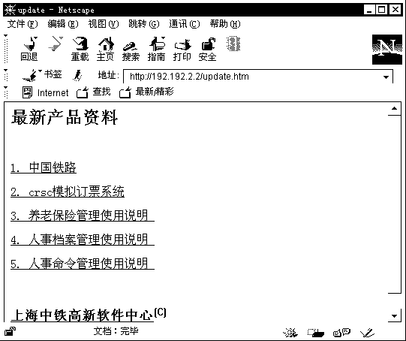

动态信息
访问静态页面时，用户唯一的输入是单击鼠标。显然，仅用静态页面是无法使WWW与数据库结合起来的。在Web页面可以使用表单（FORM）来取得用户的输入，这样的页面我们称为交互页面。下面是一个交互页面的例子。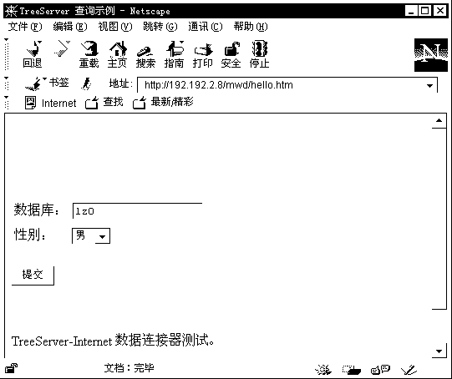
表单是实现数据库用户接口的关键。可以通过表单接收来自用户的输入，并且将输入信息传送给数据库。数据库进行处理后再将信息返回给浏览器。下图展示了通过Internet网进行连接的Web数据库环境。其中的Web浏览器可运行在不同的系统平台上。WWW服务器通过CGI网关程序将从浏览器上取得的数据送给数据库服务器。或通过CGI网关程序将从数据库服务器上取得的数据发布到Web浏览器上。通过这些标准的接口，从而实现了WWW与数据库的结合。
这就是浏览器/服务器方式的信息系统，当然浏览器/服务器方式也遵循客户/服务器模型。
TreeSVR支持的浏览器/服务器方式的信息系统就是这种模式的系统，它提供了一组标准的CGI程序，对这些CGI程序的访问有严格的界面定义，由这些CGI程序负责与TreeSVR核心服务交互：提交请求，获取结果信息。

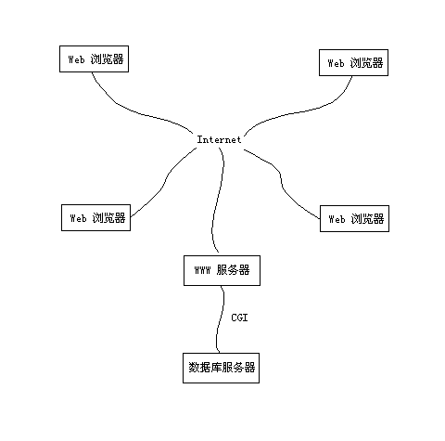

网络计算方式信息系统特点

浏览器/服务器方式信息系统具有如下特点：
1.图形用户接口
尽管WWW协议本身并不是一个用户接口，现在的大多数浏览器都支持图形用户接口。浏览器提供许多通用的图形元素，比如弹出式菜单，滚动条和复选框等等，以便系统开发者创建用户友好,更易于使用的Web页面。从前面所给的页面示例也可以看出，Web页面具有与一般窗口程序相一致的外观和感受。
2.平台独立性
在世界上存在着许多种类的计算机系统和操作系统，一种系统的软件和数据往往不能用于另一种系统。在WWW出现以前，这是一个相当棘手的问题，软件公司和用户往往需要花费大量的人力和物力来进行不同系统之间的软件移植和资源共享。在WWW出现以后，这个问题已经得到了部分的解决。尽管WWW应用存在一定的局限性，WWW浏览器本身并不一定是平台独立的，但它为用户提供了一个平台独立的用户接口，这样，也就可以开发出平台独立的Web应用来。目前，WWW浏览器几乎可以为任何一种计算机平台，其中有：
Macintosh
基于DOS的PC
基于WINDOWS95/NT的PC
Silicon Graphics ( IPIX )
Hewleff-Packard ( HP-UX )
Sun Microsystems ( Solaris )
Digital Equipment Corporation ( OSF and Ultrix )
NeXT( NeXTSTEP )
IBM RISC System/6000 ( AIX )
通过开发Web方式的信息系统，无需针对不同的系统进行编程就可以支持互不兼容的多平台。与每一种系统都需要单独版本的应用相比，这样的应用更易于维护，只需要较低的维护费用。这也是进行Web方式信息系统开发的原因之一。

3.标准接口
用WWW作为数据库接口的另一优点是一致性。WWW标准是严格的，它提供了一个稳定的平台而不用考虑计算机平台。无论用户何时何地，在何种计算机平台上使用信息系统，都只需要学习一种接口；对系统开发者来说，不仅只需要针对一种接口进行编程，同时也节省了在培训和文档方面的开支。

4.易于扩展
可扩展性是Web标准和开放式接口的另一个优点。假设已有一个用WWW和FOXPRO数据库开发的Web方式的信息系统，如果想要改用TreeSvr数据库，无需重写整个系统，只需重写一个访问TreeSvr的CGI接口就可以了。这样，也就为信息系统开发提供了一个稳定，可靠，用户友好且易于维护的信息系统开发环境。

5.无客户端程序、系统管理容易
6.用户荡围广
7.客户端成本低
8.事务方式、容易授权

Web方式信息统架构

内部Web方式信息系统配置

1硬件
建立一个WEB方式信息系统需下列硬件
(1)PC SERVER
64M内存以上，4GB以上硬盘，至少一个Pentium级CPU。
(2)局域网络
所有本地机器应连成一个局域网，以利信息共享，连一个局域网一般需下列设备：
每台机器一块网卡、集线器HUB一台、双绞线若干米、RJ45插头每台机器二个。

如果系统运行在比较大的范围，还需下列设备：
(3)路由器
如cisco 19000, 3com, Bay都可，价格约二万元。
(4)调制解调器
每条电话线连入需一台调制解调器。
2软件
Windows NT 4.0以上操作系统
TreeSVR事务代理服务器
浏览器，如《Netscape通讯》。
3 系统拓扑结构图
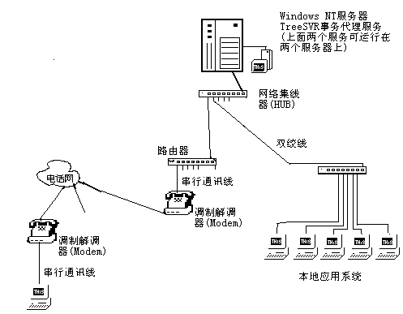
图11.1 Web方式信息系统拓扑结构图

服务程序开发

Windows NT技术准备
Microsoft Windows NT Internet Information Server 具有开发应用程序或脚本的能力，远程用户通过单击 HTML 链接或通过插入和发送 HTML 表单来启动应用程序或脚本。使用编程语言比如 C ，可创建与动态 HTML 页面用户通讯的应用程序或脚本。

创建应用程序或脚本
几乎可以用任何 32 位编程语言编写交互式应用程序，如 C ， Windows NT 批处理文件（其扩展名为 .bat 或 .cmd ）。当编写应用程序或脚本时，可使用两种支持界面的一种，Microsoft Internet Server 应用程序编程接口 (ISAPI) 或通用网关接口 (CGI)。在VC++ 5.0的联机文档中有对ISAPI的详细介绍。可在本章后面部分找到对 CGI 的介绍；通过 Internet 可访问 CGI 信息。批处理文件可在命令提示下运行任何有效命令。
使用 ISAPI 的应用程序将被编译为动态链接库 (DLL) ，该库在启动时通过 WWW 服务装载。因为程序驻留在内存中，ISAPI 程序明显快于写为 CGI 规范的应用程序。

Internet 服务器 API
ISAPI for Windows NT 可用于编写应用程序， Web 用户可通过填写 HTML 表单或单击 Web 节点上 HTML 页面中的链接来激活该应用程序。远程应用程序可获取用户提供的信息，并且用这些可编程的信息作任何事情，然后返回 HTML 页面中的结果或传递数据库中的信息。
ISAPI 可用于在 Web 服务器上创建可运行为 DDL 的应用程序。如果以前已经使用过通用网关接口 (CGI) 脚本，则您将发现 ISAPI 应用程序有更好的性能，因为应用程序在服务器运行时已被装入内存。它们要求较少的系统开销，因为每个请求并不启动单独的进程。

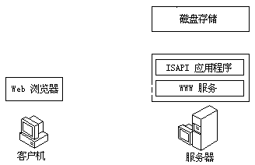

图11.1 网络计算上的客户/服务器模型

通用网关接口
通用网关接口 (CGI) 是在客户机 Web 浏览器、Web 服务器和 CGI 应用程序之间传递信息的一组规范。通过填写 HTML 表单或单击 Web 服务器上的 HTML 页面中的链接，Web 客户浏览器可启动 CGI 应用程序。象使用 ISAPI 一样，CGI 应用程序可获取客户 Web 浏览器提供的信息，并且做任何可以被编程的事情，然后返回 HTML 页面中应用程序的结果，或将信息传递到数据库。
Microsoft Internet Information Server 可使用大部分在 Windows NT 上运行的 32 位应用程序或符合 CGI 规范的应用程序。
图11.2解释了浏览器、服务器和 CGI 应用程序如何使用 CGI 交换信息。本节的其余部分将讨论这五部分进程。

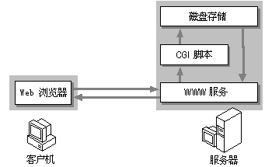

图11.2 CGI在系统架构中的作用

客户发送请求
客户浏览器可使用下列两种方法产生到服务器的 CGI 请求：
GET
客户将数据附加于传送到服务器的 URL。
POST
客户用 HTTP 消息数据字段的方式将数据发送到服务器，因此克服了 GET 方法固有的大小限制。

客户单击 HTML 页面上的下列任何一项可以启动 CGI 进程：
- 直接运行脚本的超文本链接。
- HTML 表单中的“提交”按钮。
- 以 GET 方式检索的内联对象。
- 搜索目标 (即使用 HTML 标志的 ISINDEX)。

服务器接收请求
客户浏览器发送到服务器的 URL 包含 CGI 脚本或要运行的应用程序名。服务器将文件扩展名与服务器的脚本映射注册表项进行对比，确定启动哪个可执行文件。服务器具有启动 Cmd.exe 的.cmd 和.bat 文件及启动 Internet 数据库连接器 .idc 文件的脚本映射项。为允许服务器启动不带扩展名映射的 CGI 应用程序类型，将此应用程序类型的条目添加到注册表项。

服务器传递请求至应用程序
服务器利用环境变量将信息传递至 CGI 应用程序，然后启动应用程序。部分变量是与服务器相关的；主要部分来自客户浏览器，并和客户浏览器或正发送的请求相关。关于环境变量的部分列表，请参阅本章结尾的变量表。

CGI 应用程序返回数据到服务器

应用程序执行其处理。如果合适，应用程序则以客户可接收的格式将数据写入标准输出流 (STDOUT)。应用程序在返回数据时必须依照特定格式：
1. 第一行或包含服务器指令的行，必须为 MIME 内容类型。其它服务器伪指令是 Location（它重定向客户到另一个文档或返回另一个文档）与 Status。
2. 服务器伪指令之后必须是空行。
3. 应用程序返回到客户的数据紧跟空行。

服务器返回数据到客户
服务器获取它从 STDOUT 接收的数据，并添加标准 HTTP 标题。然后将 HTTP 消息回传客户。

CGI 与 Internet Information Server
WWW 服务支持标准的通用网关接口 (CGI) 规范。然而，应该知道下面这些只有在 Internet Information Server :上的 CGI 实现才有的信息：
- 对于此版本，只有 32 位 CGI 应用程序与 WWW 服务一起工作。
- 当用户以匿名用户的形式登录时（即只能匿名访问 Web 服务器），REMOTE_USER 环境变量将不出现。
- 所有为 ISAPI 定义的变量将作为环境变量传递到 CGI 应用程序。
注意 CGI 应用程序是典型的独立可执行程序。这与 ISAPI 应用程序类反，后者是作为 DLL 装载并因此是服务器扩展。因此，较之 CGI 应用程序和脚本，ISAPI 应用提供了增强性能。

可执行程序的安全性考虑
必须十分小心地使用 CGI 可执行程序，以防止对服务器的潜在安全性冒险。作为一项准则，对于包含 CGI 或 Internet ISAPI 应用程序的虚拟目录只授予执行权限。
积极建议配置脚本映射。脚本映射在客户请求可执行文件时确保启动正确的解释程序（例如 Cmd.exe）。
应该只给 WWW 内容目录赋予 Read 权限。对于任何打算从 Windows NT 文件系统 (NTFS) 驱动器下载的可执行文件，应该只允许 Read 访问。
可作为 CGI 可执行文件运行批处理文件，但这样做时必须十分小心，防止对服务器的潜在安全性冒险。
注意 CGI 可执行文件也可具有扩展名 .exe 或 .cgi。

ISAPI 应用程序的执行权限
Internet Information Server 在调用用户的安全性环境中打开 ISAPI 应用程序。针对调用用户执行访问检查，为将执行限定给选定的用户，NTFS 权限可用于 ISAPI 应用程序例如 TreeSvr 数据库连接器 (Dconnector.dll)。
例如，可以将 DConnector.dll 的 NTFS 执行权限赋予适当的用户。DConncetor.dll 是实现 TreeSvr数据库连接器 的 ISAP 应用程序 DLL 的名称。无论何时用户试图执行 Dconnector.dll，服务器都将检查权限。只有执行权限授予用户时，才允许访问。
注意 一旦已经装载 ISAPI 应用程序，它将保持装载，直到终止 WWW 服务。在 ISAPI 应用程序装载之后，Internet Information Server 不跟踪安全性描述符的更改。如果在装载 ISAPI 应用程序之后更改其权限，则在更改生效之前必须终止并启动 WWW 服务。
在 Winnt 目录及其子目录上设置访问控制列表 (ACL) 时要仔细。一些 ISAPI 应用程序和数据库要求访问这些目录中的文件和 DLL。
注意 ISAPI 应用程序 DLL 可以具有文件扩展名 .dll 或 .isa。

在 Internet Information Server 上安装应用程序
一旦已经编写了您的应用程序或脚本，将其置于 Scripts 目录中，它是应用程序的虚拟目录，虚拟目录具有执行访问权。
必须确保每个进程由使用拥有足够权限帐号的应用程序来启动。如果您的应用程序与其它文件交互，您赋予程序的帐号必须具有使用这些文件的适当权限。应用程序以默认方式使用 IUSR_computername 帐号运行，它必须具有这些应用程序文件的管理员权限和执行权限。
TreeSVR规定这个用户名必须重设。
运行应用程序
如果您的应用程序不要求用户的数据，您将在简单的 HTML 文件中创建到应用程序的链接。如果您的应用程序要求用户的数据，您可能将使用 HTML 表单。在其它示例中，可只发送一个统一资源定位符 (URL)，通常包含数据参数，以调用一个程序。
下面的示例描述到不要求用户输入的应用程序的 HTML 链接：
http://www.company.com/scripts/catalog.exe
其中 Scripts 是交互式应用程序的虚拟目录。

如果正创建要求用户输入的应用程序，将需要了解 HTML 表单及如何以 ISAPI 或 CGI. 使用表单。在 Internet 或其它资源中都可广泛获得相应的文档资料。
与应用程序关联的解释程序
因为具有以几乎任何编程语言创建应用程序的灵活性，Internet Information Server 使用文件扩展名来判定哪个解释程序来调用每个应用程序。默认解释程序的关联列于下表。可使用注册表编辑器创建其它关联。
扩展名默认的解释程序.bat, .cmd Cmd.exe.idcHttpodbc.dll.exe, .comSystem

安全性隐含
当允许远程用户运行您计算机上的应用程序时，您就有恶意者企图破坏您系统的危险。用默认方式配置 Microsoft Internet Information Server ，以便应用程序以两种方式减少恶意入侵的危险。
首先，虚拟目录 Scripts 包含您的应用程序。只有管理员可向标记为只执行目录的目录添加程序。这样，未授权用户在未获得管理员访问权时不能复制恶意应用程序并在您的计算机上运行。
建议您对与虚拟文件夹关联的目录上的 IUSR_computername 赋予读和执行权限，只对管理员才赋全部权限。Perl 脚本（.pl 扩展名）和 IDC 文件（.idc 与 .htx 文件扩展名）需要读和执行权限。然而，为防止某人在您的服务器上安装不安全文件，不要赋予写权限。
第二，如果已经配置 WWW 服务只允许匿名登录，则所有远程用户的请求将使用 IUSR_computername 帐号。默认情况下，IUSR_computername 帐号不能使用 Windows NT 文件系统 (NTFS) 删除或更改文件，除非管理员特别授权的访问。这样，即使恶意程序复制到您的计算机，它也不能对您的内容造成太大破坏，因为它只有对您的计算机和文件的 IUSR_computername 访问权。

发布消息与使用数据库
使用Internet Information Server 提供的 WWW 服务和 TreeSvr数据库连接器，您可以：
- 创建含有数据库中消息的 Web 页面。
- 从 Web 页面上插入、更新和删除基于用户输入的数据库中的信息。
- 执行ASQL 命令。
Internet 事务服务器连接器如何工作 ?从概念上讲，由Internet Information Server 执行数据库访问，如下图所示：
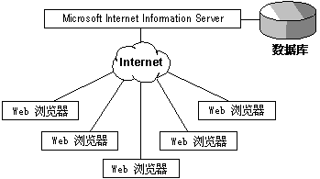

图11.3 架构

Web 浏览器（例如 Internet Explorer 或其它公司的浏览器如 Netscape）使用 HTTP 将请求提交给 Internet 服务器。Internet 服务器以 HTML 中格式化的文档作为响应。通过称为 TreeSvr数据库连接器 的 ISAPI应用程序Dconnector.dll完成对数据库的访问。

下面示例显示从Internet Information Server 连接数据库的组件。

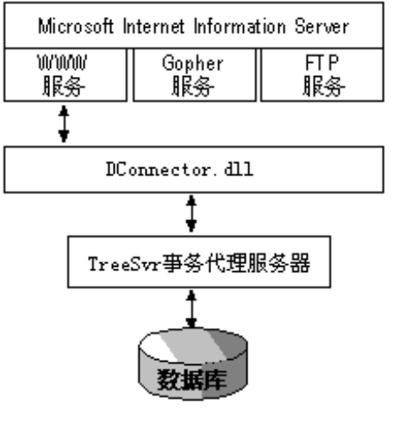

图11.4 事务服务器连接器在架构中的位置

TreeSvr使用两类文件控制如何访问数据库及如何构造输出 Web 页面。这些文件是 Internet 数据库连接器 (.tdc) 文件和 HTML 扩展名 (.htx) 文件。
Internet 数据库连接器文件存放了用以访问TreeSvr数据库的ASQL 语句。
HTML 扩展文件是实际 HTML 文档的模板，Dconnector.dll将数据库信息并入其中之后将结果返回 Web 浏览器。

为提供从您的 Web 页面访问 ASQL 数据库，将需要创建 TreeSvr数据库连接器文件 (.tdc 文件扩展名) 和 HTML 文件 (.htx 文件扩展名)。用数据库访问编辑 Web 页面

数据库查询示例
此示例用称为 hello.htm 的 Web 页面启动，Web 示例页面包含一个将产生查询的表单，使用TreeSvr数据库连接器执行查询，将结果作为另一个 Web 页面返回。

图11.5显示了 hello.htm页面及其表单源代码。

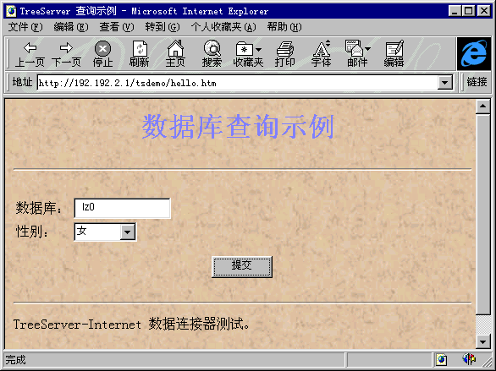
图11.5 数据库查询示例

<form action="/scripts/TSDemo/DConnector.dll" method="POST">
<input type="hidden" name="TDC_FILE"
value="c:\inetpub\scripts\TSDemo\HELLO.TDC"><table border="0">
<tr>
<td>数据库：</td>
<td><input type="text" size="19" name="VAR_FROM"
value="lz0"></td>
</tr>
<tr>
<td>性别：</td>
<td><select name="VAR_SEX" size="1">
<option selected value="1">男</option>
<option value="2">女</option>
</select> </td>
</tr>
</table>
<p align="center"><input type="submit" value=" 提交 "> </p>
</form>
在表单中共包括了三个域：TDC_FILE, VAR_FROM, VAR_SEX。TDC_FILE是一个隐含域（不在浏览器中显示），它指定了当前查询所使用的TDC文件的存放位置；在每个需通过Dconnector.dll访问数据库的Web页面中都必须包含此域。VAR_FROM是文本输入域，用于指定所访问的数据库。VAR_SEX指定性别查询条件，为男或女。单击提交按钮时，表单内容（包括用户输入）将发送到服务器。

在 Internet Information Server 上，本例使用 TreeSvr数据库连接器的全过程按六个步骤执行。如下图所示：

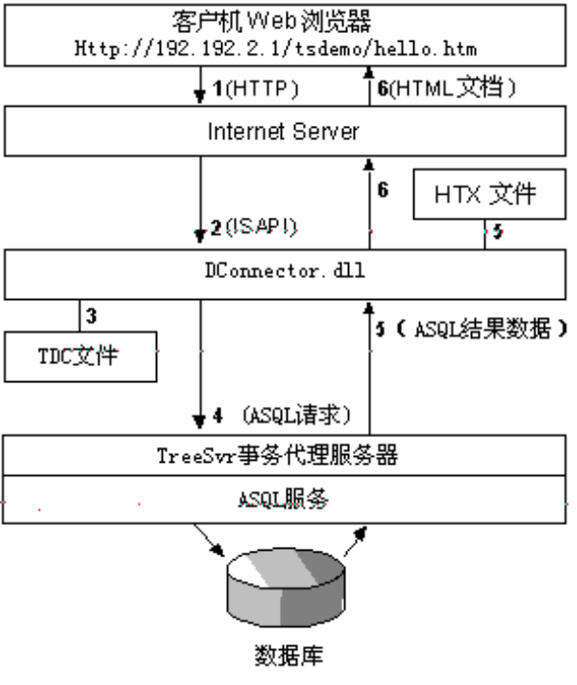
1. 由 Internet Information Server 接收提交的表单
2. Internet Information Server 装载 DConnectpor.dll，并将表单中保存的信息。
3. DConnector.dll 读取 TDC文件， 将其与表单中的相应域进行合并。
下面是hello.tdc的全部内容：
act webprint( "bh", "name", "bm", "a04", "a15", "\n" ) /* 先传回域信息，以回车结束*/

from %VAR_FROM% /* from d:\projects\lz0.dbf */
condition
begin
a04 = "%VAR_SEX%" $ webrint( bh, name, bm, a04, a15 )
end

在本例中的ASQL语句的含义是从变量VAR_FROM指定的数据库中查询所有性别为VAR_SEX的人的情况。关于TDC查询脚本的说明详见后。

4. DConnetor连接到TreeSvr服务器，将TDC文件内容提交给它。
5. TreeSvr将结果数据返回给DConnector.，将其合并到 HTML 扩展文件。

执行 SQL 语句之后，IDC 读取 Sample.idc (Sample.htx) 中指定的 HTML 扩展文件。HTML 扩展 (.htx) 文件包含特别 HTML 标志，IDC 用标志控制从 SQL 语句中返回的数据合并入何处以及如何合并。

6. IDC 将合并的文档发送回 Internet Information Server ，并返回到客户。

数据合并入 Sample.htx 之后，将完整的 HTML 文档发送回客户。

hello.htx 文件
要将数据返回到 WWW 客户，DConnector.dll将 HTML 扩展.htx 文件与 TreeSvr数据合并。合并后的数据附着到标准 HTTP 标题中 (200 OK 状态，Content-Type 等) 并传送到 WWW 服务并返回客户。
.htx file 文件是含以<%%>括起来的附加标志的 HTML 文档， .tdc 文件用此形式将动态数据添加到文档。 .htx 文件中的 HTML 格式典型地将要返回的数据格式化。目前可用begindetail和enddetail控制来自数据库的数据如何以 HTML 格式合并入 .htx 文件。数据库列名指定在 HTML 文档中返回什么数据。例如，在.htx 文件中下列行合并a04列的数据：

<%begindetail%><%a04%><%enddetail%>

下面是hello.htx 文件。

<html>

<head>
<title>数据示例查询结果集</title>
</head>

<body bgcolor="#FFFFFF">

<h3 align="center"><font color="#8080FF" size="5">数据查询结果</font></h3>

<h3 align="left"><font color="#000000">数据库 : %VAR_FROM%</font></h3>
<div align="center"><center>

<table border="3">
<%begindetail%> <tr>
<td>%bh%</td>
<td>%name%</td>
<td>%bm%</td>
<td>%a04%</td>
<td>%a15%</td>
</tr>
<%enddetail%></table>
</center></div>

<h3 align="left"><font color="#808080">结果集结束</font></h3>

<hr>

<p><font color="#000000">TreeServer-Internet
数据连接器测试。</font></p>
</body>
</html>

<%begindetail%> 与 <%enddetail%> 部分限定了从数据库中返回的行将出现在文档何处。从查询返回的列用<%%>括起来，如此例中的<%bh%>,<%name%>,<%bm%>,<%a04%>与<%a15%>。

结果 Web 页面如下:

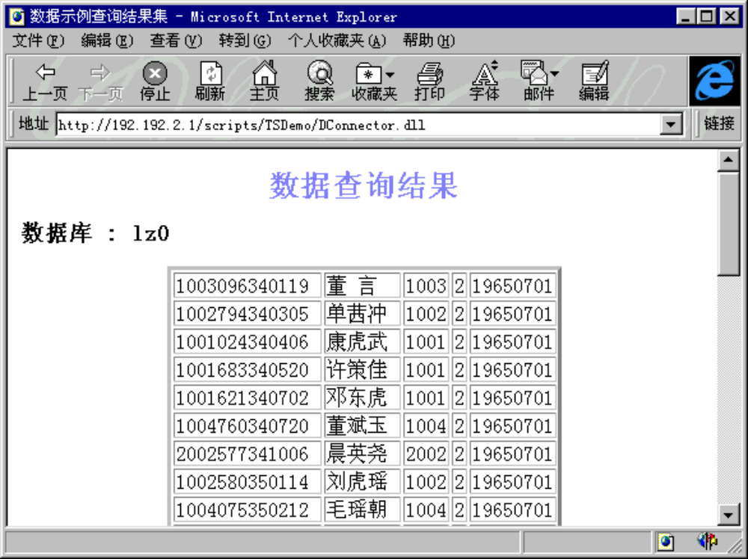

关于配置Tdc.dll中环境的几点问题
一．www服务中的安全性
打开IIS中的INTERNET服务管理器，双击WWW服务标签，可打开WWW服务属性窗体，其中服务标签的设置情况如下：
(1).TCP端口，缺省值为80。如果选择了不同的端口号，必须重新启动
计算机。
(2).超时连接(C),关闭无效用户连接之前允许的时间长度。
(3).最大连接数(M). 网络上可以同时使用这个服务的最大计算机个数。
(4).匿名登录
生成所有匿名连接的NT用户帐号权限。缺省情况下，IIS生成和使用用户名IUSR_computername.缺省情况下，这个帐号具有本地登录的用户权限。如果要保证匿名用户能登录访问你的服务器，该帐号要有这种权限匿名用户也是这样。该用户必须有本地登录的权限。如果IIS安装在独立服务器上，则IUSR_computername,为本地帐号，域中的其他计算机无法验证传统服务器上建立的用户帐号。如果要访问传统服务器上的IIS服务，以及域中的其他服务器信息，则必须将IUSR_computername帐号变成具有整个域权限的帐号。
注意：
匿名帐号指定随机密码，在域用户管理器和IIS中应当相同。可以改密码，但要记住同时改变两处才能保证密码口令一致。如果密码不一致，则谁也无法访问你的IIS，包括管理员。另外，应确保选中“用户不得更改密码(s)”和“密码永久有效(w)”。（这些复选框在用户属性对话框中，可以双击域用户管理器中的IUSR_computername帐号找到。）如果没有选中，则下一个登录到服务器的用户可以改变口令。一旦改变的口令与IIS中的口令不一致，这样，谁也别想访问这个服务器。同时，这个帐号不允许使用空口令。
(5).密码验证
在允许匿名访问时，选择本选项。这样当远程客户机请求认证时，启动认证过程。至少应选择下列选项中的一个：
A.允许匿名
允许通过匿名登录用户名、IUSR_computername和口令访问。如果不选复选框，则拒绝所有匿名用户登录。匿名登录时，用户并不实际使用这个用户名和口令，他们只用于NT内部。实际上，就象用户和口令被越过了一样。如果不想限制用户对Web站点的访问，可以用这个选项。
B．基本（明文文本）（B）
表示传送完成加密，且常用于与安全套接层(SSI)的组合以加密用户名和口令。大多数INTERNET浏览器支持这种认证。如果不与SSI组合，则基本（明文文本）认证不机密文本（明文）发送口令。缺省情况下，出于安全考虑，不要选此框。
C．Windows NT请求/响应（N）
表示用户名和口令自动加密。IE2.0以上支持这种认证。
注意：
- 如果选择了允许匿名选项，同时选择了基本（明文文本）或Windows NT请求/响应选项，则只要不允许IUSR_computername帐号访问，则访问位于Windows NT文件系统（NTFS）盘上的资源时，要求输入用户名和口令。
- 如果选择了允许匿名选项，并取消了基本（明文文本）和Windows NT请求/响应选项，则所有向服务器的请求均被当做匿名访问。这就是说，即使用户提供有效用户名和口令，IIS也采用匿名状态下的用户名。
二、Tdc.ini文件
Tdc.ini中包含了几个信息：服务器名, TreeServer所在计算机名。
Tdc.ini应放在Winnt目录下。
三、数据库设置
1.可用TreeServer服务的缺省目录：
c:\programfiles\treeServer\data\root\Lz0.dbf
用此目录时，在TDC脚本中对数据库的引用可以不用指明路径。
2．也可以另外再设置目录用来专门存放数据库，如：c:\data\Lz0.dbf
此时，在TDC脚本中对数据库的引用应指明路径：
From c:\data\Lz0
四．Tdc.dll的使用示例
http://ohnt40/InetPub/hello.htm

开发实例
问题
某软件集团公司下属三十几家子公司，这些子公司分而在全国各地，北至哈尔滨，南至海口。这些子公司在人员聘用上有相当大的自主性，可以自主选择雇员。但考虑到公司对人员稳定上的要求，这些雇员有一个“程序员——主程序员——程序组长——部门经理——分公司经理——总经理助理”等多个升迁途径，收入与职位相关。集团公司要求所有子公司定期，一般在人员变化2周以内通知集团公司备案。
给这个软件集团公司设计一个人事综合管理系统。要求：
1.方案选择原因
2.给出需采购的硬、软件系统名称及市场报价（不一定绝对准确）
3.应用软件文档
4.系统维护手册

历史数据管理
信息系统开发应用的后来就是逐渐发展其在决策支持中的作用，另外有些信息系统的当前业务也涉及到历史数据的问题，比如几年来职工工资变化情况，就不只涉及到当前的工资信息，还有历史上的信息。
提到历史数据管理就应提到数据仓库这一新兴数据管理技术。
所谓数据仓库，就是把一个单位的历史数据收集到一个中央仓库中以便处理，它是支持决策过程的、面向主题的、集成的、随时间而变的、持久的数据集合，是当今信息管理的主流趋势。
数据仓库具有如下特征：
面向主题——它可以根据最终用户的观点组织和提供数据。而大多数动作的系统只能按应用的观点组织数据，因为这样可以使应用程序访问数据的效率更高一些。一般说来，按业务应用程序易于检索和更新来组织数据，分析员就可以利用时兴的图形查询工具询问业务方面问题，但并非必须如此。这样做的目的是由于数据库在其最初设计时的重点是应用程检索、统计和更新效率。
管理大量信息——大多数据仓库包含历史数据。这些数据在运作的系统中通常被删除，因为应用程序已不再需要了。由于数据仓库必须管理大量信息，因而它就要提供概括和聚集机制来对巨大的数据容量进行分类。简而言之，数据仓库可以使用户在“森林中打到树木”。因此数据仓库要在粒度的不同层次上管理信息。由于需要管理所有的历史数据和当前数据，所以数据仓库的容量远远大于一般的数据库。
信息类型多种多样——由于数据仓库运行在一个相当长的历史阶段，有收集到的数据也是多种多样的。
DSS（Decision Support System，决策支持系统）的每次查询都是无法预知的，它是人类决策过程的反映，而且经常要对以前的查询结果进行综合，甚至重新定义，这就要用到大量的、可用的和能用的数据，包括相当一部分历史数据。因此数据仓库和数据采集、数据装载都成为DSS的运行环境的基础。
数据仓库是面向主题的，它的主题域包括客户、产品、事务、声明等。历史数据由于其形式上的多样性，特别适宜用数据仓库这样一程存储技术来存储和管理。

历史数据管理的重要性
没有历史数据管理机制的信息系统是不完善的,是对信息的极大浪费。
历史数据是资料的重要积累，是人类积累知识，“总结过去，展望未来”的数据保证。任何科研活动都离不开数据，科研活动匮知识积累在很大程度上是对数据分析，总结其中规律的过程。
人类思维研究的重要学派“认知学派”认为人类的思维过程实质上是人们对个来信息感性材料进行加工、处理和信息转换的过程，因此，按照加工处理过程时间的长短，思维过程可分解为三个主要层次：神经元层、认知去和理性(rational)层，如图5.1所示，图中还给出了相应层的处理时间。
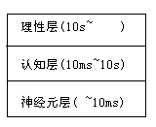
图 9.1 思维过程的Newell层次模型

认知学派认为，人们可以在不同层次上研究人类思维的功能、结构、方式和方法，并对其模拟和拓展。
下面概要说明一下认知模拟的三个层次，并将其与信息系统的功能相对应。对认知科学感性趣的读者，可以参阅有关文献（《人类思维模拟及其分层-协调结构模型》江建慧，〈上海铁道大学学报〉第17卷第2期；Simon，中文译名司马贺，的书）。
1.认知层模拟
Simon的物理符号系统(Physical Symbol System，简记作PSS)假设认为，如果一个物理系统能对符号进行输入、输出、存储复制、结构化和条件转换操作，则称该系统为PSS。任何PSS都等价于一个智能系统。由目前我们用的计算机绝大多数都是V.Neumann型计算机，其也属于PSS，因此，用计算机来模拟人类智能，特别是高级思维，困难不大。
其实认知就是发现客观事物。一个信息系统一经建立，它就要担负某种数据的存储、管理等工作，如果该系统不能给人一个十分利于义知的界面，人就可能不容易发现数据间的规律，也就不能充分将数据看成信息。
2.理性层模拟
(1)知识工程方法
知识工程方法认为所有智能活动的开展都取决于知识，知识的数量和质量是决定一个智能系统性能是否优越的主要因素。
如果说认知层模拟是发现当前状态数据的规律，那么理性层模拟则更象历史数据的收集与管理，它取决一个量，也取决于这些浩繁的数据进行处理的方便性。
(2)逻辑学方法
人类知识大致可分为陈述性知识、过程性知识、控制性知识和情节性知识。逻辑学方法的介导者们认为：一般智能来自上下文无关的陈述性知识，这种知识不同于某一领域的专业知识，也不同于弱方法所用的一般规律，但是它们可以用各种逻辑语言（如一阶谓逻辑、直觉逻辑）来表述和处理。
3.神经元层模拟
连接机制学派认为，应先研究人脑的结构，然后按照这种结构来构成人工智能系统。

人类花费相当大的代价去建造各种各样的信息系统，这些信息系统的初始建设思想都很单一：
信息服务系统（如各类WEB站点）是向别人提供信息系统服务；
MIS（管理信息系统）为各类管理业务服务，如劳资人事系统辅助劳资人事管理人员完成劳动工资、人事、档案等的管理；
MRP（生产修改制造调度）系统为整个生产业务服务……
但人类花费很大代价去开发DSS（辅助决策分析系统），而DSS的建设成功与否在很大程度上取决于它的支撑数据，有现在时刻的，有历史上的，于是数据仓库技术应时而出。
那么我们在管理那些与当前状态密不可分的数据的同时，还应将这些数据做哪些整理，存储起来呢？或说历史数据应该由哪些种类信息构成呢？
这就是TreeSVR对历史数据的看法和支持。

构成历史数据的数据分类

构成历史数据的数据大致有如下几种：
1 统计分析数据
某一张统计或分析表，是花了代价出来的，应存起来，供以后对这些数据分析时引用。因为以对对这些数据的引用是一个随机抽取的过程，所以应设计一种能够满足对数据的多维抽取的数据结构。
如历年来的机关企事业干部统计年报表。
统计数据是掌握被统计对象的各种表现、数量、质量、构成等各种特性的重要依据，它为从宏观上研究被统计对象，预测未来发展趋势等有重要作用，管理邓统计数据是事务系统的重要数据存储业务。
下面通过对统计名词的解释，理解一个统计和统计数据。
(1)统计指标
即综合反映社会经济现象的某一方面的统计数字。它既可用来表明所研究事物的总体，又可用来说明总体的某一方面。
统计指标有四个主要特点：① 它是可以用数表现的量;② 是说明总体现象的综合的量;③ 是具体的总体现象的量,而不是抽象的数字;④ 它不是客观事物的数量本身,而是客观实际数量的反映。
统计指标依据其计算单位的属性，可分为实物指标和价值指标；按其所反映现象的特点，分为数量指标和质量指标；按其所反映现象的程度，可分为绝对数指标和相对数指标。
(2)统计指标体系
指由一系列相互联系的统计指标构成的整体，用以说明所研究的社会经济现象各方面的相互依存和相互制约的关系。
从其所反映的客观现象内容和范围来讲，统计指标体系分为两大类：第一类是基本统计指标体系，包括① 反映整个国民经济和社会发展的宏观统计指标体系;② 反映每个地区和各个部门的统计指标体系;③ 反映基层单位的微观统计指标体系。第二类是专题统计指标，它是针对某一社会经济问题而制定的统计指标体系。如居民物质文化生活指标等。

(3)统计分组
对大量的统计资料，根据统计分析的目的，把统计总体按照一个或几个标志划分为若干部分，把总体内不同性质的单位区分开，使性质相同的单位归在一个组内。其作用是：① 能够将复杂多样的社会经济现象区分为各个不同的类型,划分为同质的总体,以表明总体的基本性质和特征;② 反映和研究总体内部的结构;③ 反映和研究总体现象之间的相互依存关系,主要是影响总体现象各因素之间的因果关系。
统计分组是统计研究的基本方法之一。它在整个统计研究中，具有十分重要意义。在保证调查资料质量的前提下，统计分组的正确与否是决定整个统计研究成败的关键。

(4)相对数
又称相对指标，是统计中两个相互关联的指标的比，用以表明现象和过程的数量的比重、比率、速度、程度等对比关系。它不仅可使人们一目了然地了解现象和过程的相对水平，并可使不能直接对比的统计指标具有进行比较的共同基础。如：平均人数和工资总额是两个不可直接对比的指标，但通过同一时期和范围的两个指标的计算，成为平均工资新的指标。相对指标是对比分析的重要手段，应用十分广泛。
相对指标有：动态相对数、结构相对数、比较相对数等。其表现形式一般为倍
数、成数、系数、百分数、千分数等。

(5)比较相对数
反映同一时期某类现象在不同地区、不同部门和不同单位间对比关系的相对指标，通常用百分数、倍数表示。
比较相对数是从数量上概括和分析现象发展不平衡的性质和程度，研究现象之间的对比关系。相比较的两个指标，既可以是总量指标，也可以是相对指标。
运用相对数时要注意：保证对比的两个指标之间具有可比性，即在指标的内容、
口径、计算方法、时间、空间等方面是否可比。

(6)结构相对数
以总体内某一部分与总体相比较而得到的相对指标称结构相对数。结构相对数是在对总体进行分组的基础上计算的，反映某类现象在总体中所占的比重。
结构相对数的作用是：① 揭示事物的基本性质;② 通过总体内部结构的变化,反映事物发展的过程;③ 分析社会经济活动的效率。

(7)强度相对数
是两个具有联系的两种性质不同的总量指标相比较的相对数。用来说明社会经济发展水平的高低和现象发展的强度、密度或普及程度。
强度相对数的作用是：它比总量指标更能确切地反映经济和文化的发展水平，如人均粮食、某地区大专以上学历的毕业生与该地区人口之比等。

(8)平均指标
亦称“平均数”。统计研究对象在同一时间、地点条件下某一数量标志不同数值的代表数值，或同类现象时期数列或空间数列的代表性数值。它具有两个重要特征：① 它用一个代表性数值说明被研究总体的一般水平;② 它把被研究总体某一数量标志在各个总体单位之间的差异加以抽象化。
平均指标有以下几方面的作用：
① 对不同总体的同一数量标志进行比较分析。如：甲、乙两个部门职工平均工资的对比，反映出工资水平的排序情况。
② 说明总体的某一数量标志在时间上的变化过程和变化趋势。如：从“七五”期间全国职工平均工资在各年中的变化情况，反映工资水平发展趋势。
③ 可以分析现象之间的依存关系，以及各个部分在总体中的地位、作用。
平均指标可以是名数，如平均工资，也可以是无名数，如平均发展速度。
运用平均指标应注意以下几点：① 平均指标是许多不同个别数量的平均水平,所以必须在同质总体中计算;② 总平均指标应该用组平均指标来补充说明;③ 平均指标只能反映现象的共性,不能反映现象的个性;④ 平均指标代表性的大小取决于总体各单位的同质性以及其分布形态和离散程度。
平均指标有简单平均数和加权平均数；算术平均数、几何平均数、调和平均数、中位数和众数；总平均数、组平均数。

(9)动态数列
又称“时间数列”。是把反映某种社会现象的一系列指标数值，按时间先后顺序排列而成的数列。动态数列能够反映社会经济现象发展变化的方向、速度及其规律，并且可以预测未来发展趋势。

动态数列、绝对数动态数列、时期数列、时点数列、相对数动态数列、平均数动态数列

绝对数动态数列是最基本的动态数列，根据其性质不同，又分为时期数列和时点数列。时期数列反映某种现象在一段时期内发展过程，其各个指标数值表示一段时期内的总量，因而是可以相加的，如工资总额、社会总产值等。而时点数列只反映某种社会现象的状态在各时点上的变动。时点数列的数值大小与时间间隔距离没有直接关系，因此各指标数值不能相加，如干部人数、专业技术人员数等。

(10) 统计指数
表明同类现象变动情况的比较指标。它可以反映动态比较，也可以反映静态比较。一般用于综合多种不能直接相加的现象，以反映其总的变动程度。也可以分析多因素现象动态对比中各因素的变动程度或进行平均数的动态分析。其特点是：① 统计指数是比较的数字；② 带有综合性；③ 表示不同时间、不同地域、不同事物性质变化的数字。

(11)综合指数
指用两个综合总量指标对比的方法计算的指数，是总指数的基本形式。在编制综合指数时，要解决同度量的问题，使不能直接相加的不同价值的各种商品的总体，变成可以进行对比的总体总量。要使不同度量的事物中找到同度量因素。如在计算价格指数，直接加总的价格是不行的，只能通过乘以各自相应的产量，变成价值量来进行对比，这里的产量就是同度量因素。

(12)统计报表制度
按照统一规定的表式、指标解释、报送时间和报送程序，由填报单位自下而上地向受表机关提供资料的一种统计调查方式。它是定期取得统计资料的一种重要组织形式。
报表制度包括实施范围、填报单位、指标体系、指标涵义、指标计算方法、报表格式、报送程序和报送日期。
我国现行统计报表按性质和内容分为国民经济基本统计报表和专业统计报表。国民经济基本统计报表是国家统计部门统一制订颁发，用来搜集国民经济各部门的基本统计资料。专业统计报表是各业务部门为取得管理工作所必须的业务技术资料而制定颁发，作为国民经济基本统计报表的必要补充。两者内容各有侧重，又相互衔接。
统计报表按报送周期可分为日报、旬报、月报、季报、半年报、年报、隔年报
等。

(13)统计表
表现统计资料的表式，是对社会现象进行质与量联系的科学分析研究的有效工具。它是把整理后形成统计数列的资料按一定顺序和方式列成的一种表格形式。它使统计资料条理化，简明清晰、通俗易懂，便于检查数字的完整性和准确性，以及分析对比。
统计表的主要内容有：总体及其分组，通常叫做表的主词；说明总体的统计指标，一般叫做宾词。还有相应的计量单位。
统计表按用途可分为：调查表，指登记调查单位的特征的统计表；汇总表，对调查材料直接进行整理的统计表；计算表，指记载计算过程和结果的统计表。

(14)统计图
指利用几何图形和具体形象来表明统计资料的图形，把统计资料绘成统计图后，可以给人以较为形象、生动、概括、直观的感觉，它是表现统计资料的一种重要形式。统计图分为以下几类：
① 条形图：它是用条形的长短来反映统计数量。所比较的统计指标数值，可以是绝对数、相对数和平均数。
② 平面图：用于表明几个现象间量的比较，也用于表示某种现象在时间上量的变动。这种图是用图形面积的大小来表明同类指标量的大小。
③ 立体图：用长、高、宽代表某一统计指标或以某一正面积、侧面积的大小去代表某一统计指标，或以若干立体形的体积大小去代表某一统计指标。
④ 曲线图：以曲线的升降起估说明现象的变动和发展趋势的图形。
⑤ 美术图：常用美术图案来绘制和装饰，使数字形象化。
⑥ 统计地图：指在地图上标明各种线条或标志来表明统计资料在空间分布状况的图形。

2 变化的数据
如某人的职称变化历程：
助理工程师（80年）——工程师（85年）——高级工程师（90年）——教授级高级工程师（97年）
3 抽取数据
如某单位1996年5月18日正处级以上干部名单，需下列信息：姓名、性别、出处年月、级别、工资等。
4 报告性数据
如1996年5月18日，经分析整理形成了一篇报告，该报告内有重要数据若干。

历史数据采集与分析的机制

历史资料分析是对系统所采集的历年信息资料按日期及时间和一定的要求进行分析，便让用户对资料有一个纵向比较的概念。用户操作时，先选取分析条件，再确定分析的间。用户从历史资料分析条件库HISTCOND.DBF 中取得分析条件，再从历史资料说明信息库HISTSREM.DBF中取得时间点（时间点就是数据采集的时刻及说明），程序对历史资料数据库HISTRSUT.DBF 中的数据进行分析后，得到用户需要的结果。
历史资料分析是动态保存数据变化情况的一个有效手段。对一个信息系统应用部门来说，不对系统中数据做动态保留是一件不可想象的事，因为很多决策是靠历史数据和现时数据的总和分析来获得的。
从软件使用者来看，历史资料分析是按一定规则提取历史资料，反映出数据变化的过程。
从软件系统内部看，历史资料分析是一个对历史数据进行采集、选择、提取的过程。
为了使历史资料分析得以实现，在历史资料分析中设计了以下几个文件：历史资料分析条件库、历史资料数据库、历史资料说明信息库。
一个历史数据是统计结果，它需要有以下描述信息：
(1)该数据的统计条件及其说明；
(2)数据的采集时间；
(3)数据的采集结果。

一个历史数据分析过程是对下面这种表格的计算过程，如表5.1，5.2所示。

表5.1 一个历史分析样本表示样
 | 统计指标1 | 统计指标2 | 统计指标3 | 统计指标…. | 统计指标N
样本点1
样本点2
样本点……
样本点M
说明：
样本点即采集数据样本的时刻，即数据采集点。

表5.2 某集团公司干部情况变化表
单位：人
 | 干部总数 | 干部增加数 | 干部减少数 | 技术干部数 | 政工干部数
一九九零年
一九九一年
一九九二年
一九九三年
一九九四年
一九九五年
一九九六年
一九九七年
一九九八年
一九九九年
说明：
这个表的数据来源于历年该公司的干部统计报表，该公司将其历年的干部统计报表以数据仓库存起来，形成一个分析决策支持系统，通过这个数据仓库该公司很容易地分析出了历年来不同经营情况的人员配备。通过对不可变数据项（如出生年月，民族、性别等）的统计形历的未来几年的干部退休情况，该公司给出了可靠的预测数据，基于这个数据的决策，比人为想象的决策要科学得多。

分析条件库定义

历史资料分析条件库是用来存放所有历史资料的分析条件，提供给用户进行分析的内容，是历史资料采集的依据。
其库名为：HISTCOND.DBF
其结构及说明如下：
COND_CODE 历史资料分析条件编码，宽度为6，字符型，与历史资
料数据库中的 COND_CODE 相一致。在库中对该编码进
行了定义性描述。当为 ASQL 时，表示 ASQL_ASK 域填
的是一个ASQL任务文件名；当为序号时，表示ASQL_ASK
域填的是一个数据采集要求。运行时，若遇到 ASQL，
就运行相应的ASK文件,将所需采集的历史资料数据存入它
所对应的系统自动生成的DBF文件中；若遇到编号行，系
统读取DBF文件中对应的数据信息并放入HISTSREM.DBF供
历史资料分析用。
EXPLAIN 分析条件汉语说明，宽度为20，字符型，在历史资料分析
结果输出表中作为表项。
ASQL_ASK 当 COND_CODE 为ASQL时，为相应的 ASK文件名(可带路径)
当 COND_CODE 为序号行时,为所要采集的数据的位置，用
(M,N)表示,其中 M 为数据所在表的行号,N 为数据所在的
列号。宽度为80，字符型。
RESULT_TYPE 结果类型说明，宽度为1，字符型。
RESULT_TYPE =N 整数结果
RESULT_TYPE =F 浮点型结果
RESULT_TYPE =C 字符串型结果
FLAG 条件被选中的标记位，宽度为1，字符型。

例如 HISTCOND.DBF有以下几条记录：
─────┬───────┬──────────┬──────┬───
COND_CODE │ EXPLAIN │ ASQL_ASK │RESULTTYPE │FLAG
─────┼───────┼──────────┼──────┼───
... │... │... │... │...
ASQL │`职称统计 │A.ASK │ │
001001 │高级技术职称 │A.DBF(1,1) │N │
001001 │副高级技术职称│A.DBF(2,1) │N │
001003 │中级技术职称 │A.DBF(3,1) │N │
001004 │初级技术职称 │A.DBF(4,1) │N │
001005 │未定技术职称 │A.DBF(5,1) │N │
001006 │合计 │A.DBF(6,1) │N │
ASQL │`学历统计 │B.ASK │ │
002001 │硕士 │B.DBF(1,1) │N │
002002 │大学本科 │B.DBF(2,1) │N │
002003 │大学专科 │B.DBF(3,1) │N │
... │... │... │... │...
─────┴───────┴──────────┴──────┴───
说明：COND_CODE域为ASQL时，作为历史资料分析条件分组的标记位,它相应的 ASQL_ASK域的 .ASK文件作为数据采集的文件。.ASK 文件是由本系统所提供的 ASQL 语言编写的，它规定了到哪儿取数据，以及取得的数据存入以.DBF为扩展名的什么文件中。程序执行遇到.ASK文件后，会自动地按照.ASK文件中所规定的条件(ASQL语法书写)取数据存入规定好的.DBF文件中。当CON_CODE域为编号时，例如001001(高级技术职称)，直接从ASQL_ASK域中所指明的 ZCH.DBF文件中取数据，该文件指明了 ZCH.DBF的路径以及满足条件的数据的位置，例如：.DBF(2,1)中的(2,1)就代表 ZCH.DBF中的第二条记录，第一个域。

历史资料分析条件是一种统计指标体标体系。
历史资料分析条件维护是对历史资料条件库HISTCOND.DBF的内容进行增加、删除、修改操作。增加时，用户应根据本书所提供的 ASQL语言编写相应的.ASK文件,然后再写入编号行，注意不能与已有的编号相重复！另外可以变动数据位置。但应确保条件编码、说明及所采集数据的一致性。
历史资料数据采集就是从头到尾遍历HISTCOND.DBF的过程，遇到COND_CODE为"ASQL"则调用ASQL解释器执行ASQL_ASK中指定的ASQL语法文件，其它时则依据取数规则取得数据然后放到结果库中去。
取数规则：
DBF文件名(行，列)
行表示DBF数据库中的第几条记录，列为第几个域。

历史资料说明信息库

历史资料说明信息库为HISTSREM.DBF，用来存放历年统计数据采集时间点的说明。
其存储结构如下：
STAT_ID
数据采集时间点说明信息的编号，宽度为6，数字型，与 HISTRSUT.DBF中 STAT_ID的定义相一致。每采集一次数据，就会自动产生相应的编号。(在原有基础上加 1 得到) HISTRSUT.DBF中数据的时间点说明通过此域与该库相连。
EXPLAIN
时间点的语言说明，宽度为16，字符型，为年月日时分作为历史资料分析结果的纵栏内容和进行历史资料分析时构造条件的时间提示用。这个语言说明在数据 采集时由用户自行输入，只是它的初始值格式为“年月日时分”。
DATE
数据采集的时间，为年月日，宽度为8，日期型
TIME
数据时间点，为时分秒，宽度为6，字符型
FLAG
条件被选中的标记(系统自动产生)，宽度为 1，字符型

例如：
───────────┬──────┬───┬────┬──────
EXPLAIN │ DATE │ TIME │ STAT_ID│ FLAG
───────────┼──────┼───┼────┼──────
1992年12月30日14时30 │19921230 │143002│ 1 │
1993年12月30日08时50 │19931230 │085008│ 2 │
1994年12月30日18时00 │19941230 │180040│ 3 │
1995年12月01日10时23 │19951201 │102323│ 4 │
1996年01月05日11时30 │19960105 │113012│ 5 │
1996年01月30日09时00 │19960130 │090045│ 6 │
...... │...... │.... │ .... │
───────────┸──────┴───┴────┴──────
说明：历史资料说明信息库通常由系统管理，用户不可轻易修改！

历史资料说明信息库

历史资料数据集为 HISTRSUT.DBF，用来存放历年的统计结果资料，即每次根据历史资料分析条件库所采集的数据。
其结构如下：
COND_CODE 分析条件代码(与 HISTCOND.DBF中的对应域的定
义相同)，宽度为6，字符型
STAT_ID 数据时间点说明(与 HISTSREM.DBF中的对应域的
定义相同)，宽度为6，数字型
RESULT 历史资料数据，宽度为32，字符型
RESULT_TYPE 分析结果数据类型，宽度为1，字符型
RESULT_TYPE= N 整型结果
RESULT_TYPE= F 浮点型结果
RESULT_TYPE= C 字符串型结果

例如：
──────┬─────┬────┬───────
COND_CODE│ STAT_ID │ RESULT │ RESULT_TYPE
──────┼─────┼────┼───────
..... │ │ │
001001 │ 1 │ 0 │ N
001002 │ 1 │ 5 │ N
001003 │ 1 │ 5 │ N
001004 │ 1 │ 20 │ N
001005 │ 1 │ 21 │ N
001006 │ 1 │ 51 │ N
..... │ │ │
001001 │ 2 │ 2 │ N
001002 │ 2 │ 7 │ N
001003 │ 2 │ 8 │ N
001004 │ 2 │ 29 │ N
001005 │ 2 │ 28 │ N
001006 │ 2 │ 74 │ N
..... │ ... │ ... │ ...
──────┴─────┴────┴───────

历史资料数据采集流程
从当前管理的数据库中通过统计、运算、提取进行提取数据的过程，称为历史资料数据采集。采集时要注意到采集条件。
可以利用ASQL直接完成这一工作，也可以手工可视化地操作

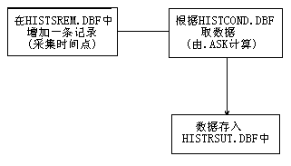
图5.2 历史资料数据采集流程

进行历史资料数据采集时，首先应在历史资料说明信息库中增加一条记录，也就是采集数据的时间点的信息，然后根据历史资料分析条件库中的条件取数据，接着就可以把数据存入历史资料数据集中，作为以后历史资料分析的数据的来源。

历史资料分析流程
从历史资料库中提取数据的过程，可以利用ASQL直接完成这一工作，也可以手工可视化地操作。
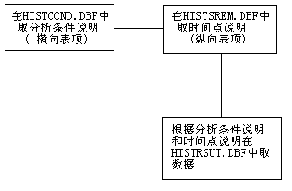
图5.3 历史资料分析流程

历史数据采集与分析

历史资料采集
TreeSVR的数据仓库是指一个存有HISTCOND.DBF、HISTSREM.DBF、HISTRSUT.DBF并能存放数据仓库计划过程中产生的临时数据的一个Windows NT子目录
TreeSVR支持历史数据的采集，这个采集是指根据历史数据采集要求（HISTCOND.DBF）的描述，算出一个时间点的信息。
通过向TreeSVR发如下请求的任务包，就可让TreeSVR对当前的静态数据做一遍数据采集。

with TS_COM_PROPS {
char packetType; ='Q'
char msgType; ='D'
short len; =信息长
long lp; =未用
char leftPacket; ='\0'
char endPacket; ='\0'
char buf[4080] =请求命令串
}

请求命令串定义：
数据仓库路径`数据采集点说明
如：
C:\DATAHOSE\LABOR\`劳动力资源统计之1
命令执行完后，若成功返回本次采集的内部唯一关键字标识：STAT_ID。记住这个STAT_ID很重要，因为用户给出的“数据采集点说明”一般并不唯一，若不知道这个标识，则只能用到这个数据时通过“数据采集点说明”去寻找。
如果数据采集点说明没有给，则TreeSVR自动产生一个，格式是“YYYY年MM月DD日HH时NN”，如“1996年01月30日09时00”。

建议：
历史数据采集运行时间可能很长，最好在进行运算前对数据仓库内的数据做一个备份。

历史资料获取

历史数据获取是指从现有数据仓库中提取数据的过程。一般可以手工来获取数据，因为TreeSVR的数据仓库中开放数据格式存储的；但更多的是通过程序自动获取这些数据，组成分析表，甚至再运算。
注意：
由于TreeSVR对工业标准的DBF格式有所扩充，建议用户不要自己通过非TreeSVR提供的工具修改数据，读可以。

可以通过下面这种ASQL语法来完成这一工作。

PREDICATES
FLOAT lsfx[6,4]
DATABASE 某一历史数据仓库应可以做为一个独立数据库定义于数据字典中
FROM HIST_COND
CONDITION
BEGIN
SUMMER lsfx, val(RESULT)
#Y1: STAT_ID=时间点1的STAT_ID
#Y2: STAT_ID=时间点2的STAT_ID
#Y3: STAT_ID=时间点3的STAT_ID
#Y4: STAT_ID=时间点4的STAT_ID
#Y5: STAT_ID=时间点5的STAT_ID
#Y6: STAT_ID=时间点6的STAT_ID
#X1: COND_CODE=采集要求1
#X2: COND_CODE=采集要求2
#X3: COND_CODE=采集要求3
#X4: COND_CODE=采集要求4
END
/*将结果写至物理文件中*/
ACTION WARRAY("fxjg", lsfx);

[举例]
假如用户已经将该公司历年来干部的管理数据存入计算机（或许只有到用到这些数据时，用户才感到保存历史数据的重要性，也才真正理会了一些数据仓库的概念）：
HISTCOND.DBF:
─────┬───────┬──────────┬──────┬───
COND_CODE │ EXPLAIN │ ASQL_ASK │RESULTTYPE │FLAG
─────┼───────┼──────────┼──────┼───
ASQL │干部数量统计 │gbslSK │ │
001001 │干部总数 │A.DBF(1,1) │N │
001002 │干部增加数 │A.DBF(2,1) │N │
001003 │靛年增加数 │A.DBF(3,1) │N │
... │... │... │... │...
─────┴───────┴──────────┴──────┴───

HISTSREM.DBF
───────────┬──────┬───┬────┬──────
EXPLAIN │ DATE │ TIME │ STAT_ID│ FLAG
───────────┼──────┼───┼────┼──────
1990年统计 │19901230 │143002│ 1 │
1991年统计 │19911230 │143002│ 2 │
1992年统计 │19921230 │143002│ 3 │
1993年统计 │19921230 │143002│ 4 │
1994年统计 │19921230 │143002│ 5 │
───────────┴──────┴───┴────┴──────

HISTRSUT.DBF
──────┬─────┬────┬───────
COND_CODE│ STAT_ID │ RESULT │ RESULT_TYPE
──────┼─────┼────┼───────
001001 │ 1 │ 49323 │ N
001002 │ 1 │ 9323 │ N
001003 │ 1 │ 18783 │ N
..... │ ... │ ... │ ...
──────┴─────┴────┴───────

通过运算下面的ASQL语句，将能获得如表5.3所示的结果。

PREDICATES
FLOAT lsfx[5,3]
FROM C:\SJCK\HIST_COND.DBF
CONDITION
BEGIN
SUMMER lsfx, val(RESULT)
#Y1: STAT_ID="1"
#Y2: STAT_ID="2"
#Y3: STAT_ID="3"
#Y4: STAT_ID="4"
#Y5: STAT_ID="5"
#X1: COND_CODE="001001"
#X2: COND_CODE="001002"
#X3: COND_CODE="001003"
END
/*将结果写至物理文件中*/
ACTION WARRAY("fxjg", lsfx);

表5.3 近年来干部情况表
单位：人
 | 干部总数 | 干部增加数 | 逐年境加数
一九九零年 | 49323 | 9323 | 18783
一九九一年 | 51243 | 1243 | 20285
一九九二年 | 55066 | 5066 | 25788
一九九三年 | 57243 | 1243 | 26285
一九九四年 | 59342 | 9342 | 35276

历史数据采集条件样例
历史数据分析条件表(HISTCOND.DBF)的一个样例，设计好这个条件表就可以进行历史数据采集了。

COND_CODE | EXPLAIN | ASQL_ASK | RESULTTYPE | FLAG
000001 | 干部总数 |  | N
000002 | 逐年增加数 |  | N
000003 | 累计增加数 |  | N
000004 | 职计总数 |  | N
000005 | 干部占职工总数比例 |  | N
ASQL | `△_职称统计 | \TG\FX\ZCH.ASK
01001 | 高级技术职务 | \TG\FX\ZCH.DBF(1,1) | N
001002 | 副高级技术职务 | \TG\FX\ZCH.DBF(2,1) | N
001003 | 中级技术职务 | \TG\FX\ZCH.DBF(3,1) | N
001004 | 初级技术职务 | \TG\FX\ZCH.DBF(4,1) | N
001005 | 未定技术职务 | \TG\FX\ZCH.DBF(5,1) | N
001006 | 合 计 | \TG\FX\ZCH.DBF(6,1) | N
ASQL | `△_学历统计 | \TG\FX\XLH.ASK
002001 | 研究生 | \TG\FX\XLH.DBF(1,1) | N
002001 | 大学本科 | \TG\FX\XLH.DBF(2,1) | N
002003 | 大学专科 | \TG\FX\XLH.DBF(3,1) | N
002004 | 中 专 | \TG\FX\XLH.DBF(4,1) | N
002005 | 技 校 | \TG\FX\XLH.DBF(5,1) | N
002006 | 高 中 | \TG\FX\XLH.DBF(6,1) | N
002007 | 初 中 | \TG\FX\XLH.DBF(7,1) | N
002008 | 小 学 | \TG\FX\XLH.DBF(8,1) | N
002009 | 文盲半文盲 | \TG\FX\XLH.DBF(9,1) | N
002010 | 合 计 | \TG\FX\XLH.DBF(10,1) | N
ASQL | `△_年龄统计 | \TG\FX\NLH.ASK | N
003001 | 25岁以上 | \TG\FX\NLH.DBF(1,1) | N
003002 | 26岁至30岁 | \TG\FX\NLH.DBF(2,1) | N
003003 | 31岁至35岁 | \TG\FX\NLH.DBF(3,1) | N
003004 | 36岁至40岁 | \TG\FX\NLH.DBF(4,1) | N
003005 | 41岁至45岁 | \TG\FX\NLH.DBF(5,1) | N
003006 | 46岁至50岁 | \TG\FX\NLH.DBF(6,1) | N
003007 | 51岁至55岁 | \TG\FX\NLH.DBF(7,1) | N
003008 | 56岁至60岁 | \TG\FX\NLH.DBF(8,1) | N
003009 | 61岁以上 | \TG\FX\NLH.DBF(9,1) | N
003010 | 合 计 | \TG\FX\NLH.DBF(10,1) | N

/***************************************************************************/
/* 文 件 名： NLH.ASK */
/* 版权所有： 上海铁道大学MIS 研究所 */
/* 作 者： 陈 华 */
/* 作 用： 历史资料分析条件文件 */
/***************************************************************************/

/* 年龄层次统计 */

PREDICATES
LONG fxr[10,1]
FROM \TG\DATA\SUB0.DBF
CONDITION
BEGIN
DEL<>1
BEGIN
STATISTICS fxr
#Y1: AGE(BIRTHDAY)<="25" /*25岁以上人数*/
#Y2: AGE(BIRTHDAY)<="30"&&AGE(BIRTHDAY)>"26" /*26岁至30岁人数*/
#Y3: AGE(BIRTHDAY)<="35"&&AGE(BIRTHDAY)>"31" /*31岁至35岁人数*/
#Y4: AGE(BIRTHDAY)<="40"&&AGE(BIRTHDAY)>"36" /*36岁至40岁人数*/
#Y5: AGE(BIRTHDAY)<="45"&&AGE(BIRTHDAY)>"41" /*41岁至45岁人数*/
#Y6: AGE(BIRTHDAY)<="50"&&AGE(BIRTHDAY)>"46" /*46岁至50岁人数*/
#Y7: AGE(BIRTHDAY)<="55"&&AGE(BIRTHDAY)>"51" /*51岁至55岁人数*/
#Y8: AGE(BIRTHDAY)<="60"&&AGE(BIRTHDAY)>"56" /*56岁至60岁人数*/
#Y9: AGE(BIRTHDAY)>"61" /*61岁以上人数*/
#Y10: AGE(BIRTHDAY)>"0" /*总人数*/
#X1:
END
END
ACTION WARRAY("\\TG\\FX\\NLH.DBF",fxr)

/***************************************************************************/
/* 文 件 名： XLH.ASK */
/* 版权所有： 上海铁道大学MIS 研究所 */
/* 作 者： 陈 华 */
/* 作 用： 历史资料分析条件文件 */
/***************************************************************************/

/* 学历统计 */

PREDICATES
LONG fxr[10,1]
FROM \TG\DATA\SUB0.DBF
CONDITION
BEGIN
DEL<>1
BEGIN
STATISTICS fxr
#Y1: EDUCATION="0*" /*研究生人数*/
#Y2: EDUCATION="1*" /*大学本科人数*/
#Y3: EDUCATION="2*" /*大学专科人数*/
#Y4: EDUCATION="3*" /*中专人数*/
#Y5: EDUCATION="4*" /*技校人数*/
#Y6: EDUCATION="5*" /*高中人数*/
#Y7: EDUCATION="6*" /*初中人数*/
#Y8: EDUCATION="7*" /*小学人数*/
#Y9: EDUCATION="8*" /*文盲半文盲人数*/
#Y10: EDUCATION<>" " /*总人数*/
#X1:
END
END
ACTION WARRAY("\\TG\\FX\\XLH.DBF",fxr)

/***************************************************************************/
/* 文 件 名： ZCH.ASK */
/* 版权所有： 上海铁道大学MIS 研究所 */
/* 作 者： 陈 华 */
/* 作 用： 历史资料分析条件文件 */
/***************************************************************************/

/* 职称统计 */

PREDICATES
LONG fxr[6,1]
FROM \TG\DATA\SUB0.DBF
CONDITION
BEGIN
DEL<>1
BEGIN
STATISTICS fxr
#Y1: CS_TITLE="**1" /*高级技术职务人数*/
#Y2: CS_TITLE="**2" /*副高级技术职务人数*/
#Y3: CS_TITLE="**3" /*中级技术职务人数*/
#Y4: CS_TITLE="**4" /*初级技术职务人数*/
#Y5: CS_TITLE="**9" /*未定技术职务人数*/
#Y6: CS_TITLE<>" " /*有职称人员合计人数*/
#X1:
END
END
ACTION WARRAY("\\TG\\FX\\ZCH.DBF",fxr)

TreeSVR系统管理
1.数据备份与恢复
2.数据字典管理
3.代码管理
4.事务日志

TreeSVR客户端常量定义
/******************************
* Module Name:
* TLIMITS.H
*
* Abstract:
* Contains defines for a number of implementation dependent values
* which are commonly used in Tree Server.
*
* Author:
* NiuJingyu.
*
* Copyright (c) NiuJingyu 1997 China Railway Software Corporation
*
* Revision History:
* Write by NiuJingyu, 1997.10
* Update by NiuJingyu, 1998.03
********************************************************************************/

#ifndef _INC_TLIMITS_
#define _INC_TLIMITS_

#include <lmcons.h>

#define MAX_SERVICE_THREAD 10

#define MAX_TED_CAPABILITY 3
#define MAX_TED_ALIAS 16
#define MAX_TED_COMMAND 16
#define MAX_TED_FUNCTION 64

#define MAX_USER LM20_UNLEN
#define MAX_PASSWD LM20_PWLEN
#define MAX_COMPUTER CNLEN
#define MAX_COMMAND MAX_TED_COMMAND
#define MAX_REQUEST_PARAM 512
#define MAX_RESPONSE_STRING 512

#define MIN_QUEUE 10
#define MAX_QUEUE 50

#define MAX_QUEUE_WAIT 1000

#define EXCHNG_BUF_SIZE 4096
#define PIPE_BUFFER_SIZE EXCHNG_BUF_SIZE
#define PIPE_TIMEOUT 5000

/******************************
* Module Name:
* TERROR.H
*
* Abstract:
* Contains defines for error code which are commonly
* used in Tree Server.
*
* Author:
* NiuJingyu.
*
* Copyright (c) NiuJingyu 1997 China Railway Software Corporation
*
* Revision History:
* Write by NiuJingyu, 1997.10
* Update by NiuJingyu, 1998.03
********************************************************************************/

#ifndef _INC_TERROR_
#define _INC_TERROR_

#ifndef _WINERROR_
#include <winerror.h>
#endif

#pragma pack(push,1)

#ifdef __cplusplus
extern "C" {
#endif

#define TERR_SUCCESS ERROR_SUCCESS
#define TERR_BASE 7000

#define TERR_UNKOWN_ERROR TERR_BASE
#define TERR_WARN_QUEUE_TOO_SMALL (TERR_BASE+1)
#define TERR_QUEUE_ERROR (TERR_BASE+2)
#define TERR_QUEUE_FULL (TERR_BASE+3)
#define TERR_QUEUE_EMPTY (TERR_BASE+4)
#define TERR_QUEUE_NO_RESPONSE (TERR_BASE+5)
#define TERR_INVALID_USER (TERR_BASE+6)
#define TERR_INVALID_PASSWORD (TERR_BASE+7)
#define TERR_INVALID_PARAMETER (TERR_BASE+8)
#define TERR_INVALID_COMMAND (TERR_BASE+9)
#define TERR_SYNC_OBJECT_EXIST (TERR_BASE+10)
#define TERR_INVALID_MESSAGE (TERR_BASE+11)
#define TERR_INVALID_COMPUTER (TERR_BASE+12)
#define TERR_NO_INVALID_TED (TERR_BASE+13)
#define TERR_INVALID_TED_LIBRARY (TERR_BASE+14)
#define TERR_INVALID_TED_COMMAND (TERR_BASE+15)
#define TERR_INVALID_TED_ENTRY (TERR_BASE+16)
#define TERR_INVALID_TED_CAPABILITY (TERR_BASE+17)
#define TERR_INVALID_TED_TIMER (TERR_BASE+18)
#define TERR_INVALID_TED_IDLE (TERR_BASE+19)
#define TERR_INVALID_TED_TIMEOUT (TERR_BASE+20)
#define TERR_INVALID_TED_ENABLE (TERR_BASE+21)
#define TERR_TED_DISABLE (TERR_BASE+22)
#define TERR_TED_LAOD_FAILURE (TERR_BASE+23)
#define TERR_TED_ERROR_ENTRY (TERR_BASE+24)
#define TERR_INVALID_REQUEST (TERR_BASE+25)
#define TERR_NO_TEINFO_ENTRY (TERR_BASE+26)
#define TERR_INVALID_FLAG (TERR_BASE+27)
#define TERR_INVALID_TASKTABLE (TERR_BASE+28)
#define TERR_ADJUST_TASKTABLE (TERR_BASE+29)
#define TERR_INVALID_TASK (TERR_BASE+30)
#define TERR_NAMEDPIPE_TIMEOUT (TERR_BASE+31)
#define TERR_INVALID_TASK_LOCATION (TERR_BASE+32)
#define TERR_ACCESS_VIOLATION (TERR_BASE+33)
#define TERR_INVALID_ADDRESS (TERR_BASE+34)
#define TERR_INVALID_AUTHSERVER (TERR_BASE+35)
#define TERR_ALLOC_EXCHBUF_FAILURE (TERR_BASE+36)
#define TERR_NOT_LOGON (TERR_BASE+37)
#define TERR_CLIENT_CLOSE (TERR_BASE+38)
#define TERR_SERVICE_CLOSE (TERR_BASE+39)
#define TERR_NOT_ALL_COPYED (TERR_BASE+40)

#ifdef __cplusplus
}
#endif

#pragma pack(pop)

#endif // _INC_TERROR_

WindowsNT拨号网络建立操作说明

服务器端
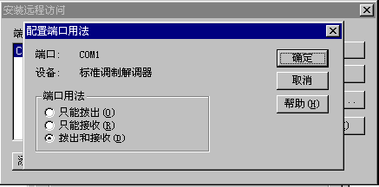

在内部网络可用的前提下，在控制面板的调制解调器选项中添加合适的调制解调器，在网络配置属性中添加NETBIOS和远程访问服务(RAS)两项服务。NETBIOS服务无须配置，远程访问服务必须配置。在远程访问服务的属性控制面板中将调制解调器和其端口加入文本框，再用鼠标点击配置按钮，将解调器端口设置为“只能接收”或“拨出和接收”，点击确定。
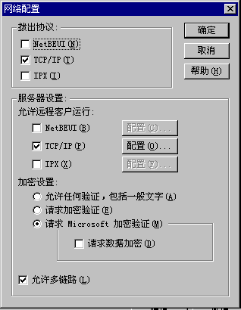

然后用鼠标点击网络按钮，在网络配置面板中如图配置：服务器设置的多选框中只允许客户运行TCP/IP协议，加密设置选择请求Microsoft加密验证，再将允许多链路的复选框选中。
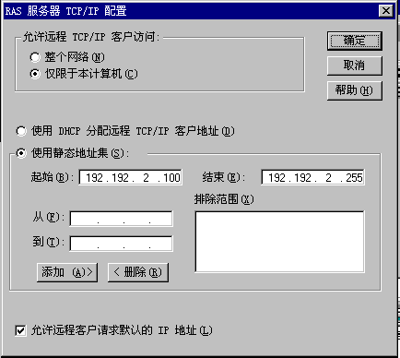

点击TCP/IP旁的配置按钮，显示如下配置界面，在允许远程TCP/IP客户访问多选框中选择整个网络，选择使用静态地址集分配客户端的IP地址，如下图是允许拨号网络客户使用192.192.2网段的三位数的地址。最后将允许远程客户请求默认的IP地址的复选框选定。
网络服务配置完毕，再在网络协议设置面板中添加点对点通道协议，在其属性中任意分配一个虚拟网络号，确认后重新启动机器，服务器端网络设置完毕。

客户端
- WindowsNT
同服务器一样，需要添加NETBIOS服务和远程访问服务以及点对点通道协议，只不过在远程访问服务的配置按钮中需将解调器端口设置为“只能拨出”或“拨出和接收”，在其网络配置面板中将拨出协议设为TCP/IP即可。
- Windows95
在控制面板中正确添加调制解调器，在网络配置中添加Microsoft网络客户、拨号网络适配器、TCP/IP协议，同局域网一样，正确配置TCP/IP协议的IP地址，DNS服务器，和网关等项。然后在我的电脑中的拨号网络选项新建一个拨号连接，在其连接属性中最主要配置好服务器类型的选项：将拨号服务器类型设置为“PPP Windows 95, Windows NT 3.5, Internet”；高级选项多选框选择登录到网络，启用软件压缩；允许的网络协议只选择TCP/IP，并将TCP/IP设置与控制面板中的网络设置保持一致，其他设置保持默认即可。

固定事务(存储过程）

服务器端支持函数
// 创建存储过程文件
// 返回值：TRUE 成功；FASLE 失败，GetLastError() 获取出错号。
BOOL spCreateFile (
LPCSTR lpFileName ); // [IN] 文件名

// 删除存储过程文件
// 返回值：TRUE 成功；FASLE 失败，GetLastError() 获取出错号。
BOOL spDeleteFile (
LPCSTR lpFileName ); // [IN] 文件名

// 打开存储过程文件
// 返回值：TRUE 成功；FASLE 失败，GetLastError() 获取出错号。
BOOL OpenStoredProcFile (
LPCSTR lpFileName ); // [IN] 文件名

// 关闭存储过程文件
// 返回值：TRUE 成功；FASLE 失败，GetLastError() 获取出错号。
BOOL CloseStoredProcFile (
VOID );

// 审计用户是否有指定权限
// 返回值：TRUE 有；FASLE 无或失败，GetLastError() != 0 则为出错。
BOOL spAuditUserPrivilege (
LPCSTR lpProcName, // [IN] 存储过程名(UserName.ProcName 构成一个完整过程名)
DWORD dwUserId, // [IN] 待审核用户的 ID
char cPrivilege ); // [IN] 待审核的特权：PRIVILEGE_EXECUTE PRIVILEGE_READ
// PRIVILEGE_WRITE 的组合

// 授予用户指定权限
// 返回值：0 正确；非 0 失败， 返回值为出错码。
// 说明：执行该操作的用户须对目标过程具有写的权限。
DWORD spGrantUserPrivilege (
LPCSTR lpProcName, // [IN] 存储过程名(UserName.ProcName 构成一个完整过程名)
DWORD dwUserId, // [IN] 待授权用户的 ID
char cPrivilege ); // [IN] 待授予的特权：PRIVILEGE_EXECUTE PRIVILEGE_READ
// PRIVILEGE_WRITE 的组合

// 取消用户指定权限
// 返回值：0 正确；非 0 失败， 返回值为出错码。
// 说明：执行该操作的用户须对目标过程具有写的权限。
DWORD spRevokeUserPrivilege (
LPCSTR lpProcName, // [IN] 存储过程名(UserName.ProcName 构成一个完整过程名)
DWORD dwUserId, // [IN] 待取消授权用户的 ID
char cPrivilege ); // [IN] 待取消的特权：PRIVILEGE_EXECUTE PRIVILEGE_READ
// PRIVILEGE_WRITE 的组合

// 构造一个完整的过程名。
// 返回值：0 正确；非 0 失败， 返回值为出错码。
DWORD MakeStoredProcName (
LPCSTR lpUserName, // [IN] 用户名
LPCSTR lpProcName, // [IN] 部分过程名
LPSTR lpCompleteProcName ); // [OUT] 完整过程名接收指针

// 新建一个过程
// 返回值：0 正确；非 0 失败， 返回值为出错码。
// 说明：初始时创建过程的用户对该过程具有全部的特权。
DWORD NewStoredProc (
LPCSTR lpProcName, // [IN] 存储过程名(UserName.ProcName 构成一个完整过程名)
DWORD dwUserId, // [IN] 创建过程用户的 ID
LPSTR lpBuffer, // [IN] 存储过程的脚本内容缓冲区指针
DWORD dwcbBuffer ); // [IN] 存储过程的脚本内容大小

// 删除一个过程
// 返回值：0 正确；非 0 失败， 返回值为出错码。
// 说明：执行该操作的用户须对目标过程具有写的权限。
DWORD DeleteStoredProc (
LPCSTR lpProcName, // [IN] 存储过程名(UserName.ProcName 构成一个完整过程名)
DWORD dwUserId ); // [IN] 进行该操作的用户 ID

// 获取指定过程的大小
// 返回值：0xFFFFFFFF 失败， GetLastError() 为出错码; 否则正确，返回值即为大小。
// 说明：执行该操作的用户须对目标过程具有读的权限。
DWORD GetStoredProcSize (
LPCSTR lpProcName, // [IN] 存储过程名(UserName.ProcName 构成一个完整过程名)
DWORD dwUserId ); // [IN] 进行该操作的用户 ID

// 获取指定过程的内容
// 返回值：0 正确；非 0 失败， 返回值为出错码。
// 说明：执行该操作的用户须对目标过程具有读或执行的权限。
DWORD ReadStoredProc (
LPCSTR lpProcName, // [IN] 存储过程名(UserName.ProcName 构成一个完整过程名)
DWORD dwUserId, // [IN] 进行该操作的用户 ID
LPSTR lpBuffer, // [IN] 内容接收缓冲区的指针
LPDWORD lpdwcbBuffer ); // [IN] 内容接收缓冲区的大小
// [OUT] 内容的实际大小

// 更新指定过程的内容
// 返回值：0 正确；非 0 失败， 返回值为出错码。
// 说明：执行该操作的用户须对目标过程具有写的权限。
DWORD UpdateStoredProc (
LPCSTR lpProcName, // [IN] 存储过程名(UserName.ProcName 构成一个完整过程名)
DWORD dwUserId, // [IN] 进行该操作的用户 ID
LPSTR lpBuffer, // [IN] 新内容缓冲区的指针
DWORD dwcbBuffer ); // [IN] 存储过程的脚本内容大小

客户端支持函数

创建存储过程
DWORD tsCreateStoredProc( HANDLE hConnect, LPCSTR lpProcName, LPSTR lpBuffer, DWORD dwBufLen );

删除存储过程
DWORD tsDeleteStoredProc( HANDLE hConnect, LPCSTR lpProcName );

取处存储过程内容
DWORD tsGetStoredProc( HANDLE hConnect, LPCSTR lpProcName, LPSTR lpBuffer,
LPDWORD lpdwBufLen );

更新存储过程
DWORD tsUpdateStoredProc( HANDLE hConnect, LPCSTR lpProcName, LPSTR lpBuffer,
DWORD dwBufLen );

存储过程授权
DWORD tsGrantUserPrivilege(HANDLE hConnect, LPCSTR lpProcName, LPCSTR szUserName, char cPrivilege);
只有超级用户可以进行存储过程授权。
szUserName: 被授权用户名
cPrivilege：新授权字节码

存储过程权限定义：
#define PRIVILEGE_EXECUTE 1
执行权

#define PRIVILEGE_READ 2
读的权，可获取内容

#define PRIVILEGE_WRITE 4
写的权，可修改内容

#define PRIVILEGE_ALL PRIVILEGE_EXECUTE|PRIVILEGE_READ|PRIVILEGE_WRITE
所有权利

#define PRIVILEGE_RDWR PRIVILEGE_READ|PRIVILEGE_WRITE
读写权

撤消存储过程授权
DWORD tsRevokeUserPrivilege( HANDLE hConnect, LPCSTR lpProcName, LPCSTR szUserName, char cPrivilege );
参数说明：
szUserName: 被授权用户名
cPrivilege：新授权字节码

存储过程执行
DWORD tsExecuteStoredProc( HANDLE hConnect, LPCSTR lpProcName,
LPSysVarOFunType lpXexpVar, DWORD dwXexpVarNum,
LPSTR szInstResult, DWORD dwInstResultSize,
LPVOID lpRsutMem, LPDWORD lpdwLen );
功能：
请求TreeSVR给予存储过程中的ASQL服务，同时将符号表传给TreeSVR，TreeSVR在运算时可以引用这些符号，同时也可以将结果放在这些符号中，在ASQL事务完成后，TreeSVR负责将符号表传回来，放在原来的内存空间，API的调用者就可以通过这些符号表获得一些运算结果了。
参数：
typedef struct {
short type; //变量类型
char VarOFunName[32]; //变量名
unsigned char values[32]; //值空间
short length; //长度，最大值为32
} SysVarOFunType *LPSysVarOFunType;
type的可取值为：
整型：INT，1054
长整：LONG，1055
浮点：FLOAT，1056
字符：CHAR，1053
字符串：STRING，1051
日期：DATE，1052
所有变量的值都在values中，字符串最长31字符，另有一尾0，具体存法参见ASQL文档。

lpXexpVar：参数缓冲区
dwXexpVarNum：参数数量
szAsqlScript：脚本字符串，以尾0结束
lpRsutMem：存放长大结果的缓冲区
lpdwLen：缓冲区大小
szInstResult:立即结果。为一指向字符缓冲区指针。
sprintf(szInstResult, "ERR:%d INF:%s\n%s\nXEXP:%s", \
ERR:ASQL错误号 \
ASQL错误信息, \
ASQL错误附属信息, \
表达式错误信息 {表达式错误附属信息}
);
dwBufSize：立即结果缓冲区大小
返回：
1:完整结果
2：不完整
3：不成功
tsGetLastError()可获得出错信息。

存储过程列表
DWORD tsGetSprocList( HANDLE hConnect, LPSTR szListBuffer,
DWORD dwBuffer);
功能：
请求TreeSVR给出存储过程列表。

参数：
szListBuffer：存放结果的缓冲区，以“字符串\0字符串\0字符串\0\0”形式给出。
DwBuffer：缓冲共大小。

返回：
结果空间大小。

TreeSVR引擎开发规范

TreeSVR可以自定义引擎，本章讨论引擎的开发规范。

结构定义
数据结构定义：
#define MAX_USER 16
#define MAX_PASSWD 16
#define MAX_COMPUTER 15

typedef struct {
CHAR szUser[MAX_USER+1];
// [IN] User's logon name.
CHAR szPasswd[MAX_PASSWD+1];
// [IN] User's logon password.
CHAR szComputer[MAX_COMPUTER+1];
// [IN] Client computer name.
DWORD dwRequestId;
// [IN][RESERVED] Indentfy the current request, use the threadID.
// [OUT] IF Succrss, return the user's token handle.
DWORD dwRequest;
// [IN][RESERVED].
// [OUT] Error code.
LPEXCHNG_BUF_INFO lpExchangeBuf;
// [OUT] If success it point to the exchange buffer information, else is NULL.
SYSTEMTIME Time;
// [RESERVED] Current system time.
} REQUEST, *PREQUEST, *LPREQUEST;

引擎定义概要说明：
// ProcessAttach( void ) 固定的函数名，完成该引擎的初始化。

_declspec( dllexport )
DWORD ProcessAttach (
void );

// ProcessDetach( void ) 固定的函数名，完成引擎的拆除。

_declspec( dllexport )
VOID ProcessDetach (
void );

// EngineEntryPoint(...) 引擎的入口函数原型。
// EngineEntryPoint 是一个用户库定义函数名的占位符，
// 在编译时一定指定真实的名字。

_declspec( dllexport )
DWORD EngineEntryPoint (
LONG id, // [IN] 事务的唯一标识
LPSTR lpszSwapMem， // [IN/OUT] 交换空间
LPDWORD dwSwapMemSize, //[IN/OUT] 交换空间大小
LPREQUEST lpRequest //请求信息
)
说明：
EngineEntryPoint（）函数的lpRequest参数的lpExchangeBuf字段指向一个结构，引擎并不能将信息直接放到这里，要通过下面介绍的函数，cbResponse一般为4096，该结构缓冲区的大小。
一般用户是通过一个称为包的数据结构传信息的，即写出的信息必须组织成这个包的形式。这个包是一个名叫TS_COM_PROPS的结构，后面“TreeSVR应用程序界面（API）”一节有介绍。

用到的一个数据结构定义：
typedef struct tagExchngBufBufInfo {
LPVOID lpExchBuf;
HANDLE hEmpEvent;
DWORD dwCliThreadId;
DWORD dwSrvThreadId;
CHAR cErrorStat;
CHAR cFlag;
} EXCHNG_BUF_INFO, *PEXCHNG_BUF_INFO, *LPEXCHNG_BUF_INFO;

函数接口是（这些函数在动态连接库TSCOMMON.DLL中）：
1.写信息
DWORD SrvWriteExchngBuf (
LPEXCHNG_BUF_INFO lpExchBufInfo,
LPVOID lpBuffer,
DWORD dwcbBuffer );
参数说明：
lpExchBufInfo=lpszResponse；
lpBuffer要写入的内容
dwcbBuffer写入的数量
2.读信息
DWORD SrvReadExchngBuf (
LPEXCHNG_BUF_INFO lpExchBufInfo,
LPVOID lpBuffer,
DWORD dwcbBuffer );

3.设置出错，引擎执行完毕，随时退出。
VOID SrvSetExchBufError (
LPEXCHNG_BUF_INFO lpExchBufInfo );

函数原型定义

引擎初始化
DWORD ProcessAttach( void );

引擎被加载到内存被引用的第一个函数。

引擎析构
DWORD ProcessDetach( void );

引擎被卸载出内存被引用的最后一个函数。

引擎引用
DWORD lpfnProc(LPSTR lpszSwapMem, LPDWORD dwSwapMemSize, LPREQUEST lpRequest);

真正执行具体事务的函数入口。

TreeSVR浏览器访问语法定义
理解 Sample.htx 文件

要将数据返回到 WWW 客户，.tdc文件将 HTML 扩展.htx 文件与 ASQL 数据合并。这个组合数据附着到标准HTTP 标题中 (200 OK 状态，Content-Type 等) 并传送到 WWW 服务并返回客户。
.htx file 文件是含以<%%>或<!--%%-->括起来的附加标志的 HTML 文档，.tdc文件用此形式将动态数据添加到文档。 .htx 文件中的 HTML 格式典型地将要返回的数据格式化。有六个关键字 (begindetail,enddetail, if, else, endif, and “%z”) 控制来自数据库的数据如何以 HTML 格式合并入 .htx 文件。数据库列名指定在 HTML 文档中返回什么数据。例如，.htx 文件中下列行合并来自每个已处理报告的Emailname 列的数据：

<%begindetail%><%Emailname%><%enddetail%>

Sample.htx 文件是 HTML 文档，它包含从数据库中返回的数据的 Internet 数据库连接器标志 (为了清晰以粗体显示标志)。已经删除一些 HTML 格式以便高亮显示 TDC标志。为了清晰，已经删除大部分 HTML 格式化。

<HTML>
<BODY>
<HEAD><TITLE>Authors and YTD Sales</TITLE></HEAD>
<%if idc.sales eq ""%>
<H2>Authors with sales greater than <I>5000</I></H2>
<%else%>
<H2>Authors with sales greater than <I><%idc.sales%></I></H2>
<%endif%>
<P>
<%begindetail%>
<%if CurrentRecord EQ 0 %>
查询结果：
<B> Author YTD Sales<BR></B>
<C>
<%endif%>
<%au_lname%><%ytd_sales%>
<%enddetail%>
<P>
<%if CurrentRecord EQ 0 %>
<D>
<I><B>Sorry, no authors had YTD sales greater than
<E> </I><%idc.sales%>.</B>
<P>
<%else%>

<HR>
<I>
此处见到的 Web 页面是通过将 ASQL 查询的结果与模板文件 Sample.htx 合并而创建。
<P>
由 Microsoft Internet 数据库连接器完成合并，并且结果由 Microsoft Internet Information Server 返回到 Web 浏览器。
</I>
<%endif%>

</BODY>
</HTML>

<%begindetail%> 与 <%enddetail%> 部分限定了从数据库中返回的行将出现在文档何处。从查询返回的列用<%%>括起来，如此例中的<%au_lname%>与<%ytd_sales%>。

HTML 扩展 (.htx) 文件

HTML 扩展文件包含控制如何构造输出 HTML 文档的大量关键字。在下面小节中将解释这些关键字。

<%begindetail%>, <%enddetail%>

<%begindetail%>与 <%enddetail%>关键字将 HTML 扩展文件的一部分括起来，其中数据库的数据输出将被合并。在此部分中，以<% 和 %> 或<!--%%-->分界的列名用于标志从查询中返回的数据的位置。例如：

<%begindetail%>
<%au_lname%>: <%ytd_sales%>
<%enddetail%>

将列出列的 au_lname 与 ytd_sales。任何列都可用这种方式被引用。列名也可引用到 HTML 扩展名的其它位置。

注意 如果未从查询中返回记录，将跳过 <%begindetail%> 部分。对于生成结果集的每个 SQL 语句（如SELECT），应该在 .htx 文件中有相应的<%begindetail%> <%enddetail%> 部分。

<%if%>, <%else%>, <%endif%>

HTML 扩展文件可用 if-then-else 语句包含条件逻辑，以控制如何构造 Web 页面。例如，一个普通的用途是插入条件，以在 <%begindetail%> 部分内的第一行显示查询结果；但是如果未从查询中返回记录，则返回文本“Sorry, no authors had YTD sales greater than” %idc.sales%。使用 <%if%> 语句与称为“当前记录”的内建变量，您可以处理输出，以便没有记录返回时打印错误消息。这里有个示例显示 <%if%> 语句的使用。

<%begindetail%><%if CurrentRecord EQ 0 %>
查询结果：
<B>Author YTD Sales<BR></B>
<%endif%>
<%au_lname%><%ytd_sales%>
<%enddetail%>
<P>
<%if CurrentRecord EQ 0 %>
<I><B>Sorry, no authors had YTD sales greater than </I><%idc.sales%>.</B>
<P>
<%else%>
<HR>
<I>
您在此处看见的 Web 页面是通过合并 ASQL 查询的结果与模板文件 Sample.htx 而创建的。
<P>
由 Microsoft Internet 数据库连接器完成此合并，结果由 Microsoft Internet Information Server 返回此 Web 浏览器。
</I>
<%endif%>

</BODY>
</HTML>

通用语法是：

<%if condition %>
HTML text
[<%else%>
HTML text]
<%endif%>

此处 condition 是下列形式之一：

value1 operator value2

operator 可以是下列各项之一：

EQ | 如果 value1 等于 value2
LT | 如果 value1 小于 value2
GT | 如果 value1 大于 value2
CONTAINS | 如果 value1 的任何部分包含着字符串 value2

操作数 value1 和 value2 可以是列名称、内置变量之一（CurrentRecord 或 MaxRecords，请参阅下面部分）、HTTP 变量名（参阅下面部分）或常量。当用于 <%if%> 语句中时，不以 <% and %> 定界。例如，要对作者名“绿”做特定处理，请使用条件：

<%begindetail%>
<%if au_lname EQ "Green"%>
this guy is green!
<%endif%>
<%enddetail%>

HTTP 变量信息的基础上 <%if%> 语句还可用于进行特殊处理。例如，在客户 Web 浏览类型的基础上，要有区别地格式化页面，可将下面内容包括在 HTML 扩展文件中。

<%if HTTP_USER_AGENT contains "Mozilla"%>
client supports advanced HTML features
<%else%>
client is <%HTTP_USER_AGENT%>
<%endif%>

CurrentRecord，MaxRecords

内置变量 CurrentRecord 包含着处理 <%begindetail%> 部分的次数。第一次通过 <%begindetail%> 部分，值为 0。随后，每次从数据库中获取另一项记录时，CurrentRecord 的值将随之改变。
内置变量 MaxRecords 包含着 Internet 数据库连接器文件中 MaxRecords 字段的值。MaxRecords 与CurrentRecord 只能用于 <%if%> 语句。

来自 Internet 数据库连接器文件的参数:

通过在参数的名称前加“idc”和句点可以在 HTML 扩展文件中访问来自 Internet 数据库连接器文件的参数。在前面显示的 Sample3.htx 中，通过包括下面这行可以显示参数 %sales% 的值：
The value of the sales parameter is: <%idc.sales%>

Ftp 常用命令参考

Ftp: help

显示 Ftp 命令的解释。
help [command]

参数
command
指定要解释的命令名称。如果未指定 command ，ftp 将显示包含所有命令的列表。
__________________________________________________________________________

Ftp: dir

显示远程目录的文件及子目录列表。
dir [remote-directory] [local-file]

参数
remote-directory
指定要查看列表的目录。如果没有指定目录，则使用远程计算机上的当前工作
目录。

local-file
指定保存列表的本地文件。如果未指定文件，则在屏幕上显示输出。
__________________________________________________________________________

Ftp: binary

将文件传输类型设置为二进制。
binary

注意
FTP 支持两种类型文件传输。ASCII 和二进制映象。传输可执行文件时，应该使
用二进制类型。在二进制模式中，文件是逐字节传送的。请参阅 Ftp_ascii。
__________________________________________________________________________

Ftp: ascii

默认情况下，将文件传输类型设置为 ASCII。
ascii

注意
FTP 支持两种文件传输类型：ASCII 和二进制映象。传输文本文件时，应该使用
ASCII。请参阅 binary。在 ASCII 模式中，执行字符与网络标准字符集之间的转
换。例如，要根据目标操作系统的需要转换行结束符。
__________________________________________________________________________

Ftp: get

使用当前文件传输类型，将远程文件复制到本地计算机。
get remote-file [local-file]

参数
remote-file
指定要复制的远程文件。

local-file
指定本地计算机上的文件名。如果未指定，则该文件使用 remote-file 名称。
__________________________________________________________________________

Ftp: put

使用当前文件传输类型将本地文件复制到远程计算机。
put local-file [remote-file]

参数
local-file
指定要复制的本地文件.

remote-file
指定复制到远程计算机上的文件名。如果没有指定，则使用与 local-file 相同
的文件名。
__________________________________________________________________________

Ftp: mget

使用当前文件传输类型将多个远程文件复制到本地计算机。
mget remote-files [ ...]

参数
remote-files
指定要复制到本地计算机的远程文件。
__________________________________________________________________________

Ftp: mput

使用当前文件传输类型，将本地文件复制到远程计算机。
mput local-files [ ...]

参数
local-files
指定要复制到远程计算机的本地文件。
__________________________________________________________________________

Ftp: pwd

显示远程计算机上的当前目录。
pwd
__________________________________________________________________________

Ftp: mkdir

创建远程目录。
mkdir directory

参数
directory
指定新远程目录的名称。
__________________________________________________________________________

Ftp: delete

删除远程计算机文件。
delete remote-file

参数
remote-file
指定要删除的文件。
__________________________________________________________________________

Ftp: rmdir

删除远程目录。
rmdir directory

参数
directory
指定要删除的远程目录名。
__________________________________________________________________________

Ftp: cd

更改远程计算机上的工作目录。
cd remote-directory

参数
remote-directory
指定要进入的远程计算机目录。
__________________________________________________________________________

Ftp: rename

更名远程文件。
rename filename newfilename

参数
filename
指定要更名的文件。

newfilename
指定新文件名。
__________________________________________________________________________

Ftp: bye

结束与远程计算机的 FTP 会话，并退出 ftp。
bye
__________________________________________________________________________

TreeSVR并行事务机制

……ASQL角本
PARDO
TB Transaction Name,Transaction Type
……ASQL角本
ENDTB Transaction Name,

TB Transaction Name,Transaction Type
……ASQL角本
ENDTB Transaction Name

…………

TB Transaction Name,Transaction Type
……ASQL角本
ENDTB Transaction Name

ENDPAR
……ASQL角本

关键字说明：
PAR par(价值相等的，来源于容错系统设计语言)
TB Transaction Block, 事务块
Transaction Name 事务名称
Transaction Type 事务类型，TreeSVR根据事务类型决定引用哪个服务器来完成

其它说明：
一个PARDO段称为一个并发事务块（par transaction block）。
一个PARDO段可以包含多个可以并行执行的事务，这些事务完成各自的任务。
执行PARDO段内描述的事务的用户身份是本ASQL角本的用户身份。

TreeSVR常见问题解答
- 从客户端取用户工作路径取不出来
请用《TreeSVR用户管理器》检查用户工作路径设置是否与实际情况一致。

- 连接不上
这可能有以下几个原因：
- 当前Windows95所连用户并非Tree Server Users用户组成员
- 用以连接TreeSVR的用户在TreeSVR的用户管理中没设置正确

索 引

Ｔ
TCPIP通信协议设置 14
客
客户端TCP/IP通信设置函数 79
快
快速事务提交 50
事
事务服务引擎 35
用
用户工作路径 76

TreeSVR虽然从1997年就开始开发，但其中还有很多内容需要改进。如对TreeSVR有什么问题或建议，请与开发组联系：
电话：021-56220487
e_mail:peixl01@online.sh.cn
pei@tdb.com.cn
讨论组服务器 multi.tdb.com.cn

感谢那些为中国的信息业做出贡献的人们。
参与本产品开发的人员：
系统员：
顾伟楠
程序员：
david.N
宋晖
motor.M
裴喜龙

